| **ΠΑΝΕΠΙΣΤΗΜΙΟ ΘΕΣΣΑΛΙΑΣ**  **ΤΜΗΜΑ ΠΛΗΡΟΦΟΡΙΚΗΣ ΜΕ ΕΦΑΡΜΟΓΕΣ ΣΤΗ ΒΙΟΙΑΤΡΙΚΗ** |
| --- |
| **P.A.Mo.C.**  **Panic Attack Monitor and Control**  **ΕΡΓΑΣΙΑ ΓΙΑ ΤΟ ΜΑΘΗΜΑ**  **ΕΝΣΩΜΑΤΩΜΕΝΑ ΣΥΣΤΗΜΑΤΑ ΥΠΟΛΟΓΙΣΤΩΝ**  **ΣΤΗ ΒΙΟΪΑΤΡΙΚΗ**  ΕΚΠΟΝΗΘΗΚΕ ΑΠΟ ΤΙΣ:  ΑΝΤΩΝΙΟΥ ΑΙΚΑΤΕΡΙΝΗ, 01570, 3ο ΕΤΟΣ  ΒΑΣΙΛEΙΟΥ ΟΛΓΑ, 01691, 3ο ΕΤΟΣ  ΓΙΑΝΝΑΔΗ ΒΑΙΑ, 01552, 3ο ΕΤΟΣ  ΠΑΠΑΛΕΞΟΠΟΥΛΟΥ ΧΡΥΣΟΥΛΑ ΦΩΤΕΙΝΗ, 01584, 3ο ΕΤΟΣ  ΔΙΔΑΣΚΩΝ ΚΑΘΗΓΗΤΗΣ  ΚΑΚΑΡΟΥΝΤΑΣ ΑΘΑΝΑΣΙΟΣ  How to run an organizational Pulse check | Pulse For Good | Client  satisfaction tracking for vulnerable populations |
| ΛΑΜΙΑ, 2020-2021 |

**ΠΕΡΙΕΧΟΜΕΝΑ**

**1** **ΠΕΡΊΛΗΨΗ 4**

Λέξεις - κλειδιά 4

**2** **ΕΙΣΑΓΩΓΉ 4**

**3** **ΆΓΧΟΣ 5**

3.1 Ορισμός 6

**4** **ΑΓΧΏΔΕΙΣ ΔΙΑΤΑΡΑΧΈΣ 7**

6.1 Ανατομία της καρδιάς 18

6.2 Φυσιολογία της καρδιάς 20

6.3 Ηλεκτρική δραστηριότητα της καρδιάς 20

6.4 Καρδιακός ρυθμός 21

**7** **ΒΙΟΑΝΆΔΡΑΣΗ 22**

7.1 ΒΑΣΙΚΕΣ ΑΡΧΕΣ ΒΙΟΑΝΑΔΡΑΣΗΣ 23

7.2 ΣΤΟΧΟΙ ΒΙΟΑΝΑΔΡΑΣΗΣ 23

7.3 ΜΗΧΑΝΙΣΜΟΙ ΒΙΟΑΝΑΔΡΑΣΗΣ 24

7.4 ΕΙΔΗ ΒΙΟΑΝΑΔΡΑΣΗΣ 24

7.5 ΚΑΤΗΓΟΡΙΕΣ ΒΙΟΑΝΑΔΡΑΣΗΣ 25

7.6 ΑΠΟΤΕΛΕΣΜΑΤΙΚΟΤΗΤΑ ΤΗΣ ΒΙΟΑΝΑΔΡΑΣΗΣ 27

**8** **ΈΡΕΥΝΑ ΑΓΟΡΆΣ 27**

**9** **ΑΠΑΙΤΉΣΕΙΣ ΚΑΙ ΠΡΟΔΙΑΓΡΑΦΈΣ 29**

**10** **ARDUINO 33**

10.1 Arduino UNO - Arduino Nano 33

10.2 Διαφορές των Arduino Nano 35

**11** **ΠΕΡΙΦΕΡΕΙΑΚΆ 38**

11.1 Κουμπί On-Off 38

11.2 Pulse Sensor Amped 39

11.3 Οθόνη LCD 8x2 40

11.4 Coin Vibration Motor 1020 41

11.5 Μπαταρία LiPoly 42

11.6 SparkFun USB LiPoly Charger 43

**12** **ΔΙΆΓΡΑΜΜΑ ΡΟΉΣ 43**

**13** **ΣΥΝΔΕΣΜΟΛΟΓΊΑ 45**

**14** **ΚΏΔΙΚΑΣ 50**

**15** **ΕΦΑΡΜΟΓΉ ΚΙΝΗΤΟΎ 58**

**16** **ΣΥΜΠΕΡΆΣΜΑΤΑ 68**

**17** **ΕΠΊΛΟΓΟΣ 68**

**ΒΙΒΛΙΟΓΡΑΦΊΑ – ΑΝΑΦΟΡΈΣ 69**

# **Περίληψη**

Η παρούσα εργασία εξετάζει τη δυνατότητα ανάπτυξης φορητής συσκευής αναγνώρισης και αντιμετώπισης κρίσεων πανικού. Αρχικά, μελετάται η ανάγκη ανάπτυξης της συσκευής, δηλαδή οι αγχώδεις διαταραχές και, συγκεκριμένα, οι κρίσεις πανικού. Βάσει των ερευνητικών ευρημάτων μας και των απαιτήσεων της συσκευής, εξετάζονται οι διαθέσιμες πλακέτες Arduino UNO και Nano και επιλέγεται η κατάλληλη πλακέτα Arduino Nano 33 IoT, καθώς και οι απαραίτητες περιφερειακές μονάδες (αισθητήρας μέτρησης καρδιακών παλμών, οθόνη LCD, ενεργοποιητής δόνησης, μπαταρία και φορτιστής). Στη συνέχεια, παρουσιάζεται διεξοδικώς το υλισμικό και το λογισμικό μέρος της υλοποίησης του συστήματος, τα οποία περιλαμβάνουν τη συνδεσμολογία και τον κώδικα του προγράμματος, αντίστοιχα. Δεδομένου ότι η ανάπτυξη της φορητής συσκευής δεν ολοκληρώθηκε, η σχεδίαση και η χρήση της συσκευής δεν αποτελούν κομμάτι της παρούσας εργασίας. Ωστόσο, αναπτύχθηκε εφαρμογή κινητού επικοινωνούσα με την πλακέτα Arduino Nano 33 IoT με στόχο την οπτικοποίηση των δεδομένων του χρήστη, τη δημιουργία σχετικών γραφημάτων και τη διαθεσιμότητα των δεδομένων στον θεράποντα ιατρό για την επίβλεψη της εξέλιξης του ασθενή. Τέλος, με βάση τα συμπεράσματα, διαπιστώνουμε πως η ανάπτυξη της προκειμένης φορητής συσκευής είναι εφικτή μέσω της σύνδεσης της πλακέτας Arduino Nano 33 ΙoT με τα απαραίτητα περιφερειακά, και της επικοινωνίας της με εφαρμογή κινητού μέσω WiFi, ενώ παράλληλα, θέτουμε μελλοντικούς στόχους σχεδιασμού της φορητής συσκευής, εμπλουτισμού της με επιπλέον αισθητήρες για την ακριβέστερη μέτρηση των ζωτικών σημείων του χρήστη και αναγνώριση της κρίσεως πανικού, καθώς και εφαρμογής πιο αποτελεσματικών μέσων αντιμετώπισης των κρίσεων.

#### **Λέξεις - κλειδιά**

Αναγνώριση κρίσης πανικού, αντιμετώπιση, φορητή συσκευή, ενσωματωμένο σύστημα, Arduino Nano

# **Εισαγωγή**

Ο Παγκόσμιος Οργανισμός Υγείας (Π.Ο.Υ.), όρισε την έννοια της υγείας στον πρόλογο του καταστατικού του, στις 7 Απριλίου 1948, ως «η κατάσταση της πλήρους σωματικής, ψυχικής και κοινωνικής ευελιξίας του ατόμου και όχι απλώς η απουσία νόσου ή αναπηρίας» [2.1], αναγνωρίζοντας την ψυχική ευεξία ως αναπόσπαστο κομμάτι της ατομικής ευημερίας. Παράλληλα προσδιόρισε και την ψυχική υγεία ως «μια κατάσταση συναισθηματικής ευεξίας στην οποία το άτομο συνειδητοποιεί τις δικές του ικανότητες, μπορεί να αντιμετωπίσει τα καθημερινά άγχη της ζωής, να ζει και να εργάζεται παραγωγικά, με άνεση και να είναι σε θέση να συνεισφέρει στην κοινότητά του» [2.2].

Στη σύγχρονη πραγματικότητα, η ψυχική υγεία διακυβεύεται. Οι άνθρωποι έχουν συμβιβαστεί με έναν βίο μπολιασμένο με στρες. Οι αγχώδεις διαταραχές απαντώνται στο μεγαλύτερο μέρος του πληθυσμού, προσβάλλοντας 1 στους 13 ανθρώπους και οι κρίσεις πανικού αποτελούν πλέον ένα καθημερινό συμβάν [3.2].

Η τεχνολογία έχει εισχωρήσει αποτελεσματικά στην καθημερινότητα των ανθρώπων και έχει καταφέρει να ωφελήσει κάθε πτυχή της. Μεταξύ αυτών, και την υγεία. Συνεχώς δημοσιεύονται στην αγορά καινούργιες έξυπνες συσκευές που επιτρέπουν στους ανθρώπους να έχουν τον πλήρη έλεγχο και την εποπτεία της φυσικής τους κατάστασης, διαθέσιμο ιατρικό ιστορικό κάθε στιγμή και μηνύματα προτροπής αξιολόγησης αμφιλεγόμενων δεδομένων από κάποιο γιατρό.

Ωστόσο, παρόλο που ο άνθρωπος έχει καταφέρει να βελτιώσει τη σωματική του υγεία, δεν έχει μεριμνήσει για την ψυχική. Σε αυτή τη μεροληπτική προσέγγιση της υγείας στηρίχθηκε η ιδέα της παρούσας εργασίας. Η τελευταία συνοψίζεται στη δημιουργία μιας φορητής συσκευής αναγνώρισης και αντιμετώπισης της μεγαλύτερης μάστιγας της σύγχρονης πραγματικότητας, των κρίσεων πανικού. Οι κρίσεις πανικού είναι ένδειξη ψυχικής νόσου, από την πιο απλή, το άγχος, έως και βαρύτατες ψυχικές διαταραχές. Ανήκουν στη συμπτωματολογία των περισσότερων ψυχικών νόσων και η απότομη έξαρση τους συχνά αιφνιδιάζει τους ασθενείς, οι οποίοι δυσκολεύονται να τις αντιμετωπίσουν.

Η συσκευή P.A.Mo.C. (Panic Attack Monitor and Control), χρησιμοποιώντας αισθητήρα μέτρησης καρδιακών παλμών, αναγνωρίζει την απότομη αύξησή τους και προειδοποιεί τον χρήστη για την επικείμενη εμφάνιση κρίσης. Παράλληλα, επιστρατεύοντας έναν ενεργοποιητή δονήσεων, ενθαρρύνει το άτομο να ελέγξει την αναπνοή του και τον βοηθά να ξεπεράσει τη συμπτωματολογία επιτυγχάνοντας αντιπερισπασμό, γείωση (grounding) και γεμάτο μυαλό (mindfulness). Τα δεδομένα που συλλέγονται στη συνέχεια μεταφέρονται σε μια εφαρμογή, όπου πραγματοποιείται οπτικοποίηση δεδομένων και παράγονται αναλυτικά γραφήματα.

Στην παρούσα εργασία μελετώνται διεξοδικά το άγχος και οι ψυχικές διαταραχές, ενώ μεγάλη έμφαση δίνεται στις κρίσεις πανικού. Παρουσιάζεται η ερευνητική διαδικασία αναφορικά με το υλισμικό και το λογισμικό της συσκευής, και αναλύονται τα βήματα ανάπτυξης μιας εφαρμογής.

# **Άγχος**

Το αίσθημα του άγχους είναι πλέον σύμφυτο με την ανθρώπινη ύπαρξη. Από προειδοποιητικό σινιάλο για έναν επικείμενο κίνδυνο έχει μετατραπεί σε έναν μηχανισμό ευρύτερης απόκρισης στην καθημερινότητα. Κάθε άνθρωπος διακρίνεται από άγχος σε κάποιο βαθμό και αυτό που το καθιστά φυσιολογικό είναι η χαμηλή του ένταση, η βραχυπρόθεσμη διάρκειά του και η σπάνια εμφάνισή του, με την ενόχληση να μετατρέπεται σε ασθένεια όταν η ένταση κλιμακώνεται και η εμφάνιση γίνεται τακτική και επώδυνη. Ωστόσο είναι απαραίτητη η καλύτερη κατανόηση του άγχους για τη διαπίστωση της επικινδυνότητας του.

## ***Ορισμός***

Η λέξη άγχος προέρχεται από το ρήμα «ἄγχω», που στην αρχαία ελληνική γλώσσα σημαίνει «σφίγγω το λαιμό», στραγγαλίζω, ή αποπνίγω», και ερμηνεύεται λεξιλογικά ως ένα αίσθημα αγωνίας, μια ψυχοπαθολογική κατάσταση με απότομη κλιμάκωση από έντονη δυσφορία ως τον πανικό, πυροδοτούμενη από πραγματική ή συμβολική απειλή. Πρακτικά αποτελεί μια φυσιολογική απόκριση του οργανισμού στις προκλητικές και απειλητικές καταστάσεις. Σύμφωνα με την Αμερικανική Ομοσπονδία Ψυχολογίας (APA), το άγχος είναι ένα συναίσθημα που χαρακτηρίζεται από υπερένταση, ανήσυχες σκέψεις και διάφορες σωματικές αλλαγές, όπως είναι η αύξηση της αρτηριακής πίεσης [3.1].

Τα πρώτα δείγματα άγχους εμφανίζονται κατά την προϊστορική περίοδο, ως σύμμαχοι του ενστίκτου επιβίωσης των ανθρώπων. Η συνεχής αντιμετώπιση κινδύνων, όπως άγρια ζώα, καιρικές συνθήκες, (ακόμα και ο τρόπος διαβίωσής τους διακινδύνευε τη ζωή τους), τους ανάγκασε να αναπτύξουν συναισθήματα που θα τους εξασφάλιζαν αυτοπροστασία, επιβίωση και ασφάλεια. Ένα από τα συναισθήματα αυτά ήταν και το άγχος, που λειτουργούσε ως σύστημα προειδοποίησης για άμεσες απειλές και εφαλτήριο εγρήγορσης και επαγρύπνησης, ώστε αξιολογώντας την κατάσταση να γίνει επιλογή μεταξύ αντιμετώπισης της απειλής ή φυγή.

Κάθε άνθρωπος εκτίθεται καθημερινά σε καταστάσεις άγχους, οι οποίες, ανάλογα με την έντασή τους, μπορούν να αξιολογηθούν είτε θετικές ή αρνητικές. Ο διαχωρισμός πραγματοποιείται από τη χρησιμότητά του άγχους, δηλαδή από το πόσο παραγωγικό ή μη είναι. Παραγωγικό χαρακτηρίζεται εκείνο που δρα ως καταλύτης και πυροδοτεί ετοιμότητα και επαγρύπνηση, ενδυναμώνοντας έτσι σωματικές και πνευματικές επιδόσεις, ενώ μη παραγωγικό κρίνεται το κατασταλτικό, το οποίο πολλές φορές αποδεικνύεται τροχοπέδη στην ανταπόκριση στις καθημερινές υποχρεώσεις.

Παρόλο που η «διακριτική» παρουσία του άγχους στην καθημερινότητα είναι σχεδόν θεμιτή και δικαιολογημένη από τις υποχρεώσεις και τις κοινωνικές επιβολές, υπάρχουν περιπτώσεις ξαφνικής έξαρσης χωρίς κάποιο αντικειμενικό ερέθισμα. Το αδιάκοπο, μεγάλης έντασης και αδικαιολόγητο στρες που εμφανίζεται απροειδοποίητα είναι επιβλαβές καθώς αδρανοποιεί τη σκέψη και τα συναισθήματα του ατόμου, με αποτέλεσμα να τα καθιστά δυσλειτουργικά, και το αποτύπωμα της σύγχυσης αυτής να είναι ορατό και στη συμπεριφορά. Η άλογη παρουσία άγχους δεν προκαλείται από κάποιο εξωτερικό, πραγματικό ερέθισμα απειλής, αλλά από κάτι αδιόρατο, με αποτέλεσμα να εξουθενώνει και να καταπονεί το άτομο από την κινητοποίηση των σωματικών και πνευματικών συστημάτων. Η ύπαρξη αδικαιολόγητων εξάρσεων άγχους καθιστά το άγχος παθολογικό και αποτελεί κεντρικό σύμπτωμα για τη διάγνωση κάποιας μορφής αγχώδους διαταραχής.

# **Αγχώδεις διαταραχές**

Τόσο οι αγχώδεις διαταραχές, όσο και η κατάθλιψη, αποτελούν μάστιγα της σύγχρονης εποχής, καθώς είναι οι ψυχικές διαταραχές που απαντώνται περισσότερο στο γενικό πληθυσμό. Υπολογίζεται ότι 1 στους 4 ανθρώπους θα αναπτύξει μια αγχώδη διαταραχή, με τον επιπολασμό να τίθεται υπέρ του ανδρικού πληθυσμού, υποδεικνύοντας μεγαλύτερη επιρρέπεια στις γυναίκες, με αναλογία 2:1 ή 3:1, σε σχέση με τους άντρες. Άλλες κοινωνικές ομάδες που επιδεικνύουν μεγαλύτερη ευαλωτότητα είναι οι άνεργοι, τα άτομα χαμηλού μορφωτικού και κοινωνικοοικονομικού επιπέδου, καθώς και οι ασθενείς χρόνιων παθήσεων [4.1].

Οι αγχώδεις διαταραχές χαρακτηρίζονται από έντονες εξάρσεις άγχους. Αξιοσημείωτες είναι η μεγάλη διάρκεια και η υψηλή ένταση αισθήματος στρες, το οποίο και επανέρχεται σε τακτά χρονικά διαστήματα. Προκαλούνται αναίτια, χωρίς κάποιο αντικειμενικό ερέθισμα και επιτυγχάνουν την αποδιοργάνωση της καθημερινότητας του ασθενή, θέτοντας σε κίνδυνο τόσο την προσωπική όσο και την κοινωνική του ζωή.

Οι αγχώδεις διαταραχές διακρίνονται σε γενικευμένη αγχώδη διαταραχή, διαταραχή πανικού, αγοραφοβία, κοινωνική φοβία, ειδικές φοβίες, ιδεοψυχαναγκαστική διαταραχή και μετατραυματική διαταραχή άγχους. Ένας ασθενής μπορεί να πάσχει από περισσότερες από μια διαταραχές. Το φαινόμενο της συνύπαρξης πολλών διαταραχών ονομάζεται συννοσηρότητα.

* 1. ***Γενικευμένη Αγχώδης Διαταραχή***

Η κύρια πηγή άγχους στην προκειμένη διαταραχή είναι η ευθύνη των υποχρεώσεων. Ο πάσχων, αδυνατεί να διαχειριστεί μεγάλο όγκο καθημερινών δραστηριοτήτων και γεγονότων. Το αντίκτυπο του στρες είναι κοινό, είτε αφορά δραστηριότητες ζωτικής σημασίας, όπως για παράδειγμα οικονομικές ή εργασιακές ή και μικρές λεπτομέρειες, όπως χρονική συνέπεια σε συναντήσεις. Με κυρίαρχο συναίσθημα την ανησυχία, η οποία καταλαμβάνει εξ ολοκλήρου το άτομο, ψυχικά και σωματικά, η κατάσταση επιδεινώνεται με την πυροδότηση μιας σειράς σοβαρών συμπτωμάτων, όπως έλλειψη συγκέντρωσης, ευερεθιστότητα, διαταραχή ύπνου και μυϊκή τάση.

Ο επιπολασμός της συγκεκριμένης διαταραχής τάσσεται υπερ των αντρών, με τις γυναίκες να εμφανίζουν διπλάσια πιθανότητα ανάπτυξης. Πρώτα δείγματα εμφάνισης εντοπίζονται κυρίως κατά την παιδική ηλικία, αλλά υπάρχει πιθανότητα εμφάνισης και στα πρώτα χρόνια της ενήλικης ζωής. Η νόσος είναι χρόνια, με μόνο 3% να αντιστοιχεί στην περιορισμένη διάρκεια ενός χρόνου και 5% σε μια δια βίου συνθήκης. Συχνά, με το πέρας του καιρού, η ασθένεια επιδεινώνεται. Τα συμπτώματα που μαρτυρούν αυτή τη διαταραχή θυμίζουν καταθλιπτικές τάσεις, αφού αφορούν ένα συνονθύλευμα αρνητικών συναισθημάτων, όπως απελπισία, παραίτηση και απουσία αξιών. Η πιο συχνή διέξοδος αποτελεί η κατάχρηση ουσιών, με την εκμετάλλευση της εφήμερης ευφορίας μέσω κατανάλωσης αλκοόλ και βαρβιτουρικών – αγχολυτικών φαρμάκων, η οποία παρατείνει και επιδεινώνει το πρόβλημα. Η συνύπαρξη γενικευμένης αγχώδους διαταραχής και κατάθλιψης ξεπερνά σε συχνότητα εμφάνισης την αποκλειστική παρουσίαση της πρώτης [4.1].

* 1. ***Διαταραχή πανικού με ή χωρίς Αγοραφοβία***

Στη διαταραχή πανικού, παρατηρούνται έντονες και αναίτιες εξάρσεις τρόμου που πυροδοτούνται άλογα, χωρίς κάποιο εξωτερικό ερέθισμα. Οι κρίσεις συνήθως συνοδεύονται από πολλές μέρες, μπολιασμένες με επίμονη αγωνία για την επικείμενη έξαρση και ανησυχία για την εξέλιξη τους, διότι, όσο βραχυπρόθεσμες κι αν είναι, η έντασή τους τις κάνει βασανιστικές. Η συνεχής παρουσία των αρνητικών αυτών συναισθημάτων, αφήνει το αποτύπωμά της στη συμπεριφορά του ασθενή, η οποία είναι εμφανής και στο περιβάλλον του. Η διάγνωση της διαταραχής πανικού απαιτεί τουλάχιστον, δύο αιφνίδιες και αδικαιολόγητες εξάρσεις πανικού σε διαφορετικά χρονικά διαστήματα, που να μην είναι απόρροια κάποιου εξωτερικού παράγοντα. Η τελευταία διευκρίνιση κρίνεται απαραίτητη μιας και είναι εφικτή η πρόκληση κρίσης πανικού από εξωγενές ερέθισμα σε ασθενή με διαταραχή πανικού. Η συχνότητα εμφάνισης και η διάρκεια των κρίσεων είναι απροσδιόριστη καθώς συχνά κυμαίνεται ανάλογα με την ένταση της νόσου.

Ανάλογα με τη συχνότητα των κρίσεων επηρεάζεται και η ζωή των ασθενών. Οι συχνές εξάρσεις καθιστούν τα άτομα ανίκανα να ανταπεξέλθουν στις υποχρεώσεις της εργασίας τους και συνεχώς έντρομα για την επόμενη κρίση, την οποία και πολλές φορές συνδυάζουν, ή ακόμη και ταυτίζουν, με άλλες παθήσεις, όπως έμφραγμα ή επιληψία. Δεν είναι λίγες οι φορές που οι ασθενείς αποδίδουν τις εξάρσεις σε πρόωρα δείγματα τρέλας. Ο φόβος που τρέφουν για την επιβίωσή τους, τους οδηγεί συχνά σε κάποιο γιατρό ή στα επείγονται, πεπεισμένους για την απειλή που θέτει σε κίνδυνο τη ζωή τους. Η αρνητική ψυχολογία των ατόμων αυτών, σε συνδυασμό με αυτή του οικογενειακού περιβάλλοντος, το οποίο συχνά αποθαρρύνεται από την έλλειψη προόδου, αποτελούν τροχοπέδη στην προσπάθεια αντιμετώπισης και βελτίωσης του προβλήματος. Η πιο συχνή λύση, η οποία αργότερα λαμβάνει και παθολογικό χαρακτήρα, είναι η ανάπτυξη αποφευκτικής συμπεριφοράς και αργότερα ακόμη και αγοραφοβία.

Η συννοσηρότητα της διαταραχής πανικού και της αγοραφοβίας είναι συχνό φαινόμενο. Η αγοραφοβία περιγράφει το φόβο για δημόσιους χώρους, αλλά και χώρους όπου η έκκληση βοήθειας δεν απαντάται. Ουσιαστικά, ο αγοραφοβικός φοβάται την εμφάνιση κρίσης πανικού σε δημόσιο χώρο και τη ντροπή που θα νιώσει, ανυπεράσπιστος μέσα στο πλήθος. Οι εξάρσεις πανικού δεν είναι απαραίτητες για έναν ασθενή με αγοραφοβία. Ο φόβος έγκειται στους πολυπληθείς χώρους που μπορούν να εγκυμονούν προβλήματα και η απομάκρυνση είναι δύσκολη. Η χειρότερη μορφή αποτελεί η παντελής άρνηση απομάκρυνσης από το σπίτι.

Η διαταραχή πανικού είναι μια βασανιστική νόσος που δεν θεραπεύεται εύκολα. Ασθενής με ή χωρίς την προαναφερόμενη συνοσηρότητα, εμφανίζει πιθανότητα 1,5%-3,5% να μην απαλλαγεί από τη νόσο, ενώ να τη βιώσει για διάστημα ενός χρόνου, 1%-2%. Η συνύπαρξης των δύο διαταραχών υπολογίζεται στο 50%. Εμφανίζονται κατά τα πρώτα χρόνια της ενήλικης ζωής και συχνότητα εμφάνισης μεταξύ γυναικών και ανδρών κρίνεται από 2:1 εως και 3:1. Στις ασθενείς γυναίκες παρατηρείται έξαρση μεταξύ της ηλικίας 25 έως 44 και οι κρίσεις αυξάνονται σε διάρκεια και συχνότητα ανάλογα με την αύξηση της ηλικίας. Οι επανέλεγχοι, μετά από 10 χρόνια, ασθενών αποδεικνύουν ότι με εντατική θεραπεία περίπου το 30% αυτών ξεπέρασαν πλήρως τη διαταραχή, 40-50% παρουσίασαν κάποια βελτίωση με πολλά συμπτώματα ωστόσο να είναι ακόμη εμφανή, και το υπόλοιπο 20-30% παρέμεινε αμετάβλητη ή χειροτέρεψε η κατάστασή τους. Οι ασθενείς με συνοσηρότητα έχουν την τάση να εμφανίζουν χαμηλότερα ποσοστά ύφεσης (20% σε επανέλεγχο μετά από 18 μήνες) και υψηλότερα ποσοστά υποτροπών, συγκρινόμενοι με τους ασθενείς χωρίς αγοραφοβία. Η ύπαρξη κατάθλιψη διαταραχή προσωπικότητας απλά επιδεινώνει σημαντικά την κατάσταση υγείας του ασθενούς [4.1].

Η συμπτωματολογία συνοψίζεται σε παροδική ταχυκαρδία και αυξημένη συστολική πίεση, αποτέλεσμα των κρίσεων πανικού. Είναι σύνηθες να υπάρχει συσχέτιση μεταξύ διαταραχής πανικού και θυρεοειδικής νόσου, πρόπτωσης μιτροειδούς βαλβίδας, προβλημάτων λαβυρίνθου και άσθματος. Άτομα με αυτή τη διαταραχή έχουν αυξημένες πιθανότητες θανάτου από καρδιαγγειακές νόσους και κίνδυνο για εγκεφαλικό επεισόδιο.

* 1. ***Κοινωνική φοβία***

Τα άτομα που πάσχουν από κοινωνική φοβία διακρίνονται από έντονη αγωνία κατά τη συνύπαρξη με άλλους ανθρώπους, εξαιτίας επίπλαστων ενδεχομένων ταπείνωσης και αμηχανίας. Αποτέλεσμα, να αποφεύγονται όλες οι κοινωνικές συνθήκες που ενθαρρύνουν αλληλεπίδραση, δημιουργία σχέσεων, ακόμα και απλή έκθεση σε ευρύ κοινό. Οι κοινωνικοί φόβοι χαρακτηρίζονται από διάφορες «αποχρώσεις» και κατά συνέπεια είναι εφικτό στο άτομο να συνυπάρχουν δύο αλλά και περισσότεροι ομοκεντρικοί φόβοι. Όταν το άτομο εκτεθεί σε μια κοινωνικά στρεσογόνα συνθήκη, κατακλύζεται από άγχος και εμφανίζει συμπτώματα όπως έντονη εφίδρωση, ξηροστομία, ταχυπαλμία και ερυθρότητα. Αυτή η νόσος δυσκολεύει την ανταπόκριση στις απαιτήσεις του σχολείου ή της εργασίας, μειώνοντας περισσότερο τη χαμηλή αυτοπεποίθηση του πάσχοντα και κάνοντας τον ακόμη πιο ευάλωτο στις αρνητικές κριτικές. Πολλοί ασθενείς κατανοώντας την παράλογη φύση μιας τέτοιας φοβίας, καταφεύγουν στο αλκοόλ και τις ψυχοτρόπες ουσίες για ενθάρρυνση και στιγμές αυτοπεποίθησης.

Το προβάδισμα των γυναικών στην ανάπτυξη και αυτής της ψυχικής διαταραχής παραμένει αμετάβλητο. Στο γενικό πληθυσμό υπολογίζεται ότι το 3% έως και 13% πάσχει από τη συγκεκριμένη νόσο. Συννοσηρότητα με όλες τις προαναφερθείσες διαταραχές κρίνεται εφικτή και καθιστά τη θεραπεία πιο δύσκολη [4.1].

* 1. ***Ειδικές φοβίες***

Η κάθε φοβία, γενικά, χαρακτηρίζεται από παράλογο φόβο για κάποιο εξωτερικό ερέθισμα, το οποίο μπορεί να κυμαίνεται από ένα άψυχο αντικείμενο, έως και μια ευρύτερη συνθήκη. Σε κάθε περίπτωση, το κέντρο ενδιαφέροντος είναι λεπτομερώς προσδιορισμένο και γίνεται πηγή αγωνίας και αποφεύγεται, ακόμα και όταν γίνεται αντιληπτό στον ασθενή ότι η συμπεριφορά του είναι άλογη. Υπάρχουν βέβαια και κοινώς αποδεκτά αντικείμενα, ζώα, καταστάσεις. Στην περίπτωση αποστροφής εξαιτίας της γενικότερης αρνητικής αντιμετώπισης, δεν συντρέχει απαραίτητα κίνδυνος. Η φοβία γίνεται ανησυχητική και κρίνεται αξιόλογη διάγνωσης, όταν προκαλεί σχεδόν συναισθηματική παράλυση και έντονη αναγνώριση επικείμενης απειλής. Η διάρκεια των φοβιών συνήθως είναι μεγάλη.

Ο επιπολασμός καταδεικνύει τις γυναίκες πιο επιρρεπείς στην ανάπτυξη ειδικών φοβιών σε σχέση με τους άντρες, με αναλογία 2:1. Η παραπάνω αναλογία ωστόσο αμφισβητείται καθώς συνήθως οι ασθενείς καταφέρνουν να παρακάμπτουν τις φοβίες τους, ζώντας υπό συνθήκες που δεν ενθαρρύνουν, ή και δεν επιτρέπουν την παρουσία του πυρήνα της φοβίας τους. Χαρακτηριστικό παράδειγμα αποτελεί η φοβία για τα ερπετά και η συνειδητή επιλογή ζωής στην πόλη για την αποφυγή αντιμετώπισης κάποιου φιδιού [4.1].

* 1. ***Ιδεοψυχαναγκαστική Διαταραχή***

Ο πυρήνας του φόβου των ατόμων με ιδεοψυχαναγκαστική διαταραχή είναι ο όλεθρος που πιστεύουν ότι θα προκληθεί (καταναγκασμός) με την απόκλιση από τις στείρες και επαναλαμβανόμενες κινήσεις και συμπεριφορές στην καθημερινότητα. Συνεχή παρουσία έχουν αρνητικές και ανεπιθύμητες, σχεδόν κακοποιητικές, σκέψεις (ψυχαναγκασμός). Συνηθέστερη λύση στη φίμωση των αρνητικών σκέψεων είναι η ανάπτυξη επαναλαμβανόμενων ιδεοληψιών και συμπεριφορών για να αποφεύγουν όσο περισσότερο γίνεται τη δυσφορία, το άγχος και την αγωνία μέσα από την υποτιθέμενη επανάληψη σωστών βημάτων. Η προσήλωση σε ένα μονοδιάστατο τρόπο ζωής, μειώνει την ποιότητα ζωής και τη λειτουργικότητα των ασθενών καθώς τους αφαιρεί την ελευθερία και τη ψυχική ισορροπία. Η μοναδική στιγμή πλήρους υποχώρησης των συμπτωμάτων είναι όταν οι ασθενείς ενδίδουν στους καταναγκασμούς.

Στη διαταραχή συγκαταλέγονται πολλές ψυχαναγκαστικές συμπεριφορές, είτε αυτές εκφράζονται ψυχικά ή σωματικά. Η εμμονή με την καθαριότητα, με τη θέση των αντικειμένων, με τη συνθήκη αντικειμένων (ανοιχτή /κλειστή βρύση, πόρτα, παράθυρο), το συνεχές μέτρημα, οι υπολογισμένες κινήσεις, η προσήλωση στους νόμους της γεωμετρίας είναι μόνο μερικά από τα παραδείγματα των καθημερινών τελετουργιών που επιβάλλει η διαταραχή.

Ο ανδρικός πληθυσμός εμφανίζει μεγαλύτερη ευαλωτότητα στην ανάπτυξη ιδεοψυχαναγκαστικών διαταραχών. Η διαταραχή εμφανίζεται στα πρώτα χρόνια της ενήλικης ζωής και στα δύο φύλα, με τη διαφορά ότι στους άντρες παρουσιάζεται και κατά τη σχολική και εφηβική ηλικία. Το ποσοστό των ασθενών που δεν ξεπερνά ποτέ αυτή τη διαταραχή υπολογίζεται στο 3%, ενώ το αντίστοιχο για ασθενείς που ταλαιπωρούνται με τη νόσο περίπου 6 μήνες, διαμορφώνεται στο 2%. Οι παραπάνω υπολογισμοί δεν θεωρούνται ακριβείς καθώς ένα ακόμη χαρακτηριστικό των ατόμων με την προαναφερόμενη διαταραχή, είναι η μυστικοπάθεια και η κοπιώδης προσπάθειά τους να μην διαδοθεί η ασθένεια. Ο επιπολασμός της προόδου υπολογίζεται στο 15% για τους ασθενείς που διαγράφουν μια φθίνουσα πορεία, και 5% για εκείνους που παρουσιάζουν και κάποια επεισόδια [4.1].

* 1. ***Μετατραυματική Διαταραχή Άγχους***

Μια συναισθηματικά και ψυχικά ακραία εμπειρία είναι εφικτό να αφήσει ένα ψυχικό αποτύπωμα στον άνθρωπο που τη βίωσε, με αποτέλεσμα να πυροδοτηθούν μια σειρά μετατραυματικών συμπτωμάτων που αναγκάζουν τη συνεχή αναβίωση του γεγονότος. Τα συμπτώματα αυτά, πέρα από υπενθύμιση του γεγονότος μπορεί υποστασιοποιούνται σε αδυναμία ύπνου, σε αίσθημα εγκλωβισμού ή ψυχικής νωθρότητας. Η ανάπτυξη της μετατραυματικής διαταραχής δεν απαιτεί την προσωπική συμμετοχή στο συμβάν. Ακόμη και η παρουσία ως μάρτυρα των γεγονότων είναι αρκετή για να αφήσει κάποιο ψυχολογικό αποτύπωμα. Οι πιο συνηθισμένες αιτίες είναι η έντονη απειλή θανάτου, ένας θάνατος, σοβαροί τραυματισμοί και σε πιο ακραίες περιπτώσεις, εικόνες πολέμου, ανθρώπινης εξαθλίωσης και συμβάντα καταπάτησης των πανανθρώπινων δικαιωμάτων. Η διάρκεια εκτιμάται τουλάχιστον 1 μήνα και αυξάνεται ανάλογα με την οξύτητα της εμπειρίας, ωστόσο τα συμπτώματα μπορεί να εμφανιστούν ετεροχρονισμένα, αφού έχει περάσει αρκετός καιρός από το γεγονός.

Οι άνθρωποι που εκτίθενται σε κίνδυνο είναι πιθανό να εμφανίσουν μετατραυματική διαταραχή με ποσοστό από 3% έως και 58%. Μια έντονη συλλογική εμπειρία, όπως είναι μια καταστροφή, η διαταραχή είναι εφικτό να προσβάλλει μέχρι και το 0% των μαρτύρων – θυμάτων. Επιπλέον, παρουσιάζονται χαρακτηριστικές διαφορές μεταξύ της διάρκειας της ασθένειας μεταξύ ανδρών και γυναικών. Η πιθανότητα η διαταραχή να παραμείνει δια βίου υπολογίζεται στο 0,5% για τους άνδρες και στο 1,3% για τις γυναίκες. Η τραυματική εμπειρία στους άνδρες που πήραν μέρος στη στατιστική μέτρηση ήταν αποτέλεσμα μάχης και προσωπικής μαρτυρίας του θανάτου κάποιου, ενώ για τις γυναίκες σωματικού τύπου επιθέσεις και απειλές [4.1].

* 1. ***Συμπεράσματα***

Όλες οι διαταραχές που αναλύθηκαν παραπάνω, εμφανίζουν πολλά κοινά χαρακτηριστικά. Οι προαναφερθείσες πυροδοτήθηκαν, στο σύνολό τους, από μη υπαρκτά εξωτερικά ερεθίσματα. Αποτέλεσαν αποτέλεσμα παράλογου φόβου προς μια ιδέα, είτε αυτή είχε τη μορφή απειλής, ή τη μορφή θανάτου, ή αυτή ενός ολέθρου, ένα συμπέρασμα που επαναποδεικνύει την ορθότητα της προσέγγισης μιας τέτοιας συνθήκη ως διαταραχή. Τα υπόλοιπα κοινά σημεία απαντώνται στη συμπτωματολογία. Με τη συνεχή και επιβλητική παρουσία του άγχους, από τα κυριότερα συμπτώματα ήταν η ταχυκαρδία, ως αποτέλεσμα μιας γενικότερης εγρήγορσης, και οι απότομες και αδικαιολόγητες εξάρσεις πανικού, που πρόσθεταν στα προβλήματα του ασθενούς και την ανησυχία για πιθανή κατάρρευση και απώλεια ελέγχου. Πάνω σε αυτά λοιπόν, θα βασιστούμε για την ανάπτυξη μιας συσκευής η οποία θα βοηθά τον ασθενή να επαναφέρει τον έλεγχο του εαυτού του στα δικά του χέρια.

1. **Κρίσεις πανικού**

Μία κρίση πανικού είναι μια ξαφνική έξαρση φόβου, η οποία πυροδοτεί μια σειρά αντιδράσεων και μηχανισμών, με απώτερο σκοπό την αντιμετώπιση ενός κινδύνου που στην ουσία δεν υφίσταται. Χαρακτηρίζεται ως μια τρομακτική και επίπονη εμπειρία, κατά την οποία ο ασθενής νιώθει απελπισία καθώς χάνει κάθε έλεγχο του οργανισμού του και αισθάνεται ότι αντιμετωπίζει ένα σημαντικό πρόβλημα υγείας.

Το μεγαλύτερο ποσοστό του γενικού πληθυσμού βιώνει 1 ή 2 κρίσεις πανικού στη διάρκεια της ζωής του, μετά από μια στρεσογόνα περίοδο και δεν έρχονται ξανά αντιμέτωποι με μια τέτοια συνθήκη. Απεναντίας, ένα μέρος του πληθυσμού πλήττεται από επαναλαμβανόμενες, αναίτιες και απρόσμενες εξάρσεις πανικού. Τα άτομα που αντιμετωπίζουν συχνά τέτοιες καταστάσεις και ζουν συνεχώς με αγωνία για μια πιθανή κρίση πανικού, αποτελούν ασθενείς μιας ψυχικής διαταραχής που ονομάζεται διαταραχή πανικού [5.3].

Οι κρίσεις πανικού δεν κρίνονται απειλητικές για τη ζωή, μπορούν ωστόσο να αποτελέσουν εμπόδιο τόσο στην προσωπική ανάπτυξη, εξαιτίας της εξουθενωτικής διαδικασίας στην οποία υποβάλλεται ο οργανισμός ανά τακτά διαστήματα, όσο και στην ανταπόκριση σε κοινωνικές και εργασιακές επιταγές. Χωρίς λοιπόν να διακινδυνεύουν τις ζωές των ασθενών, υποβιβάζουν την ποιότητα ζωής τους.

* 1. ***Συμπτώματα***

Η απρόσμενη φύση των κρίσεων πανικού δεν επιτρέπει περιθώρια χαρτογράφησης των απότομων εξάρσεων. Επίσης η συχνότητα εμφάνισης και έκφρασης, συχνά μεταβάλλεται, με αποτέλεσμα ούτε μια χρονολογική καταγραφή να μπορέσει να προβλέψει μελλοντικές κρίσεις. Οι κρίσεις πανικού έχουν πολλές παραλλαγές στην πτυχή της έκφρασης, αλλά τα συμπτώματα ταυτίζονται και συνήθως κλιμακώνονται εντός ολίγων λεπτών. Κοινό χαρακτηριστικό, επίσης, όλων των κρίσεων πανικού είναι η έντονη αίσθηση κούρασης και κόπωσης κατά την υποχώρηση της έξαρσης.

Τα συμπτώματα είναι τα δείγματα απόκλισης από την κανονική λειτουργία του οργανισμού, και πρακτικά ανακλούν την παρουσία ασυνήθιστης κατάστασης. Στην προκειμένη περίπτωση αποτελούν οιωνούς έναρξης μιας κρίσης πανικού. Έντονη είναι η αίσθηση μιας επικείμενης καταστροφής ή κινδύνου. Αυτή η αίσθηση πυροδοτεί άλλωστε και την εγρήγορση όλων των μηχανισμών του οργανισμού προς όφελος της επιβίωσής του. Ένας φαύλος κύκλος εκκινείται, με το φόβο του κινδύνου να δίνει τη σκυτάλη στο φόβο της απώλειας ελέγχου. Το διάχυτο κλίμα απειλής, προκαλεί αύξηση των καρδιακών παλμών, εφίδρωση, τρέμουλο των άκρων, κρυάδες σε συνδυασμό με εξάψεις και έντονη ναυτία. Πόνος εντοπίζεται στην περιοχή του λαιμού, όπου λόγω δύσπνοιας δυσκολεύεται η διαδικασία της αναπνοής, στην κοιλιακή χώρα, στο στήθος και το κεφάλι. Επιπρόσθετα συμπτώματα είναι η ζαλάδα, η λιποθυμία, το μούδιασμα και το αίσθημα της ανισότητας, η πιθανότητα δηλαδή απώλειας της ισορροπίας οποιαδήποτε στιγμή. Αυτά συνοψίζουν τα δείγματα έκφρασης μιας κρίσης πανικού.

Το χειρότερο χαρακτηριστικό ωστόσο, μιας κρίσης, είναι η αγωνία μετά τη λήξη της επώδυνης αυτής διαδικασίας, για μια νέα, επικείμενη κρίση. Δεν είναι λίγες οι φορές που ασθενείς συχνών κρίσεων πανικού, σταμάτησαν να είναι κοινωνικά δραστήριοι και άρχισαν να αποφεύγουν κοινωνικές συναντήσεις, υπό την απειλή μιας μελλοντικής έξαρσης πανικού.

* 1. ***Τρόποι αντιμετώπισης***

Κύριο χαρακτηριστικό των κρίσεων πανικού είναι η αίσθηση απώλειας ελέγχου. Σε αυτό το χαρακτηριστικό βέβαια βρίσκεται και ο τρόπος τιθάσευσης των συμπτωμάτων και κατ επέκταση, του επαναπροσδιορισμού του ελέγχου και της εσωτερικής ισορροπίας. Υπάρχουν λοιπόν πολλοί τρόποι για τον έλεγχο μιας επικείμενης κρίσης πανικού κατά την εκκίνησή της και την αποτροπή της απότομης κλιμάκωσής της.

Ένα από τα βασικότερα βήματα για την ανάκτηση ελέγχου, είναι οι βαθιές αναπνοές. Ενώ ο οργανισμός βρίσκεται σε κατάσταση υπερδιέγερσης, αυξάνοντας ως αποτέλεσμα και το αίσθημα φόβου, οι ελεγχόμενες βαθιές αναπνοές μπορούν να μειώσουν τα συμπτώματα της έξαρσης πανικού. Με την επικέντρωση στις βαθιές αναπνοές, μέσω του στόματος, και νιώθοντας το στέρνο και την κοιλιά να συνεργάζονται για την επαναφορά ισορροπίας, σιγά σιγά ανακτάται ο έλεγχος. Η προτεινόμενη διάρκεια για την εισπνοή και την εκπνοή είναι 4 δευτερόλεπτα η καθεμία, ενώ το μεσοδιάστημα, του κρατήματος, πρέπει να διαρκεί τουλάχιστον 2 δευτερόλεπτα.

Σημαντικό βήμα, στην αντιμετώπιση κάθε προβλήματος είναι η συνειδητοποίησή του. Έτσι λοιπόν, κι εδώ, ο ασθενής πρέπει να κατανοήσει ότι βιώνει μια κρίση πανικού, μια παροδική συνθήκη, η οποία δεν μπορεί να τον βλάψει, παρά μόνο να τον ανησυχήσει. Με τη διευκρίνιση της νόσου, ακυρώνονται τα υπόλοιπα ενδεχόμενα που ταυτίζουν το συμβάν με ένα σοβαρό πρόβλημα υγείας ή ακόμη και δείγμα τρέλας. Αφαιρώντας το φόβο ενός υποτιθέμενου θανάτου, δίνεται η δυνατότητα συγκέντρωσής στον έλεγχο των συμπτωμάτων.

Πολλές φορές το περιβάλλον δεν δρα ενθαρρυντικά για έναν άνθρωπο που προσπαθεί να επανακτήσει τη δυναμική του. Η καλύτερη συμβουλή κρύβεται στον αποκλεισμό του περιβάλλοντος από τη διαδικασία επαναφοράς σε μια ισορροπία. Ο αποκλεισμός θα επιτευχθεί με το κλείσιμο των ματιών, δηλαδή την παύση συλλογής ερεθισμάτων που στις περισσότερες περιπτώσεις επιδεινώνουν την κατάσταση.

Το γεμάτο μυαλό επίσης μπορεί να κερδίσει έδαφος στη μάχη με έναν αόρατο εχθρό. Όταν ο εκκωφαντικός φόβος αδρανοποιεί την ικανότητα ορθής σκέψης, η καλύτερη μέθοδος αντιμετώπισης είναι ο αντιπερισπασμός. Στα πλαίσια μιας κρίσης πανικού, το άτομο αποκόπτεται από την πραγματικότητα και εγκλωβίζεται στις ίδιες του τις σκέψεις. Ενώ ο πάσχων δεν είναι σε θέση να σκεφτεί λογικά, αρτιότερος σύμμαχος είναι οι αισθήσεις. Ο στόχος είναι η αίσθηση της γείωσης, η κατανόηση ότι βρίσκεται σε επαφή με την πραγματικότητα. Για την επίτευξη αυτού επιστρατεύονται τα άκρα. Χαϊδεύοντας το υλικό του ρουχισμού, τρίβοντας τα χέρια, πιέζοντας τα δάχτυλα των ποδιών στο έδαφος, όλα αυτά και πολλά άλλα σου επιτρέπουν μια σύνδεση με τα επίγεια η οποία δεν μπορεί να διακοπεί, ακόμη και από τη θολή σκέψη.

Πολλοί κρίνουν πράο, ως μια άλλη κίνηση αντιπερισπασμού, να εντοπίζουν ένα αντικείμενο στο χώρο και να εμμένουν σε αυτό. Επιστρατεύοντας τους ίδιους μηχανισμούς που προσπαθούν να προειδοποιήσουν για μια ανύπαρκτη απειλή, ο εντοπισμός ενός αντικειμένου και η ανάδειξή του ως το κέντρο ενδιαφέροντος βοηθούν στον αποπροσανατολισμό της σκέψης. Μια ηχηρή περιγραφή των χαρακτηριστικών του, ένα ψηλάφισμα για την ανακάλυψη του σχήματος και της αίσθησής του, το χρώμα του, η λειτουργία του, όλα είναι χαρακτηριστικά που μπορούν να μειώσουν την επίδραση του πανικού.

Η χρήση τεχνικών χαλάρωσης των μυών επίσης μπορούν να αποκλιμακώσουν τα συμπτώματα της κρίσης. Όπως και στην περίπτωση των αναπνοών, η πρόθεση είναι η ανάκτηση ελέγχου, στην προκειμένη περίπτωση του σώματος. Η συνειδητή απομόνωση και χαλάρωση κάθε μυ ξεχωριστά μπορεί να επιφέρει αίσθηση ανακούφισης και να μειώσει την πίεση από τη διέγερση των μυών. Προτείνεται η εκκίνηση με κάτι απλό, όπως είναι η χαλάρωση των χεριών, και αργά και μεθοδικά η κλιμάκωση στα πιο δύσκολα σημεία του σώματος.

Μια χαρακτηριστική συμβουλή για διάφορες καταστάσεις που δημιουργούν δυσφορία, είναι η φαντασίωση του αγαπημένου μέρους, του τοπίου που μπορεί μόνο οπτικά να προκαλέσει γαλήνη και ευτυχία. Με την εύρεση ενός τέτοιου μέρους, οι οδηγίες συμβουλεύουν την επικέντρωση στην αίσθηση των καιρικών συνθηκών και ιδίως του αέρα, τη δόμηση μιας υποτιθέμενη εμφάνισης, την αναγνώριση και ονομασία των ερεθισμάτων. Γενικότερα η περιγραφή της εικόνας συμβάλλει στη μέθοδο του γεμάτου μυαλού και το περιεχόμενο στη δημιουργία ευχάριστων συναισθημάτων.

Η προσθήκη στο γενικότερο πρόγραμμα της συστηματική άθλησης και εκγύμνασης μπορεί να μειώσει τις εξάρσεις πανικού. Με την άθληση παράγονται μεγάλες ποσότητες ενδορφινών, οι οποίες συμβάλλουν τόσο στην ανάπτυξη καλής διάθεσης όσο και στη σωστή κυκλοφορία του αίματος. Ιδανικότερα αθλήματα για άτομα με απρόοπτες κρίσεις πανικού, είναι εκείνα χαμηλής έντασης που ωστόσο δεν στερούνται ενδιαφέρον. Μερικά παραδείγματα αποτελούν το περπάτημα και το κολύμπι.

Η διατήρηση ορισμένων αρωμάτων σε άμεση ευχέρεια μπορεί να μειώσει σημαντικά την έξαρση των συμπτωμάτων. Τα αιθέρια έλαια λεβάντας και το χαμομηλιού, ας πούμε, χαρακτηρίζονται από πληθώρα ευεργετικών ιδιοτήτων. Η επάλειψη του χεριού και η εισπνοή ενός εκ των δύο αιθέριων ελαίων, μπορεί να χαλαρώσει το άτομο που βρίσκεται σε εγρήγορση για μια αόρατη απειλή.

Τέλος, μια επίσης ενθαρρυντική και χρήσιμη συμβουλή αποτελεί και η συνεχής επανάληψη ενός στίχου, ενός συνθήματος, ενός τραγουδιού. Μια έκφραση που προκαλεί οικειότητα μπορεί να ηρεμήσει το ανήσυχο άτομο και να του εμφυσήσει ελπίδα και δύναμη να αντιμετωπίσει την τραγική συνθήκη [5.5].

* 1. ***Συμπεράσματα***

Με τη διεξοδική ανάλυση και αποδόμηση της κρίσης πανικού μπορούμε πλέον να κάνουμε ξεκάθαρες δηλώσεις για τις απαιτήσεις που έχουμε από την συσκευή που δημιουργούμε. Η συσκευή πρακτικά θα αναγνωρίζει τη στιγμή εκκίνησης μιας επικείμενης κρίσης πανικού σε ένα πρώιμο στάδιο και θα θέτει σε λειτουργία, με τη βοήθεια των αισθητήρων, μερικές από τις συμβουλές σχετικά με τη γρήγορη αντιμετώπιση των συμπτωμάτων. Θα καθοδηγεί το χρήστη καθ όλη τη διάρκεια, θα τον συμβουλεύει και θα κρατάει ιστορικό της δραστηριότητας των παλμών του. Σκοπός αποτελεί η ταχεία αντιμετώπιση της έξαρσης των συμπτωμάτων και η καταγραφή ιστορικού για ανάλυση και εύρεση της ορθότερης και εξατομικευμένης θεραπείας.

1. **Καρδιά**

Για τη δημιουργία συσκευής που θα αναγνωρίζει και θα βοηθά το χρήστη να τιθασεύει μια κρίση πανικού, είναι απαραίτητη η συλλογή βιολογικών δεδομένων. Τα τελευταία θα αποτελούν το σήμα εκκίνησης των λειτουργιών της συσκευής, δηλαδή των βημάτων αντιμετώπισης των συμπτωμάτων. Οι κρίσεις πανικού, όπως διευκρινίστηκε και στα προηγούμενα κεφάλαια, συνοδεύονται από ταχυκαρδίες, οι οποίες εμφανίζονται πριν την κλιμάκωση της αγχώδους διαταραχής. Έτσι, αποτελούν οιωνοί εμφάνισης μιας κρίσης. Είναι λοιπόν ξεκάθαρο ότι τα βιολογικά δεδομένα που θα προειδοποιούν τη συσκευή για μια επικείμενη έξαρση πανικού είναι οι καρδιακοί παλμοί.

## ***Ανατομία της καρδιάς***

Η καρδιά αποτελεί ένα κοίλο μυώδες όργανο. Βρίσκεται πίσω από το στέρνο στο ύψος του 3ου – 6ου πλευρικού χόνδρου. Έχει μέγεθος γροθιάς για τον ενήλικα, ενώ ποικίλει ανάλογα με το φύλο, την ηλικία και το βάρος του ατόμου. Έχει σχήμα τρίπλευρης πυραμίδας με τη βάση προς τα πίσω, δεξιά και άνω, κάτω από τη δεύτερη πλευρά, ενώ η κορυφή της στρέφεται προς τα εμπρός αριστερά και κάτω. Από τη βάση καρδιάς ξεκινούν οι μεγάλες αρτηρίες (αορτή και πνευμονική αρτηρία) και στη βάση επιστρέφουν και οι μεγάλες φλέβες (άνω και κάτω κοίλη φλέβα, πνευμονικές φλέβες).  Η καρδιά παίζει το ρόλο μυϊκής αντλίας, που παίρνει αίμα από το φλεβικό σύστημα και το προωθεί μέσα στο αρτηριακό σύστημα. Διαιρείται σε δεξιά και αριστερά πλευρά μέσω μυϊκού τοιχώματος που λέγεται διάφραγμα και στη συνέχεια σε 4 κοιλότητες [6.2].

Τα διαμερίσματα της καρδιάς είναι ο δεξιός κόλπος, που δέχεται φλεβικό αίμα, (με χαμηλή περιεκτικότητα σε οξυγόνο και σχετικά υψηλή σε CO2) από ολόκληρο το σώμα, και η δεξιά κοιλία, που δέχεται αίμα από το δεξιό κόλπο και το οδηγεί στους πνεύμονες μέσω της πνευμονικής αρτηρίας με σκοπό να οξυγονωθεί και να αποβάλλει το CO2. Επιπλέον υπάρχουν άλλα δύο, ο αριστερός κόλπος που δέχεται το οξυγονωμένο αίμα από τους πνεύμονες και το στέλνει στην αριστερή κοιλία και τέλος, η αριστερή κοιλία που δέχεται αίμα από τον αριστερό κόλπο και το στέλνει σ’ ολόκληρο το σώμα μέσω της αορτής. Οι βαλβίδες διαχωρίζουν τους κόλπους από τις κοιλίες. Επίσης υπάρχουν βαλβίδες στην έξοδο της πνευμονικής αρτηρίας και στο στόμιο της αορτής για να αποτρέψουν την παλινδρόμηση του αίματος.

Η πνευμονική αρτηρία μεταφέρει αίμα στους πνεύμονες και η αορτή μεταφέρει αίμα από την καρδιά προς το σώμα. Υπάρχουν 4 είδη βαλβίδων, οι οποίες διαχωρίζουν τις επιφάνειες της καρδιάς. Η τριγλώχινα βαλβίδα, εντοπίζεται μεταξύ του δεξιού κόλπου και της δεξιάς κοιλίας, ενώ η μιτροειδής ή διγλώχινα βαλβίδα, μεταξύ του αριστερού κόλπου και της αριστερής κοιλίας. Από την άλλη, η πνευμονική μηνοειδής βαλβίδα, χαρτογραφείται μεταξύ του δεξιού κόλπου και της πνευμονικής αρτηρίας και τέλος η αορτική μηνοειδής βαλβίδα, μεταξύ αριστερής κοιλίας και αορτής. Από άποψη κατασκευής αποτελείται από έξω προς τα μέσα από το περικάρδιο, μυοκάρδιο, ενδοκάρδιο.

Το περικάρδιο, αποτελεί όργανο θύλακα, μέσα στον οποίο βρίσκεται η καρδιά και η αρχή των μεγάλων αγγείων. Φέρει δύο πέταλα, το περισπλάχνιο ή επικάρδιο και το τοιχωματικό. Ανάμεσα στα δύο αυτά πέταλα υπάρχει η περικαρδιακή κοιλότητα, η οποία φυσιολογικά περιέχει μικρή ποσότητα υγρού. Σε παθολογικές καταστάσεις, η συγκέντρωση μεγαλύτερης ποσότητας υγρού ή αίματος στην κοιλότητα δυσχεραίνει τη λειτουργία της καρδιάς και είναι δυνατόν να προκαλέσει συμπιεστικά φαινόμενα (επιπωματισμό) της καρδιάς. Από την άλλη, το μυοκάρδιο (καρδιακός μυς) αποτελείται από μικρές μυϊκές ίνες με εγκάρσια γράμμωση. Είναι το σημαντικότερο τμήμα που επιτελεί το καρδιακό έργο. Τέλος, το ενδοκάρδιο καλύπτει την εσωτερική επιφάνεια των κόλπων και των κοιλιών [6.2].

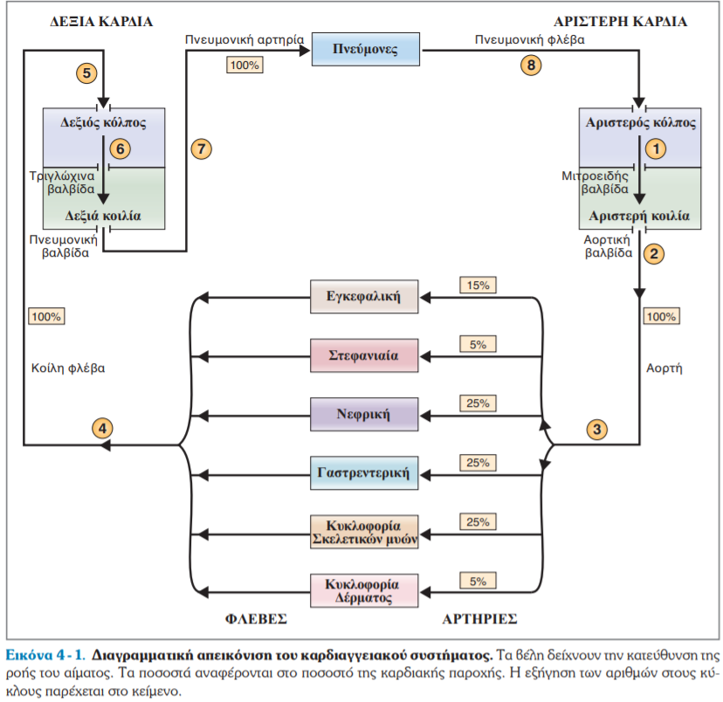

**Εικόνα 6.1 Διαγραμματική απεικόνιση του καρδιαγγειακού συστήματος.** Τα βέλη δείχνουν την κατεύθυνση ροής του αίματος. Τα ποσοστά αναφέρονται στο ποσοστό της καρδιακής παροχής.

## ***Φυσιολογία της καρδιάς***

Ο καρδιακός κύκλος διακρίνεται σε 2 φάσεις, τη συστολική και διαστολική. Κατά τη φάση της συστολής το αίμα εξωθείται από τη δεξιά κοιλία στην πνευμονική αρτηρία και από την αριστερή κοιλία στην αορτή. Κατά την φάση της διαστολής επέρχεται χάλαση των κοιλιών, οι οποίες πληρούνται εκ νέου. Ο χρόνος που περικλείει μια καρδιακή συστολή και διαστολή καλείται καρδιακός κύκλος. Καρδιακός παλμός είναι η αλληλοδιαδόχως επαναλαμβανόμενη λειτουργία της καρδιάς, που συνίσταται στη διέγερση και συστολή των κόλπων, των κοιλιών και την καρδιακή παύλα [6.2].

## ***Ηλεκτρική δραστηριότητα της καρδιάς***

Η καρδιά αποτελείται από εξειδικευμένα κύτταρα, τα λεγόμενα «βηματοδοτικά». Το ερεθισματαγωγό σύστημα, διακρίνεται σε 2 τμήματα, το φλεβοκολπικό και το κολποκοιλιακό. Το φλεβοκολπικό αποτελείται από μυϊκές ίνες εμβρυϊκού τύπου, που αποτελούν το φλεβόκομβο ή πρωτεύον κέντρο παραγωγής των ερεθισμάτων. Φυσιολογικά, ο φλεβόκομβος παράγει ρυθμικά ηλεκτρικά ερεθίσματα 60-100 φορές το λεπτό. Ο κολποκοιλιακός κόμβος ή κόμβος των Aschoff – Tawara ή δευτερεύον κέντρο της καρδιάς, βρίσκεται στο κάτω τμήμα του μεσοκολπικού διαφράγματος. Το δεμάτιο του His αποτελεί την προς τα κάτω συνέχεια του ερεθισματαγωγού συστήματος. Χωρίζεται σε 2 σκέλη, το δεξιό και το αριστερό. Οι δέσμες και τα σκέλη του δεματίου του His καταλήγουν στις ίνες του Purkinje, οι οποίες διασκορπίζονται στο μυοκάρδιο των κοιλιών. Κάθε ερέθισμα ξεκινάει από το φλεβοκόμβο, διαχέεται στο τοίχωμα του μυοκαρδίου των κόλπων, τους διεγείρει και αυτόματα προκαλείται η συστολή αυτών. Κατόπιν φτάνει στον κόμβο των Aschoff – Tawara, στο δεμάτιο και τα σκέλη του His, από όπου καταλήγει στις ίνες του Purkinje, οπότε διεγείρεται το μυοκάρδιο και αυτόματα επέρχεται η συστολή των κοιλιών [6.2].

## ***Καρδιακός ρυθμός***

Ο καρδιακός ρυθμός αποτελεί το σύνολο των χτύπων της καρδιάς ανά λεπτό (Beats per Minute). Το μέγεθος αυτό μεταβάλλεται, καθώς επηρεάζεται από τη φυσική κατάσταση του ατόμου, από τις συνθήκες ζωής, από τις δραστηριότητες, από την κατάσταση της υγείας του, από τις ενδορφίνες και τις ορμόνες που εκκρίνονται στον εγκέφαλο, ακόμη και από εξωτερικούς παράγοντες, όπως οι καιρικές συνθήκες. Σημαντικοί παράγοντες στη αλλαγή του καρδιακού ρυθμού είναι κυρίως οι ενδορφίνες και οι ορμόνες. Οι φυσιολογικοί παλμοί ενός μέσου ενήλικα, σε κατάσταση ηρεμία, κυμαίνονται από 60 έως 100 παλμούς. Στην περίπτωση που οι καρδιακοί παλμοί είναι λιγότεροι των 60, έχουμε το φαινόμενο της βραδυκαρδίας, ενώ για παλμούς περισσότερους από 100, εκείνο της ταχυπαλμίας. Ωστόσο, η παραπάνω δήλωση αποτελεί ένα γενικό κανόνα. Στην πραγματικότητα οι φυσιολογικοί καρδιακοί παλμοί διαφέρουν ανάλογα με την ηλικία. Ένας τρόπος υπολογισμού των μέγιστων αποδεκτών παλμών για την κάθε ηλικία είναι με τη χρήση του τύπου που έχει προταθεί από την Αμερικανική Ένωση, ο οποίος υπολογίζει τους μέγιστους παλμούς ως τη διαφορά «220 - ηλικία» [6.4].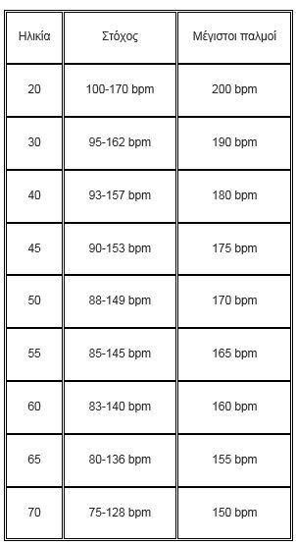

Ο καρδιακός ρυθμός μπορεί να μετρηθεί από διάφορα σημεία του σώματος. Κάποια από αυτά είναι ο καρπός, η καρωτίδα, στην περιοχή της καρδίας, στην κοιλιακή αρτηρία, ακόμη και στις άκρες των δαχτύλων.

# **Βιοανάδραση**

Η λέξη «ανάδραση» ή αλλιώς «ανατροφοδότηση» ορίζεται ως «μία μέθοδος για τον έλεγχο του συστήματος μέσω της επανεισαγωγής σε αυτό των αποτελεσμάτων της προηγούμενη επίδοσής του» [7.1].

Στην επιστήμη της βιολογίας ο όρος συναντάται μετουσιωμένος, με τη μορφή της βιοανάδρασης. Η βιοανάδραση είναι η διαδικασία χρήσης των βιολογικών σημάτων κάποιου για την επίτευξη αλλαγής στη λειτουργία της φυσιολογίας του. Η βιοανάδραση είναι ο όρος που επινοήθηκε για να δείξει την επίδραση των πληροφοριών ή της ανατροφοδότησης διαφόρων φυσιολογικών παραμέτρων στη ρύθμιση του ίδιου [7.2].

Με πιο απλά λόγια, η βιοανάδραση είναι μια διαδικασία που επιτρέπει στον άνθρωπο, αφού κατανοήσει τις αυτόνομες λειτουργίες του οργανισμού του, να παρέμβει και να τις μεταβάλλει, ώστε να προασπίσει την υγεία του και να βελτιώσει τις επιδόσεις του.

Ο έλεγχος της βιοανάδρασης πραγματοποιείται με τη χρήση εξειδικευμένου εξοπλισμού, ευαίσθητου σε μεταβολές επιπέδου φυσιολογίας, όπως είναι η αρτηριακή πίεση, η θερμοκρασία του δέρματος, ακόμη και η χαλάρωση και η συστολή των γραμμωτών μυών. Με αυτή τη μέθοδο ο άνθρωπος εξασφαλίζει το πλήρη έλεγχο πάνω στο σώμα του, έχοντας χαρτογραφήσει πλέον όλες τις άγνωστες πτυχές των λειτουργιών του. Εκμεταλλευόμενος πλέον τις «ασυνείδητες» και «αυτόματες» αποκρίσεις του οργανισμού του, επιτυγχάνει την επανεκπαίδευση του σώματός του υπό τη δική του καθοδήγηση, εξασφαλίζοντας την ανακούφιση από χρόνιους πόνους και τη βέλτιστη ποιότητα ζωής.

## ***ΒΑΣΙΚΕΣ ΑΡΧΕΣ ΒΙΟΑΝΑΔΡΑΣΗΣ***

Η αποτελεσματικότητα ενός τέτοιου ελέγχου εξαρτάται από την υπακοή ορισμένων προδιαγραφών. Αρχικά είναι σημαντικό, ο έλεγχος που έχει επιλεχθεί να είναι ο κατάλληλος για την απαιτούμενη μεταβολή. Αν ο εξοπλισμός για παράδειγμα δεν είναι επαρκώς ευαίσθητος, η μεταβολή ίσως κριθεί αναξιόπιστη, μιας και δεν θα επιτρέψει στον ασθενή να κατανοήσει την ενέργεια που απαιτείται για την πολυπόθητη αλλαγή. Μια άλλη προϋπόθεση είναι η ξεκάθαρη θετική ανατροφοδότηση του ασθενούς όταν παράγει τις σωστές κινητικές συμπεριφορές, προς αποφυγή παρεξηγήσεων. Η πιο ασφαλής μέθοδος είναι η εξατομίκευση του σήματος επιβράβευσης, είτε αυτό είναι εικόνα, ή κάποια ηχητική ένδειξη. Σημαντική προδιαγραφή για την επιτυχία του ελέγχου είναι και η άμεση ανταπόκριση στην προσπάθεια που κρίνεται εύφορη, καθώς μια καθυστέρηση στην επίδειξη του σήματος θα προκαλούσε σύγχυση. Η επιτυχία της διαδικασίας επίσης έγκειται και στην εξοικείωση του χρήστη με τον εξοπλισμό, μιας και η βιοανάδραση ελέγχεται από τον ίδιο. Τελευταία σημαντική προσθήκη στη λίστα των προϋποθέσεων είναι ο σχεδιασμός ενός προοδευτικού προγράμματος αποκατάστασης από το θεράποντα, καθώς όταν το άτομο αρχίσει να προοδεύει και να ανακτά τον έλεγχο των απαιτούμενων ενεργειών, το έργο του θεραπευτή δυσκολεύει καθώς μεταβάλλονται οι στόχοι.

Συμπερασματικά, όσο περνάει ο καιρός ο θεραπευτής πρέπει να προσαρμόζει τους στόχους στα νέα δεδομένα, τα οποία διαμορφώνονται από τις κατακτήσεις του χρήστη. Αυτή είναι η διαμόρφωση. Ο θεραπευτής πρέπει να είναι σε θέση να επιλέξει τον κατάλληλο εξοπλισμό, να θέτει τους κατάλληλους στόχους εντός των ορίων του ασθενούς και να κάνει τροποποιήσεις βάσει των μεταβολών της συμπεριφοράς [7.1].

## ***ΣΤΟΧΟΙ ΒΙΟΑΝΑΔΡΑΣΗΣ***

Η βιοανάδραση χρησιμοποιείται για την ελάττωση ή την κλιμάκωση μιας δραστηριότητας. Ο στόχος είναι ο ασθενής, προοδευτικά, να εκπαιδεύεται ώστε να μπορεί να ανταποκριθεί σε διάφορες δραστηριότητες με μεγαλύτερη ευκολία. Η εκπαίδευση αυτή μπορεί να αφορά μια μικρή ομάδα μυών ή ακόμη και περίπλοκες αλλαγές όπως η ιδιοδεκτικότητα (η έκτη αίσθηση που μας επιτρέπει να υπολογίζουμε τη θέση, την ταχύτητα και τη κατεύθυνση των μελών μας). Προσφέρει μια μεγάλη γκάμα θεραπευτικών επιλογών για ένα μεγάλο εύρος εφαρμογών.

## ***ΜΗΧΑΝΙΣΜΟΙ ΒΙΟΑΝΑΔΡΑΣΗΣ***

Η βιοανάδραση είναι έτσι σχεδιασμένη, ώστε ο ασθενής να έχει πλήρη επίγνωση της δυσλειτουργίας του και να στοχεύει στο συνειδητό εντοπισμό και την πρόληψη. Στο τέλος η απάντηση θα πρέπει να είναι αυτόματη και όχι απαραίτητα ενεργητική ή συνειδητή από την πλευρά του ασθενούς κάτι που σημαίνει ότι η απάντηση μπορεί να διαμορφωθεί. Σε πολλούς ασθενείς, ωστόσο, ο έλεγχος χάνεται σταδιακά όταν σταματήσει η άμεση βιοανάδραση. Προκειμένου να διατηρηθεί ο έλεγχος πρέπει να αποσύρεται η βιοανάδραση ανά διαστήματα, ώστε ο ασθενής να μαθαίνει σταδιακά την απάντηση με προοδευτικά λιγότερη ενίσχυση από την ανατροφοδότηση και μετά να εισάγονται μέθοδοι για τη γενίκευση της εκπαίδευσης σε διάφορα πλαίσια αναφοράς [7.1].

## ***ΕΙΔΗ ΒΙΟΑΝΑΔΡΑΣΗΣ***

Σήμερα η βιοανάδραση εφαρμόζεται με πολλές τεχνικές, και αυτό γιατί οποιοσδήποτε μηχανισμός διόρθωσης θα μπορούσε να προσφέρει σε έναν ασθενή μια πληροφορία ή ένα σήμα για μια απλή δυσλειτουργία, όπως μια λανθασμένη στάση σώματος, θα μπορούσε να αποτελέσει παράγοντα ανατροφοδότησης.

Υπάρχουν πολλά είδη βιοανάδρασης.

Η ΗΜΓ βιοανάδραση είναι μια μέθοδος επανεκπαίδευσης των μυών με τη δημιουργία νέων συστημάτων ανάδρασης μέσω της μετατροπής των μυοηλεκτρικών σημάτων του μυός σε οπτικές και ακουστικές ενδείξεις.

Από την άλλη, η νευροανάδραση είναι μια μη επεμβατική μέθοδος που χρησιμοποιεί ηλεκτρομαγνητική διέγερση και βιοανάδραση και έχει σκοπό την αλλαγή της λειτουργίας του εγκεφάλου.

Η οπτική βιοανάδραση εισάγει πολύ ενδιαφέρουσες προοπτικές, με τα οπτικά ερεθίσματα να είναι κρίσιμα για τον χειρισμό και την προσέγγιση αντικειμένων, καθώς προκαλούν μια οπτική ψευδαίσθηση που ενεργοποιεί την κατεστραμμένη περιοχή του εγκεφάλου και παρέχει μια αίσθηση φυσιολογικής κίνησης στην πληγείσα πλευρά.

Συνεχίζουμε με την απτική βιοανάδραση, η οποία υποστηρίζει ότι η πλαστικότητα του εγκεφάλου καθοδηγείται από την είσοδο των δεδομένων στα οποία εκτίθεται. Κατά αυτόν τον τρόπο ενισχύοντας την πολυτροπική ανατροφοδότηση, θα οδηγηθεί σε βελτίωση της ικανότητας κατηγοριοποίησης και επεξεργασίας των πληροφοριών.

Κατόπιν, και η ακουστική βιοανάδραση είναι ένας βαθύτατα ισχυρός παράγοντας που μπορεί να επηρεάσει τη κινητική εκμάθηση. Είναι οι αισθητηριακές πληροφορίες που παρέχονται στο άτομο από το περιβάλλον που συμπληρώνουν τις φυσικές ή εσωτερικά διαθέσιμες πληροφορίες, που προέρχονται για παράδειγμα από τη προσωπική του ιδιοδεκτικότητα και αίσθηση.

Τέλος, δεν θα μπορούσε να παραληφθεί η εντυπωσιακή βιοανάδραση απεικόνισης υπερήχων σε πραγματικό χρόνο (rtus), η οποία στέλνει σύντομους παλμούς υπερήχου στο σώμα και χρησιμοποιώντας τις αντανακλάσεις που λαμβάνει από τις διεπαφές των ιστών, παράγονται εικόνες των εσωτερικών δομών ώστε η RTUS να είναι ικανή να δώσει άμεσα και σε πραγματικό χρόνο οπτική ανάδραση της μυϊκής δραστηριότητας, επιτρέποντας στο χρήστη να δει άμεσα το μυ να αλλάζει σχήμα / μήκος σε μια οθόνη [7.3].

## ***ΚΑΤΗΓΟΡΙΕΣ ΒΙΟΑΝΑΔΡΑΣΗΣ***

Υπάρχουν πολλές εφαρμογές βιοανάδρασης. Ο ευκολότερος τρόπος κατηγοριοποίησής τους είναι µε βάση το βιοσήµα ή/και τον αισθητήρα που χρησιμοποιείται για τη συγκεκριμένη εφαρμογή, δίνοντας έτσι τις ακόλουθες κατηγορίες.

* Ηλεκτροµυογραφικό: Ηλεκτρομυογράφημα είναι η γραφική αναπαράσταση της ηλεκτρικής δραστηριότητας των μυών του σκελετού και των νεύρων είτε σε κατάσταση ηρεμίας ή σε κατάσταση διέγερσης. Τοποθετείται βελόνα μιας χρήσης εντός του µυ και καταγράφεται η ηλεκτρική του δραστηριότητα σε ηρεμία και προσπάθεια.
* Ηλεκτροδερµικό: Η τεχνική αυτή ανιχνεύει την αλλαγή στην αγωγιμότητα του δέρματος κατά την διέλευση ηλεκτρικού ρεύματος σταθερής και πολύ χαμηλής τάσης μέσω αυτού. Αποσκοπεί στον εντοπισμό άγχους, καθώς όταν αγχωνόμαστε ιδρώνουμε πιο πολύ.
* Θερµογραφικό: Στη θερµογραφική βιοανάδραση χρησιμοποιείται ένα δερματικό θερμόμετρο διαρκούς καταγραφής που συνδέεται µε µία ειδική συσκευή η οποία καταγράφει την θερμοκρασία του δέρματος µε ακρίβεια εκατοστού του βαθμού Κελσίου.
* Ηλεκτροεγκεφαλογραφικό: Ηλεκτροεγκεφαλογράφηµα είναι η καταγραφή της ηλεκτρικής δραστηριότητας του εγκεφάλου. Η καταγραφή των ηλεκτρικών σημάτων του εγκεφάλου πραγματοποιείται µε ηλεκτρόδια που τοποθετούνται στην επιφάνεια του κρανίου. Συνεπώς, αυτό που καταγράφεται είναι ηλεκτρικά σήματα από τον φλοιό του εγκεφάλου.
* Πληθυσµογραφικό: Η φώτο-πλεθυσµογραφική μέθοδος είναι µια απλή και φθηνή οπτική τεχνική που μπορεί να χρησιμοποιηθεί για να ανιχνεύσει τις µμεταβολές της πυκνότητας του αίματος στο στρώμα του µικροαγγειακού και στην ιατρική βρίσκει ευρεία εφαρμογή στη κατασκευή παλμικών οξύμετρων. Η συσκευή του παλμικού οξύμετρου ρίχνει υπέρυθρο φως στο δέρμα και μετρά την απορρόφηση του φωτός από αυτό. Εντούτοις, η συγκεκριμένη μέθοδος μπορεί να χρησιμοποιηθεί και σε ένα ευρύ φάσμα προϊόντων, όπως συσκευές μέτρησης κορεσμού του οξυγόνου στο αίμα, συσκευές μέτρησης της αρτηριακής πίεσης κ.ά.
* Ηλεκτροκαρδιογραφικό: Το ηλεκτροκαρδιογράφηµα κάνει καταγραφή της ηλεκτρικής δραστηριότητας της καρδιάς και χρησιμοποιείται για να µμετρηθεί ο ρυθμός και η κανονικότητα των καρδιακών παλμών προκειμένου να εντοπιστεί ενδεχόμενη βλάβη στην λειτουργία της καρδιάς. Πραγματοποιείται µε ειδικό μηχάνημα, τον ηλεκτροκαρδιογράφο, ο οποίος είναι ένα ευαίσθητο βολτόμετρο που καταγράφει µέσω ηλεκτροδίων διαφορές ηλεκτρικού δυναστικού στην επιφάνεια του σώματος οι οποίες προκύπτουν κατά την λειτουργία της καρδιάς.
* Αναπνευστικό: Η αναπνοή είναι µία από τις βασικότερες λειτουργίες του ανθρώπινου οργανισμού και συνδέεται άμεσα µε τη διαχείριση του στρες και άλλες φυσιολογικές λειτουργίες. Ένας αισθητήρας βιοανατροφοδότησης της αναπνοής υπολογίζει την έκταση του διαφράγματος κατά την εισπνοή και την εκπνοή. Ο σκοπός είναι το άτομο να εκπαιδευτεί προοδευτικά στη σωστή λειτουργία του αναπνευστικού του συστήματος και στη χαλάρωση.

## ***ΑΠΟΤΕΛΕΣΜΑΤΙΚΟΤΗΤΑ ΤΗΣ ΒΙΟΑΝΑΔΡΑΣΗΣ***

Η αποτελεσματικότητα της βιοανάδρασης εξαρτάται ουσιαστικά από την αξία των πληροφοριών που μας παρέχει (δηλαδή τη σύνδεσή τους με την πάθηση) και από την ικανότητα του θεραπευτή να παρουσιάσει αυτήν την πληροφορία με τέτοιο τρόπο, ώστε να μάθουν να τη χειρίζονται οι ασθενείς [7.3].

# **Έρευνα αγοράς**

Το ερευνητικό θέμα της εργασίας είναι η ανάπτυξη φορητής συσκευής αναγνώρισης και αντιμετώπισης κρίσεων πανικού. Στα πλαίσια της έρευνας αγοράς με στόχο τον ορισμό των απαιτήσεων και των προδιαγραφών της συσκευής μας, ακολουθήσαμε διερευνητική μέθοδο έρευνας βασισμένη αποκλειστικά σε διαδικτυακές δημοσιεύσεις μετά το μέσο του 2015 [8.1]. Παρακάτω παρατίθενται τα ευρήματά μας σε πίνακα χαρακτηριστικών της κάθε συσκευής.

|  | **Wearable Device for the Management of Panic Attacks** [8.2] | **A wearable and mobile intervention delivery system for individuals with panic disorder** [8.3] | **Towards a mobile and wearable system for predicting panic attacks** [8.4] | **Wearable Panic Attack Detection System** [8.5] |
| --- | --- | --- | --- | --- |
| **Συσκευή** | Φορητή συσκευή βιοανάδρασης και άμεσης παρέμβασης κατά την κρίση πανικού | Φορητή συσκευή θώρακα (Zephyr BioPatch) και εφαρμογή κινητού μέσω Bluetooth | Φορητή συσκευή θώρακα (Zephyr BioPatch) και εφαρμογή κινητού μέσω Bluetooth | Φορητό σύστημα για ανίχνευση ΚΠ με προϊόντα COTS |
| **Εφαρμογή κινητού** | Ανατροφοδότηση χρήστη και παρέμβαση | Ανατροφοδότηση χρήστη, παροχή διεπαφής για παρέμβαση και αναφορά επεισοδίων πανικού | Αναπνευστική βιοανάδραση (οδηγίες ασκήσεων αναπνοής) | - |
| **Συλλογή δεδομένων** | Αισθητήρες | Αισθητήρες Zephyr BioPatch και χειροκίνητη αναφορά κρίσεων πανικού | Αισθητήρες Zephyr BioPatch και χειροκίνητη καταγραφή διάρκειας κρίσεων πανικού και σοβαρότητας συμπτωμάτων | Αισθητήρες |
| **Επεξεργασία δεδομένων** | Καταγραφή δεδομένων από αισθητήρες, σύγκριση με φυσιολογικά δεδομένα και παρέμβαση | Αποθήκευση δεδομένων από κινητό με σκοπό την πρόβλεψη των κρίσεων πανικού | Καταγραφή μετρήσεων των παραμέτρων κατά τη διάρκεια προ-κρίσεως και μη-κρίσεως πανικού | Καταγραφή δεδομένων αισθητήρων, σύγκριση με κατώφλι και παρέμβαση (μουσική) |
| **Υλικό** | Αισθητήρας καρδιακού παλμού, αισθητήρας GSR, raspberry pi 2 model b, strain plethysmograph, ΑΜΜ (ανίχνευση σωματικής δραστηριότητας) | Zephyr BioPatch | Zephyr BioPatch | AVR ATmega328, αισθητήρας καρδιακού παλμού και αισθητήρας μυών |

Μελετώντας και συγκρίνοντας τα χαρακτηριστικά των παραπάνω συσκευών, αποφασίσαμε να αναπτύξουμε μία φορητή συσκευή βιοανάδρασης με τη χρήση αισθητήρα καρδιακού παλμού, ενεργοποιητή για την παρέμβαση κατά τις κρίσεις πανικού, οθόνη για την οπτικοποίηση των δεδομένων και επικοινωνία με εφαρμογή κινητού μέσω WiFi για την περαιτέρω οπτικοποίηση των δεδομένων και την αποστολή τους στον θεράποντα ιατρό.

# **Απαιτήσεις και προδιαγραφές**

Στο πλαίσιο της ερευνητικής εργασίας στο μάθημα των Ενσωματωμένων Συστημάτων Υπολογιστών στη Βιοϊατρική, προτείνεται η ανάπτυξη φορητής συσκευής αναγνώρισης και αντιμετώπισης κρίσεων πανικού, ονόματι P.A.Mo.C. (Panic Attack Monitor and Control). Στόχος είναι η καταγραφή των καρδιακών παλμών του χρήστη προκειμένου να εντοπίζεται η έναρξη της κρίσεως πανικού και να εκκινείται ο περισπασμός του ασθενή με στόχο την επαναφορά του σε κατάσταση ηρεμίας.

Για την επίτευξη του προαναφερθέντος, απαιτείται η χρήση αισθητήρα καρδιακού παλμού για τη συνεχή μέτρηση παλμών καρδιάς. Η συσκευή θα διαθέτει και ενσωματωμένη οθόνη ενημέρωσης του χρήστη αναφορικά με τους καρδιακούς παλμούς του και την κατάσταση της μπαταρίας, καθώς και εμφάνισης μηνυμάτων στην αγγλική γλώσσα για την καθοδήγησή του κατά τη διάρκεια της κρίσης πανικού, σε συνδυασμό με έναν κινητήρα υπεύθυνο για την ανάκτηση της επαφής του χρήστη με τα ερεθίσματα του εξωτερικού περιβάλλοντος, μέσω δονήσεων που προσομοιώνουν τη θεμιτή διαδικασία αναπνοής.

Η καταγραφή των δεδομένων θα πραγματοποιείται σε αρχείο Microsoft Excel το οποίο θα φορτώνεται στην εφαρμογή κινητού της P.A.Mo.C., όπου θα απεικονίζονται αριθμητικά και διαγραμματικά οι καταγραφές των καρδιακών παλμών βάσει μηχανισμού μηχανικής μάθησης (machine learning mechanism). Τα δεδομένα της πλατφόρμας αυτής θα είναι διαθέσιμα στον θεράποντα ιατρό μέσω ηλεκτρονικού ταχυδρομείου για να επιβλέπει την εξέλιξη της υγείας του ασθενή του, καθώς και σε επιλεγμένα άτομα της εμπιστοσύνης του χρήστη.

Το σύστημα αποτελείται από i) τον αισθητήρα καρδιακών παλμών, ii) τον κινητήρα δονήσεων, iii) την οθόνη οπτικοποίησης των καρδιακών παλμών και μηνυμάτων σχετικών με την αντιμετώπιση των κρίσεων πανικού, καθώς και iv) μια διαδικτυακής εφαρμογής οπτικοποίησης των δεδομένων.

**Πίνακας 9.1 Πίνακας προδιαγραφών**[1]

| **Α/Α** | **ΠΡΟΔΙΑΓΡΑΦΗ** | **ΑΠΑΙΤΗΣΗ** | **ΑΠΑ-ΝΤΗΣΗ** | **ΠΑΡΑΠΟΜΠΗ** |
| --- | --- | --- | --- | --- |
| **0 Ηλεκτρονική Πλατφόρμα-Λογισμικό** | | | | |
| 0.1 | Η πλατφόρμα θα πρέπει να είναι «ανοικτής» αρχιτεκτονικής (open architecture), και να χρησιμοποιεί πρότυπα που θα διασφαλίζουν την ομαλή συνεργασία και λειτουργία μεταξύ των επιμέρους λειτουργικών εφαρμογών της ολοκληρωμένης λύσης, τη δικτυακή συνεργασία μεταξύ εφαρμογών ή / και υποσυστημάτων, τα οποία βρίσκονται σε διαφορετικά υπολογιστικά συστήματα, την επεκτασιμότητα των υποσυστημάτων και εφαρμογών χωρίς αλλαγές στη δομή και αρχιτεκτονική τους | ΝΑΙ | ΟΧΙ | Κεφάλαιο Κώδικα |
| 0.2 | Το σύνολο της ολοκληρωμένης λύσης θα πρέπει να ακολουθεί τις αρχές του cloud computing, οι οποίες βασίζονται στη πολυχρηστικότητα, την ευρεία κλιμάκωση, την ελαστικότητα και τον αυτοκαθορισμό των πόρων και το σύνολο των εφαρμογών / υποσυστημάτων θα παρέχονται με τη μορφή υπηρεσίας στο σύνολο των ωφελούμενων | ΝΑΙ | ΟΧΙ | Κεφάλαιο Κώδικα |
| 0.3 | Για κάθε υποσύστημα θα περιγράφεται με σαφήνεια:   * Ο ρόλος του * Τα δεδομένα που διαχειρίζεται | ΝΑΙ | ΝΑΙ | Κεφάλαια Περιφερειακών και Εφαρμογής |
| 0.4 | Η πλατφόρμα θα χαρακτηρίζεται από υψηλή ασφάλεια, διαθεσιμότητα και υψηλή ανοχή σε σφάλματα | ΝΑΙ | ΟΧΙ | Κεφάλαιο Εφαρμογής |
| 0.5 | Τεκμηριωμένη κάλυψη προδιαγραφών σχετικά με τα εργαλεία ανάπτυξης και διαχείρισης των επιμέρους υποσυστημάτων της πλατφόρμας | ΝΑΙ | ΝΑΙ | Κεφάλαιο Εφαρμογής |
| 0.6 | Ανοιχτού κώδικα (Open source) | ΝΑΙ | ΟΧΙ | Κεφάλαιο Εφαρμογής |
| 0.7 | Φιλικό προς νέους τύπους συσκευών | ΝΑΙ | ΝΑΙ | Κεφάλαιο Εφαρμογής |
| 0.8 | Συμβατό με WiFi | ΝΑΙ | ΝΑΙ | Κεφάλαια Arduino και Εφαρμογής |
| 0.9 | Διαχείριση Ασφάλειας | ΝΑΙ | ΟΧΙ | Κεφάλαιο Εφαρμογής |
| 0.10 | Λήψη Δεδομένων σε πραγματικό χρόνο | ΝΑΙ | ΝΑΙ | Κεφάλαιο Κώδικα |
| 0.11 | "Plug-and-Play" Widget | ΝΑΙ | ΝΑΙ | Κεφάλαιο Περιφερειακών |
| 0.12 | Αρχεία ελέγχου (Log files) | ΝΑΙ | ΟΧΙ | Κεφάλαιο Κώδικα |
| **1 Περιφερειακές μονάδες** | | | | |
| 1.1 | Συμβατότητα με Arduino Nano 33 IoT | ΝΑΙ | ΝΑΙ | Κεφάλαιο Περιφερειακών |
| **Γενικές Απαιτήσεις** | | | | |
| 1 | Όλα τα προσφερόμενα λογισμικά συστήματα θα πρέπει να εξασφαλίζουν περιορισμένη πρόσβαση στα προσωπικά δεδομένα κάθε χρήστη, όπου αυτό απαιτείται | ΝΑΙ | ΟΧΙ | Κεφάλαιο Εφαρμογής |
| 2 | Η διαβάθμιση της πρόσβασης στα προσωπικά δεδομένα των χρηστών γίνεται μέσω προβλεπόμενων, κατάλληλων ρυθμίσεων, όπως:   * Έλεγχος ιδιωτικότητας * Τροποποίηση χαρακτηριστικών πρόσβασης μόνο από κατάλληλα εξουσιοδοτημένα άτομα * Απόκρυψη δεδομένων * Κατάλληλος χαρακτηρισμός δεδομένων που δεν πρέπει να εμφανίζονται * Καθορισμός απαγορεύσεων/ περιορισμών πρόσβασης στο στάδιο της αρχικής παραμετροποίησης | ΝΑΙ | ΟΧΙ | Κεφάλαιο Εφαρμογής |
| 3 | Παρέχεται ασφάλεια στην απόδοση κωδικών πρόσβασης στο σύστημα τόσο για τους Διαχειριστές όσο και για τους χρήστες | ΝΑΙ | ΝΑΙ | Κεφάλαιο Εφαρμογής |

# **Arduino**

## **Arduino UNO - Arduino Nano**

**Πίνακας 10.1 Arduino Uno – Arduino Nano**

|  | **Arduino UNO** [10.1,10.2,10.3, 10.4,10.5] | **Arduino Nano** [10.6,10.7] | |
| --- | --- | --- | --- |
| Microcontroller | Atmega328P | Atmega328 | |
| Clock Speed | 16MHz | 16MHz | |
| Operating Voltage | 7-12V | 5 V | |
| Input Voltage | 6-20V | 7-12 V | |
| Digital I/O Pins | 14 (of which 6 provide PWM output) | 22 (6 of which are PWM) | |
| PWM Digital I/O Pins | 6 |  | |
| Analog Input Pins | 6 | 8 | |
| DC Current per I/O Pin | 20 mA | 40 mA (I/O Pins) | |
| DC Current for 3.3V Pin | 50 mA |  | |
| Flash Memory | 32 KB (ATmega328P) of which 0.5 KB used by bootloader | 32 KB of which 2 KB used by bootloader | |
| SRAM | 2 KB (ATmega328P) | 2 KB | |
| EEPROM | 1 KB (ATmega328P) | 1 KB | |
| Length x Height | 68.6 mm × 53.3 mm | 43.18 mm × 18.54 mm | |
| Weight | 25 g | 7 g | |
|  |  |  | |

Βλέποντας τον παραπάνω πίνακα χαρακτηριστικών των πλακετών Arduino UNO και Arduino Nano παρατηρώ πως παρόλο που έχουν αρκετές ομοιότητες, έχουν και κάποιες μη παραλειπόμενες διαφορες. Αυτές, σχετίζονται με το βαρος, τις διαστάσεις, το πλήθος των pin και την τάση λειτουργίας της πλακέτας. Αρχικά ως προς τις διαστάσεις και το βάρος, παρατηρείται πως το Arduino Nano είναι μικρότερο και αρκετά πιο ελαφρύ από το Arduino UNO. Ως προς το πλήθος των pins, το Arduino UNO περιέχει 14 ψηφιακά και 6 αναλογικά pins, ενώ το Arduino Nano περιέχει 14 ψηφιακά pins και 8 αναλογικά. Ακόμα η τάση λειτουργίας του Arduino Nano είναι μικρότερη αυτής της Arduino UNO . Ως προς την επιλογή πλακέτας, μεταξύ Arduino Uno και Arduino Nano, αφού δεν υπάρχουν σημαντικές ηλεκτρονικές και κατασκευαστικές διαφορές, θα ήταν επιθυμητή αυτή με το μικρότερο μέγεθος, το λιγότερο βάρος και ίσως την μικρότερη τάση καθώς η συσκευή στην οποία θα χρησιμοποιηθεί προβλέπεται να είναι φορητή συσκευή καρπού.

## ***Διαφορές των Arduino Nano***

**Πίνακας 10.2 Διαφορές Arduino Nano**

|  | **ARDUINO NANO** [10.8] | **ARDUINO NANO 33 BLE** [10.9] | **ARDUINO NANO 33 IOT WITH HEADERS** [10.10] | **ARDUINO NANO RP2040 CONNECT WITH HEADERS** [10.11] |
| --- | --- | --- | --- | --- |
|  |  | Bluetooth | WiFi | WiFi / Bluetooth |
| Microcontroller | Atmega328 | [nRF52840](https://content.arduino.cc/assets/Nano_BLE_MCU-nRF52840_PS_v1.1.pdf) | SAMD21 Cortex®-M0+ 32bit low power ARM MCU | Raspberry Pi RP2040 |
| Architecture | AVR | ARM | ARM | ARM |
|  | 8bit | 32bit | 32bit | 32bit |
| Clock Speed | 16MHz | 64MHz | 48MHz | 133 MHz |
| Operating Voltage | 5 V | 3.3V | 3.3V | 3.3V |
| Input Voltage (recommended) | 7-12 V | 21V | 21V | 5-21V |
| Digital I/O Pins | 22 (6 of which are PWM) | 14 | 14 | 20 |
| PWM Digital I/O Pins |  | all digital pins | 11 (2, 3, 5, 6, 9, 10, 11, 12, 16 / A2, 17 / A3, 19 / A5) | 20 (Except A6, A7) |
| Analog Input Pins | 8 | 8 (ADC 12 bit 200 ksamples) | 8 (ADC 8/10/12 bit) | 8 |
| DC Current per I/O Pin | 40 mA (I/O Pins) | 15 mA | 7 mA | 4 mA |
| Flash Memory | 32 KB of which 2 KB used by bootloader | 1 MB (nRF52840) | 256 KB | 16 MB |
| SRAM | 2 KB | 256 KB (nRF52840) | 32 KB | 520 KB |
| EEPROM | 1 KB | δεν έχει | δεν έχει | 448 KB |
| Length x Height | 43.18 mm × 18.54 mm | 45 mm x 18 mm | 45 mm x 18 mm | 45 mm x 18 mm |
| Weight | 7 g | 5 g | 5 g | 6 g |
| Extra |  |  | [u-blox NINA-W102](https://content.arduino.cc/assets/Arduino_NINA-W10_DataSheet_%28UBX-17065507%29.pdf) (Radio module)  [ATECC608A](https://content.arduino.cc/assets/microchip_atecc608a_cryptoauthentication_device_summary_datasheet-DS40001977B.pdf) (Secure Element)  [LSM6DS3](https://content.arduino.cc/assets/st_imu_lsm6ds3_datasheet.pdf) (IMU) | Nina W102 uBlox module (Wi-Fi)  Nina W102 uBlox module (Bluetooth)  ATECC608A-MAHDA-T Crypto IC (Secure element)  IMU, Microphone, UART (Sensors) |
|  |  |  |  |  |

Όσον αφορά τις πλακέτες των Arduino Nano, έχουμε τις Arduino Nano, Arduino Nano 33 BLE με ενσωματωμένο σύστημα Bluetooth, Arduino Nano 33 IoT με ενσωματωμένο σύστημα WiFi και Arduino Nano RP2040 CONNECT με ενσωματωμένο σύστημα Bluetooth and WiFi. Από αυτές τις τέσσερις πλακέτες μόνο η Arduino Nano ακολουθεί την αρχιτεκτονική AVR. Οι υπόλοιπες πλακέτες ακολουθούν αρχιτεκτονική ARM. Κατά συνέπεια, και οι τέσσερις πλακέτες Arduino Nano έχουν διαφορετικούς μικροελεγκτές. Άλλη μια μεγάλη διαφορά που έχουν οι τέσσερις πλακέτες Arduino Nano είναι ο κύκλος ρολογιού καθώς όσο προχωρούμε από αριστερά προς τα δεξιά, η συχνότητα του κύκλου ρολογιού αυξάνεται. Διαφορές έχουμε, επίσης, στην τάση λειτουργίας και στο πλήθος των ψηφιακών pins. Τέλος βλέπουμε και σημαντικές διαφορές στην μνήμη, με την Arduino Nano να είναι η μόνη που περιέχει EEPROM και ως προς την SRAM και Flash Memory, το Arduino Nano RP2040 CONNECT έχει την μεγαλύτερη μνήμη. Τέλος, οι Arduino Nano 33 BLE, Arduino Nano RP2040 CONNECT και Arduino Nano 33 IoT περιέχουν και έξτρα χαρακτηριστικά τα οποία τους δίνουν την δυνατότητα WiFi, Bluetooth ή και τα δύο.

Τελικώς, σκεπτόμενοι πως χρειαζόμαστε μια Arduino Nano πλακέτα που έχει ενσωματωμένο σύστημα WiFi, καταλήξαμε στο Arduino Nano 33 IoT with headers.

# **Περιφερειακά**

Για τη βέλτιστη ανταπόκριση του συστήματος στις προδιαγραφές, κρίνεται απαραίτητη η διασύνδεση της πλακέτας Arduino με ένα κουμπί εκκίνησης (On-Off Power Button), τον αισθητήρα καρδιακών παλμών Pulse Sensor Amped, μία οθόνη LCD 8x2, τον ενεργοποιητή (actuator) Coin Vibration Motor 1020, μία μπαταρία LiPoly και μία πλακέτα SparkFun USB Lipoly Charger για τη φόρτιση της μπαταρίας. Εδώ είναι σημαντικό να επισημανθεί ότι η πλακέτα Arduino Nano 33 IoT λειτουργεί με τάση 3.3V, επομένως τα περιφερειακά που συνδέονται σε αυτή είναι απαραίτητο να λειτουργούν με τάση έως και 3.3V [11.1]. Επιπροσθέτως, η αποφυγή σύνδεσης περισσότερων συσκευών από το πλήθος των διαθέσιμων pins της πλακέτας είναι επιθυμητή [11.2]. Βάσει των παραπάνω περιορισμών, επιλέχθηκαν οι περιφερειακές συσκευές που αναφέρθηκαν, των οποίων οι λειτουργίες και τα χαρακτηριστικά αναλύονται παρακάτω.

## ***Κουμπί On-Off***

Το On-Off Power Button είναι απαραίτητο για την ενεργοποίηση και απενεργοποίηση του συστήματος. Επιλέχθηκε ο συγκεκριμένος τύπος, καθώς υπάρχει η ανάγκη κουμπιού το οποίο θα διατηρείται στην κατάσταση On με ένα πάτημα, ενώ με ένα δεύτερο πάτημα θα μεταβάλλεται και θα παραμένει στη θέση Off.

**Πίνακας 11.1 Βασικά χαρακτηριστικά Κουμπί On-Off** [11.3]

| Φορτίο Τάσης | 50V |
| --- | --- |
| Φορτίο Έντασης | 0.5Α |
| Αντίσταση επαφής | <= 50mΩ |
| Διαστάσεις | 12mm x 12mm x 7mm |

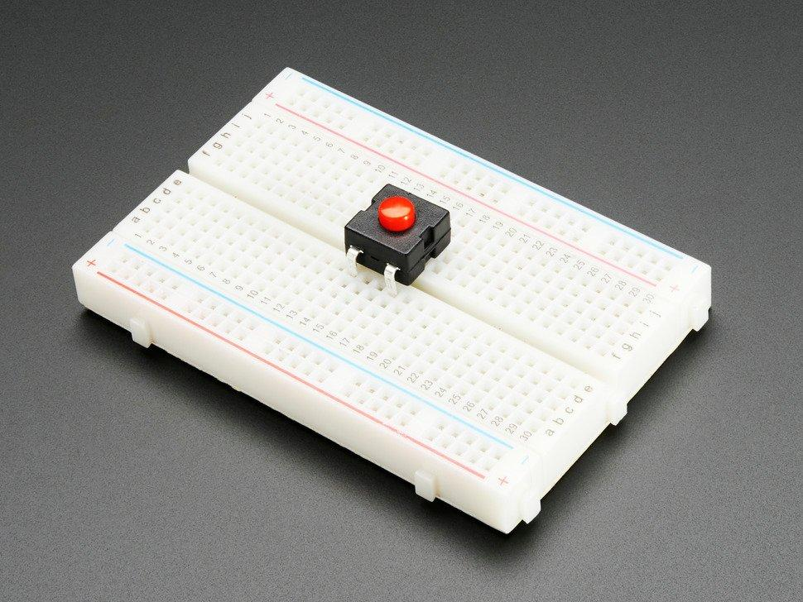

**Εικόνα 11.1 On-Off Power Button**

## ***Pulse Sensor Amped***

Ο Pulse Sensor είναι ένας αισθητήρας καρδιακού παλμού Plug-and-Play για το Arduino, ο οποίος εφαρμόζεται είτε στα δάχτυλα του χεριού του χρήστη είτε στον λοβό του αυτιού του για βέλτιστη ανάγνωση των παλμών [11.4,11.5].

**Πίνακας 11.2 Βασικά χαρακτηριστικά Pulse Sensor Amped** [11.6]

| Φορτίο Τάσης | 3V to 5V |
| --- | --- |
| Φορτίο Έντασης | ~4mA |
| Διάμετρος | 16mm |
| Πάχος | ~3mm |
| Μήκος καλωδίου | ~609mm |

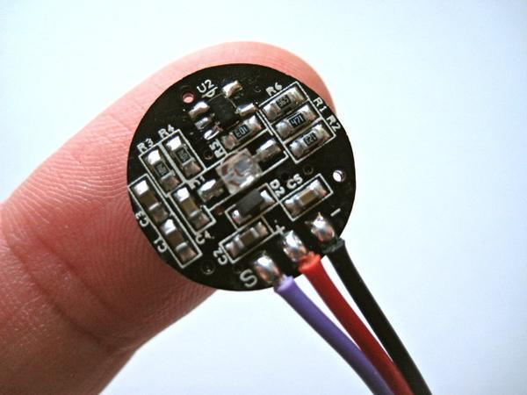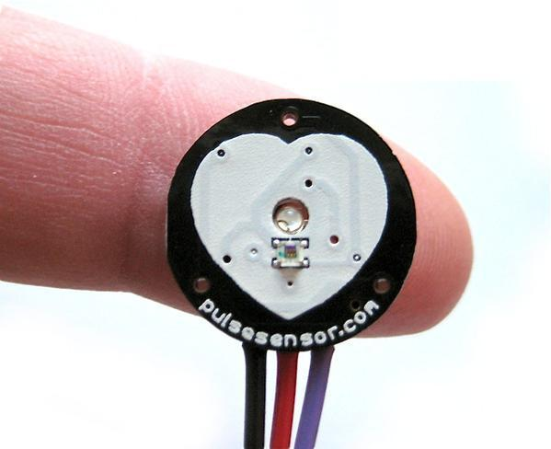

**Εικόνες 11.2 Pulse Sensor Amped**

## ***Οθόνη LCD 8x2***

H οθόνη αυτή έχει δυνατότητα απεικόνισης 8 χαρακτήρων ανά γραμμή και 2 χαρακτήρων ανά στήλη και, εκτός των γνωστών χαρακτήρων, έχει και τη δυνατότητα απεικόνισης ειδικών χαρακτήρων [11.7,11.8]. Λόγω του μεγέθους της θεωρήθηκε ιδανική για την υλοποίηση του συστήματός μας. Πιο συγκεκριμένα, χρησιμοποιήθηκε για την οπτικοποίηση των μετρήσεων του αισθητήρα καρδιακών παλμών και την απεικόνιση της κατάστασης της μπαταρίας, καθώς και μηνυμάτων για την καθοδήγηση του χρήστη κατά τον περισπασμό του χρήστη από την κρίση πανικού. Η επικοινωνία με το Arduino Nano 33 IoT γίνεται μέσω της πλακέτας I2C, η οποία είναι συνδεδεμένη με την οθόνη.

**Πίνακας 11.3 Βασικά χαρακτηριστικά LCD 8x2** [11.7,11.8]

| Επεξεργαστής | SPLC780C |
| --- | --- |
| Τάση τροφοδοσίας | 3.3V |
| Χρώμα φόντου | Μπλε |
| Χρώμα χαρακτήρων | Άσπρο |
| Διαστάσεις | 58mm x 32mm x 13.5mm |

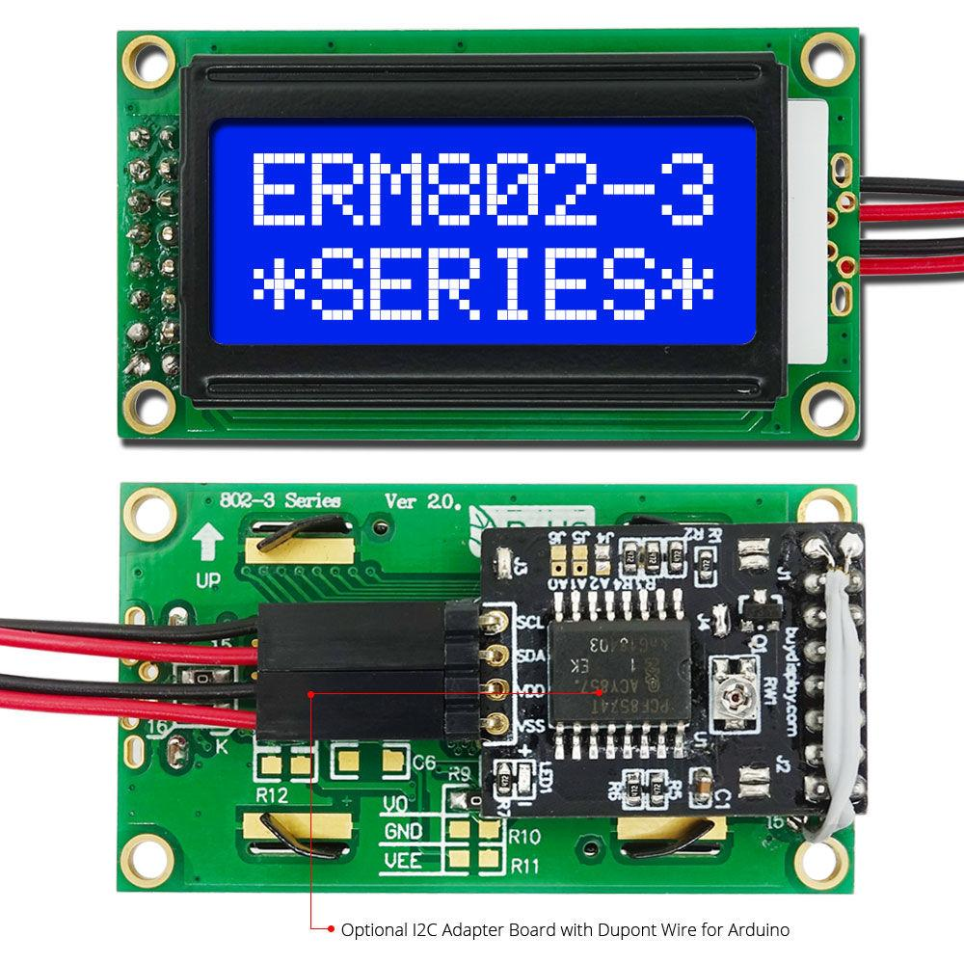

**Εικόνα 11.3 Οθόνη LCD 8x2**

## ***Coin Vibration Motor 1020***

Μέσω αυτής της συσκευής υλοποιείται η δόνηση, η οποία ενεργοποιείται όταν ανιχνευτεί η κρίση πανικού και συνδράμει στην καταστολή της.

**Πίνακας 11.4 Βασικά χαρακτηριστικά Coin Vibration Motor 1020**[11.9]

| Τάση | 3V DC |
| --- | --- |
| Μήκος καλωδίου | 1.5cm |
| Ταχύτητα | 13000RPM |
| Διαστάσεις | 10mm x 3mm |

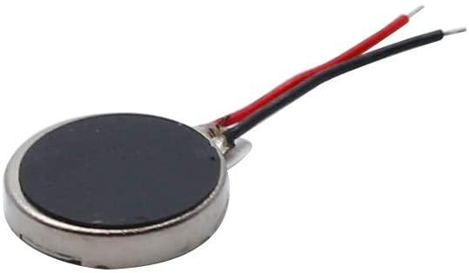

**Εικόνα 11.4 Coin Vibration Motor 1020**

## ***Μπαταρία LiPoly***

Είναι απαραίτητη για την τροφοδοσία του συστήματος. Επιλέχθηκε ο συγκεκριμένος τύπος, καθώς οι μπαταρίες αυτές είναι επαναφορτιζόμενες, κάτι που είναι χρήσιμο για μία φορητή συσκευή. Τα χαρακτηριστικά της μπαταρίας εξαρτώνται από την ενέργεια που καταναλώνει το τελικό κύκλωμα και από την επιθυμητή διάρκεια χρήσης εκτός φόρτισης [11.10].

**Πίνακας 11.5 Βασικά χαρακτηριστικά Lithium-Ion Polymer Battery** [11.11]

| Φορτίο Τάσης | 3.7V |
| --- | --- |
| Φορτίο Έντασης | 110 mAh |
| Διαστάσεις | 5.7mm × 12mm × 28 mm |

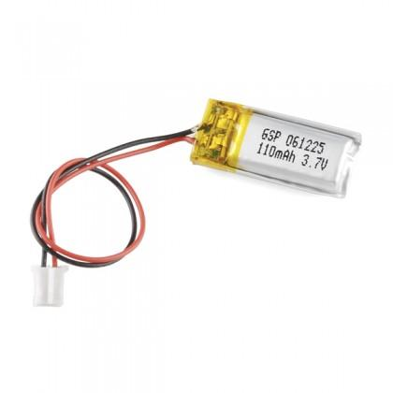

**Εικόνα 11.5 Lithium-Ion Polymer Battery**

## ***SparkFun USB LiPoly Charger***

Η πλακέτα αυτή χρησιμοποιείται για τη φόρτιση της μπαταρίας LiPoly. Συγκεκριμένα, διαθέτει θύρα USB με την οποία συνδέεται σε μια εξωτερική πηγή ρεύματος και θύρες με τις οποίες συνδέεται στην μπαταρία αλλά και συνδέει τη μπαταρία με το υπόλοιπο σύστημα. Διαθέτει LED το οποίο παραμένει αναμμένο κατά τη διάρκεια της φόρτισης και σβήνει μόλις η μπαταρία φορτιστεί πλήρως. Τέλος, η πλακέτα αυτή είναι αρκετά τροποποιήσιμη [11.12].

**Πίνακας 11.6 Βασικά χαρακτηριστικά SparkFun USB LiPoly Charger** [11.12,11.13,11.14]

| Ρυθμός φόρτισης | 100mA ή 500mA (500mA εξ ορισμού) |
| --- | --- |
| Τάση μπαταρίας | 3.7V |

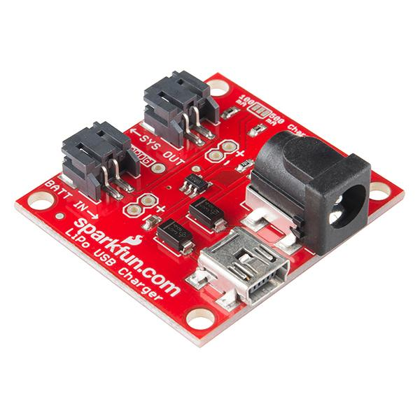

**Εικόνα 11.6 SparkFun USB LiPoly Charger**

# **Διάγραμμα ροής**

Βάσει των ευρημάτων της έρευνας αγοράς και των απαιτήσεών μας από τη φορητή συσκευή, σε συνδυασμό με τις περιφερειακές μονάδες που επιλέχθηκαν για την εργασία, συνθέσαμε το παρακάτω διάγραμμα ροής.

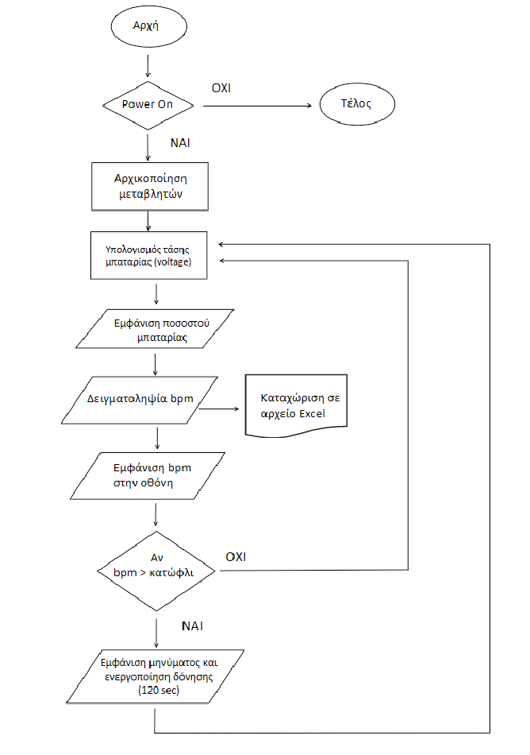

Στόχος μας είναι η ενεργοποίηση του συστήματος και στη συνέχεια, η αρχικοποίηση των απαραίτητων μεταβλητών. Κατόπιν, υπολογίζεται η τάση της μπαταρίας και εμφανίζεται στην οθόνη της συσκευής η κατάστασή της με τη χρήση ειδικών γραφικών. Ακολουθεί η δειγματοληψία του παλμού του χρήστη, η οποία καταχωρείται σε αρχείο Excel για την αποστολή του στην εφαρμογή κινητού, και οπτικοποιείται. Έπειτα, συγκρίνεται ο παλμός με ένα προκαθορισμένο κατώφλι και σε περίπτωση που ο παλμός υπερβαίνει το κατώφλι, η συσκευή αναγνωρίζει την κρίση πανικού και εισέρχεται σε κατάσταση περισπασμού του χρήστη, τυπώνοντας μηνύματα καθοδήγησης του ασθενή και ενεργοποιώντας τον κινητήρα δόνησης, με στόχο την αντιμετώπιση της κρίσης πανικού.

# **Συνδεσμολογία**

Μεταβαίνοντας στο τμήμα της συνδεσμολογίας των περιφερειακών συσκευών με την πλακέτα Arduino Nano 33 IoT, πρωτίστως σημειώνεται πως οποιαδήποτε σύνδεση περιφερειακής συσκευής με pin τροφοδοσίας του Arduino θα γίνει στο pin των 3.3V. Αυτό επισημαίνεται διότι το Arduino Nano 33 IoT λειτουργεί στα 3.3V και δεν πρέπει ποτέ να εφαρμοστή τάση άνω των 3.3V στα ψηφιακά και αναλογικά pins του. Για σύνδεση περιφερειακών σε τάση 5V απαιτείται ειδική διαδικασία ενεργοποίησης του pin, κάτι που δε θα αναλυθεί στην παρούσα εργασία [13.1]. Στη συνέχεια, παραθέτουμε τις συνδέσεις μεταξύ των εξαρτημάτων, αλλά των περιφερειακών με το Arduino Nano 33 IoT.

Στον Πίνακα 11.1 παρατηρούμε τη σύνδεση των ακροδεκτών του Pulse Sensor με το Arduino Nano 33 IoT [13.2].

**Πίνακας 13.1 Σύνδεση Pulse Sensor με Arduino Nano 33 IoT**

| **Pulse Sensor** | **Arduino Nano 33 IoT** |
| --- | --- |
| ( - ) | GND |
| ( + ) | 3V3 |
| S | PIN A0 |

Όπως αναφέρθηκε σε προηγούμενη ενότητα, για τη λειτουργία της συσκευής απαιτείται επαναφορτιζόμενη μπαταρία (Battery), καθώς και φορτιστής. Κατά τη συνδεσμολογία, συνδέεται πρώτα η Battery με το USB LiPoly Charger και έπειτα το μικρό αυτό σύστημα συνδέεται στο Arduino Nano 33 IoT [13.3]. Στους Πίνακες 13.2 και 13.3 παρατηρούμε την ακριβή σύνδεση των ακροδεκτών της μπαταρίας με τον φορτιστή και τη σύνδεση του USB LiPoly Charger με το Arduino.

**Πίνακας 13.2 Σύνδεση USB LiPoly Charger με ακροδέκτες Battery**

| **USB LiPoly Charger** | **Battery** |
| --- | --- |
| VBat | ( + ) |
| GND | ( - ) |

**Πίνακας 13.3: Σύνδεση USB LiPoly Charger με Arduino Nano 33 IoT**

| **USB LiPoly Charger** | **Arduino Nano 33 IoT** |
| --- | --- |
| GND | GND |
| VBat | 3V3 |

Για την ενεργοποίηση και απενεργοποίηση της συσκευής απαραίτητο είναι ένα On - Off Button, το οποίο απαιτεί σύνδεση μόνο με το Arduino Nano 33 IoT, όπως φαίνεται ακολούθως στον Πίνακα 13.4.

**Πίνακας 13.4 Σύνδεση Button με ακροδέκτες Arduino Nano 33 IoT**

| **On - Off Button** | **Arduino Nano 33 IoT** |
| --- | --- |
| PIN 2 | 3V3 |
| PIN 4 | GND |

Για την οπτικοποίηση δεδομένων γίνεται χρήση μιας Οθόνης LCD 8x2, η οποία συνδέεται επιτυχώς με το Arduino Nano 33 IoT μόνο μέσω ενός Rotary Potentiometer με σκοπό τον έλεγχο της αντίθεσης των συμβόλων που εμφανίζονται στην οθόνη [13.4]. Στον Πίνακα 11.5 παρατηρούμε τη σύνδεση του Rotary Potentiometer τόσο με το Arduino Nano 33 IoT όσο και με την Οθόνη LCD 8x2, ενώ στον Πίνακα 11.5 παρατίθεται η συνδεσμολογία των υπολοίπων pins της οθόνης με το Arduino [13.5].

**Πίνακας 13.5 Σύνδεση Rotary Potentiometer με Arduino Nano 33 IoT και Οθόνη LCD**

| **Rotary Potentiometer** | **Arduino Nano 33 IoT** | **Οθόνη LCD 8x2** |
| --- | --- | --- |
| leg 1 | GND |  |
| leg 2 | GND | PIN 5 (R/W) και PIN 1 (VSS) |
| wiper |  | PIN 3 (V0) |

**Πίνακας 13.6 Σύνδεση Οθόνης LCD με Arduino Nano 33 IoT**

| **Οθόνη LCD 8x2** | **Arduino Nano 33 IoT** |
| --- | --- |
| PIN 1 (VSS) | GND |
| PIN 2 (VDD) | 3V3 |
| PIN 4 (RS) | PIN 12 (D12/MISO) |
| PIN 6 (E) | PIN 11 (D11/MOSI) |
| PIN 11 (DB4) | PIN 5 (D5) |
| PIN 12 (DB5) | PIN 4 (D4) |
| PIN 13 (DB6) | PIN 3 (D3) |
| PIN 14 ( DB7) | PIN 2 (D2) |

Τέλος, στη συνδεσμολογία προστίθεται ένας ενεργοποιητής Vibration Motor, ο οποίος απαιτεί σύνδεση με ένα NPN - Transistor και μια αντίσταση 1kΩ για να λειτουργήσει σωστά. Στους παρακάτω πίνακες, παρουσιάζουμε τη σύνδεση των ακροδεκτών του NPN - Transistor με το Vibration Motor, την αντίσταση και το Arduino, τη σύνδεση των pins της αντίστασης με το NPN - Transistor και το Arduino και η σύνδεση του Vibration Motor με το Arduino και το NPN - Transistor, αντίστοιχα.

**Πίνακας 13.7 Σύνδεση Transistor με Vibration Motor, Resistor και Arduino Nano 33 IoT**

| **NPN - Transistor** | **Vibration Motor** | **Resistor 1kΩ** | **Arduino Nano 33 IoT** |
| --- | --- | --- | --- |
| Collector | ( - ) |  |  |
| Emitter |  |  | GND |
| Base |  | PIN 0 |  |

**Πίνακας 13.8 Σύνδεση Resistor με Transistor και Arduino Nano 33 IoT**

| **Resistor 1kΩ** | **NPN - Transistor** | **Arduino Nano 33 IoT** |
| --- | --- | --- |
| PIN 0 | Base |  |
| PIN 1 |  | GND |

**Πίνακας 13.9 Σύνδεση Vibration Motor με Arduino Nano 33 IoT και Transistor**

| **Vibration Motor** | **Arduino Nano 33 IoT** | **NPN - Transistor** |
| --- | --- | --- |
| ( - ) |  | Collector |
| ( + ) | 3V3 |  |

Για την καλύτερη κατανόηση και υλοποίηση της συνδεσμολογίας, δημιουργήθηκε το παρακάτω κύκλωμα με τη χρήση του λογισμικού [Fritzing](https://fritzing.org/).

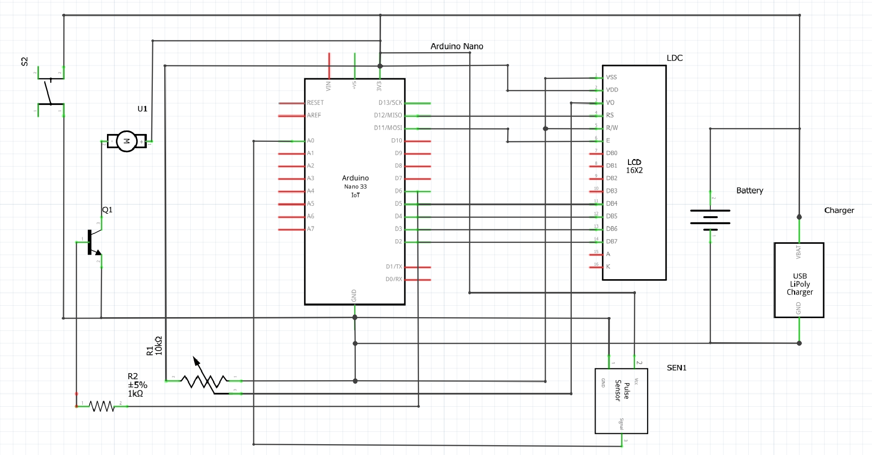

**Εικόνα 13.1 Schematic**

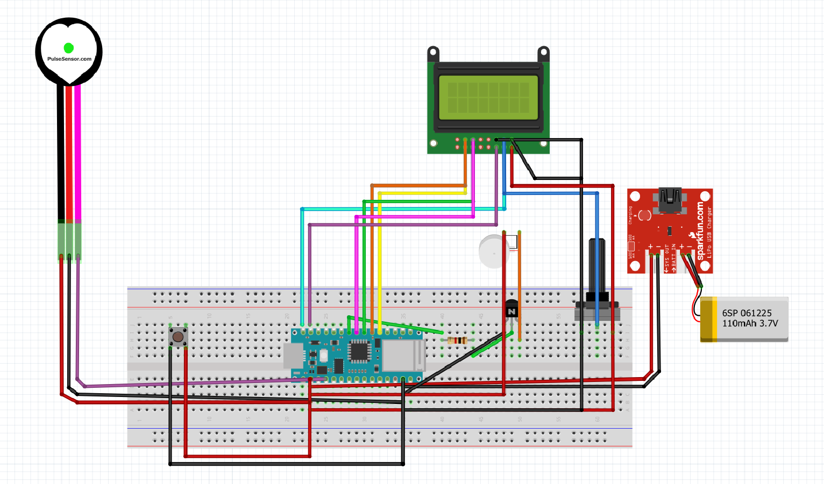

**Εικόνα 13.2 Breadboard**

# **Κώδικας**

Η παρούσα εργασία δεν περιλαμβάνει την πλήρη υλοποίηση της φορητής συσκευής P.A.Mo.C. δεδομένης της απουσίας της πλακέτας Arduino Nano IoT 33 και των περιφερειακών μονάδων. Συγκεκριμένα, ο παρακάτω κώδικας δεν αποτελεί μέρος project της επίσημης ιστοσελίδας [Arduino](https://www.arduino.cc/) και δεν έχει προγραμματιστεί στα πλαίσια του Arduino Software (IDE). Αντ’ αυτού, ο κώδικας είναι γραμμένος στην προγραμματιστική γλώσσα C++ με τη χρήση του επεξεργαστή πηγαίου κώδικα Notepad++ και όχι του προαναφερθέντος IDE, συνεπώς δεν έχει πραγματοποιηθεί η κατάλληλη μεταγλώττιση και εκτέλεση του προγράμματος.

Ο κώδικας αποτελείται από την ενσωμάτωση των απαραίτητων βιβλιοθηκών και τα εξής τρία μέρη:

1. Αρχικοποίηση καθολικών μεταβλητών
2. Συνάρτηση *setup()*, όπου αρχικοποιούνται μεταβλητές, θέτονται οι λειτουργίες των pins, κλπ.
3. Συνάρτηση *loop()*, η οποία επαναλαμβάνεται συνεχώς επιτρέποντας την ανανέωση και απόκριση του συστήματος

Αρχικά, συμπεριλαμβάνονται οι εξής βιβλιοθήκες για την εκτέλεση του κώδικα:

#include <LiquidCrystal.h>

#include <PulseSensorPlayground.h>

Η βιβλιοθήκη LiquidCrystal δείχνει τη χρήση μας οθόνης LCD 8x2 και λειτουργεί με όλες τις οθόνες LCD που είναι συμβατές με το πρόγραμμα οδήγησης Hitachi HD44780 [14.1]. Η δεύτερη βιβλιοθήκη, Pulse Sensor Playground, είναι μία συλλογή προγραμμάτων και παραδειγμάτων για τον αισθητήρα Pulse Sensor και το Arduino [14.2].

Έπειτα, θέτουμε τις διακοπές χαμηλού επιπέδου για πιο ακριβή υπολογισμό των παλμών ανά λεπτό (BPM) [14.3]:

#define USE_ARDUINO_INTERRUPTS true

Ακολουθούν τα τρία μέρη κώδικα για κάθε περιφερειακή συσκευή συνδεδεμένη στο Arduino.

#### **Οθόνη LCD 8x2**

1. Ενημερώνουμε την οθόνη (monitor) της βιβλιοθήκης σύμφωνα με τα pins διεπαφής του κυκλώματος (βλ. Κεφάλαιο Συνδεσμολογίας) [14.4,14.5,14.6].

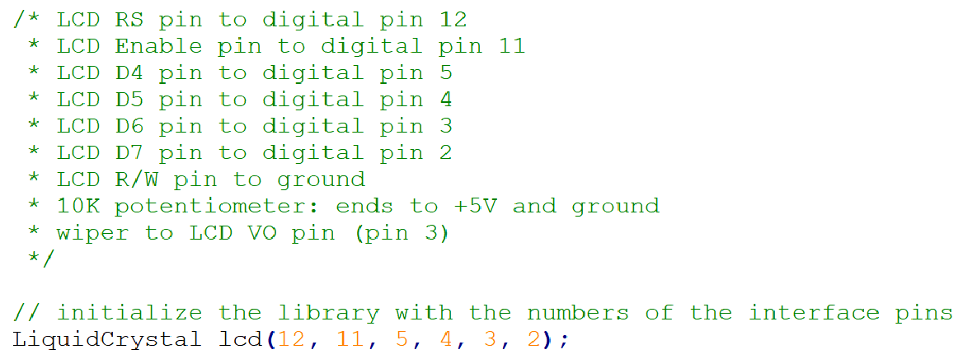

**Εικόνα 14.1 Αρχικοποίηση οθόνης**

1. Ορίζεται ο αριθμός των στηλών και των γραμμών της οθόνης, και τυπώνεται ένα μήνυμα καλωσορίσματος του χρήστη στη συσκευή [14.4, 13.5, 14.6]:

lcd.begin(8,2);

lcd.print("Welcome!");

1. Στη συνάρτηση βρόχου επανάληψης, ενεργοποιείται η οθόνη μέσω της εντολής *lcd.display();* και περιλαμβάνεται κώδικας για τον προγραμματισμό της οθόνης και την οπτικοποίηση της κατάστασης της μπαταρίας, των καρδιακών παλμών και μηνυμάτων καθοδήγησης του ασθενή, όπως φαίνεται παρακάτω.

#### **Μπαταρία LiPo**

1. Για την αποφυγή σφαλμάτων ανάγνωσης ADC λόγω της πιθανής μεταβολής της τάσης της μπαταρίας, γίνεται χρήση της εσωτερικής τάσης αναφοράς του Arduino Nano. Αυτό σημαίνει ότι η μέγιστη τάση που μπορεί να τροφοδοτηθεί στο Α0 είναι 1.1V (τάση αναφοράς). Ως εκ τούτου, πρέπει να συμπεριληφθεί ένα κύκλωμα διαχωριστή τάσης (voltage divider), με παράγοντα 0.2, ώστε να μειωθεί η τάση εισόδου στο A0. Η αναμενόμενη μέγιστη τάση εισόδου ισούται με την τάση πλήρους φόρτισης της μπαταρίας, 3.7, ενώ η ελάχιστη τάση που μπορεί να διαβάσει το Arduino είναι Aref / 1023 = 1.075 mV [14.7].

float ARef = 1.1;

Επιπροσθέτως, χρησιμοποιούμε τον χαρακτήρα της μπάρας που διαθέτει η οθόνη LCD, για την οπτικοποίηση της μπαταρίας, όπως φαίνεται στο παρακάτω στιγμιότυπο του κώδικα [14.8].

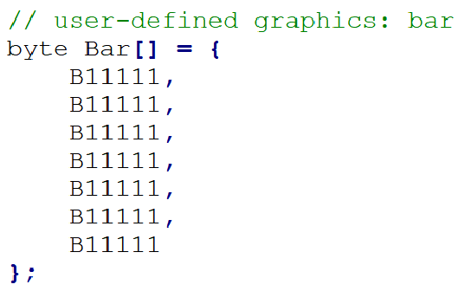

**Εικόνα 14.2 Γραφικά: Μπάρα**

1. Σε αυτό το πεδίο, ορίζουμε για τάση αναφοράς την εσωτερική τάση του Arduino, με την εντολή [14.6, 14.7]:

analogReference(INTERNAL);

και δημιουργούμε τους χαρακτήρες που συνθέτουν την μπάρα [14.6]:

lcd.createChar(0,Bar);

1. Για τη μετατροπή της εσωτερικής τάσης αναφοράς στην πραγματική τάση, διαβάζεται η τάση του pin A0 και διαιρείται με 1023, ενώ στη συνέχεια πολλαπλασιάζεται με την τάση αναφοράς (1.1 V) και τον παράγοντα διαχωριστή τάσης (1 / 0.2 = 5) [14.6,14.7]:

float raw = analogRead(A0);

float x = raw/1023;

float voltage = x*ARef*5;

Έπειτα, ελέγχεται η τάση και τυπώνεται στην οθόνη το πλήθος των μπαρών ανάλογο της κατάστασης της μπαταρίας. Συγκεκριμένα, αν η μπαταρία χρειάζεται φόρτιση (τάση μεταξύ 0V και 1V), θέτουμε τον κέρσορα της οθόνης στην τελευταία στήλη της πρώτης γραμμής [1] και τυπώνουμε τον χαρακτήρα της μπάρας [14.6, 14.7]. Ο επόμενος έλεγχος αφορά το ανοιχτό διάστημα 1V - 2.35V [2] και τυπώνει δύο μπάρες στην όγδοη και έβδομη στήλη της πρώτης γραμμής της οθόνης. Ο τρίτος έλεγχος αφορά το ανοιχτό διάστημα 2.35V - 3.7V (μέγιστη τάση μπαταρίας) και τυπώνει τρεις μπάρες στην όγδοη, έβδομη και έκτη στήλη της πρώτης γραμμής. Τέλος, αν η μπαταρία είναι πλήρως φορτισμένη, τυπώνονται και οι τέσσερις μπάρες, από τη μέση της πρώτης γραμμής έως το τέλος της.

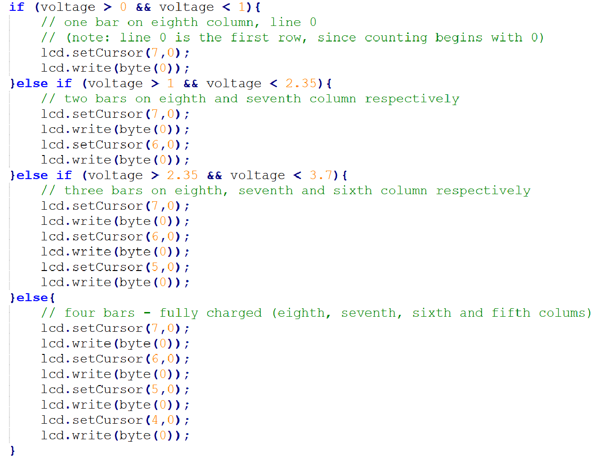

**Εικόνα 14.3 Εμφάνιση μπαρών μπαταρίας στην οθόνη**

#### **Pulse Sensor (αισθητήρας καρδιακών παλμών)**

1. Αρχικά, ορίζουμε το Α0 ως το pin που θα λαμβάνει το σήμα του καρδιακού παλμού και το κατώφλι παλμού που θα ενεργοποιεί τον μηχανισμό αντιμετώπισης της κρίσεως πανικού του χρήστη [14.10]:

const int pulse = 0;

int threshold = 120;

Το κατώφλι του παλμού τίθεται ίσο με 120, αριθμός που αντιπροσωπεύει προσεγγιστικά τους παλμούς ατόμων ηλικίας 20 έως 70+ ετών στα πλαίσια ταχυκαρδίας (βλ. Κεφάλαιο Καρδιάς).

Κατόπιν, καλούμε τη βιβλιοθήκη Pulse Sensor Playground για τη δημιουργία αντικειμένου που θα αντιστοιχεί στον αισθητήρα καρδιακών παλμών [14.10]:

PulseSensorPlayground pulseSensor;

Επιπροσθέτως, χρησιμοποιούμε τον χαρακτήρα της πλήρης καρδιάς που διαθέτει η οθόνη LCD, όπως φαίνεται στο παρακάτω στιγμιότυπο του κώδικα [14.8].

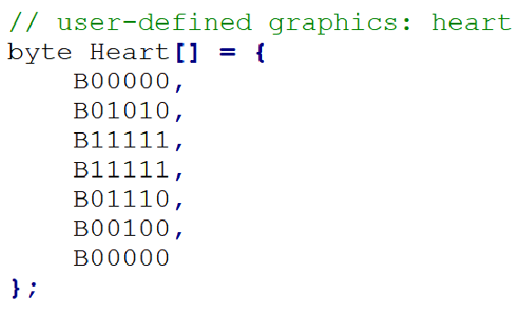

**Εικόνα 14.4 Γραφικά: Καρδιά**

1. Για την ανάγνωση των παλμών από τον αισθητήρα, ενεργοποιούμε τη σειριακή επικοινωνία με το Arduino, με την εντολή [14.6, 14.10]:

Serial.begin(9600);

Ο ρυθμός μετάδοσης συμβόλων (baud rate) ορίζεται ως το πλήθος των πληροφοριών που διέρχονται από ένα κανάλι επικοινωνίας σε ένα χρονικό διάστημα. Το baud rate χρησιμοποιείται συνήθως σε συσκευές που χρησιμοποιούν σειριακή επικοινωνία. Στην προκειμένη περίπτωση, το "9600" σημαίνει ότι η σειριακή θύρα μπορεί να μεταφέρει έως 9600 bit ανά δευτερόλεπτο [14.9, 14.10].

Ύστερα, ανανεώνουμε την αναλογική είσοδο και το κατώφλι του αντικειμένου pulseSensor βάσει των τιμών που ορίσαμε εξωτερικά των συναρτήσεων [14.10]:

pulseSensor.analogInput(pulse);

pulseSensor.setThreshold(threshold);

και δημιουργούμε τους χαρακτήρες που συνθέτουν την καρδιά [14.6]:

lcd.createChar(1,Heart);

1. Στη συνάρτηση των επαναλήψεων, τυπώνεται ο χαρακτήρας της καρδιάς στην πρώτη στήλη της δεύτερης γραμμής [14.6]:

lcd.setCursor(0,1);

lcd.write(byte(1));

και στη συνέχεια, υπολογίζεται ο παλμός ανά λεπτό και ελέγχεται διαρκώς η ύπαρξή του με τη χρήση συναρτήσεων της βιβλιοθήκης Pulse Sensor Playground. Εφόσον εντοπίζεται παλμός, τυπώνεται στη σειριακή θύρα του Arduino “BPM “ με την τιμή του εκάστοτε παλμού [14.10]:

int bpm = pulseSensor.getBeatsPerMinute();

if (pulseSensor.sawStartOfBeat()) {

Serial.print("BPM ");

Serial.println(bpm);

}

Τέλος, ελέγχουμε αν υπάρχει πληροφορία στη σειριακή θύρα, περιμένουμε να φτάσει το μήνυμα, θέτουμε τον κέρσορα της οθόνης στης δεύτερη στήλη της δεύτερης γραμμής, και η οθόνη LCD διαβάζει και τυπώνει όλους τους χαρακτήρες της σειριακής θύρας [14.4]:

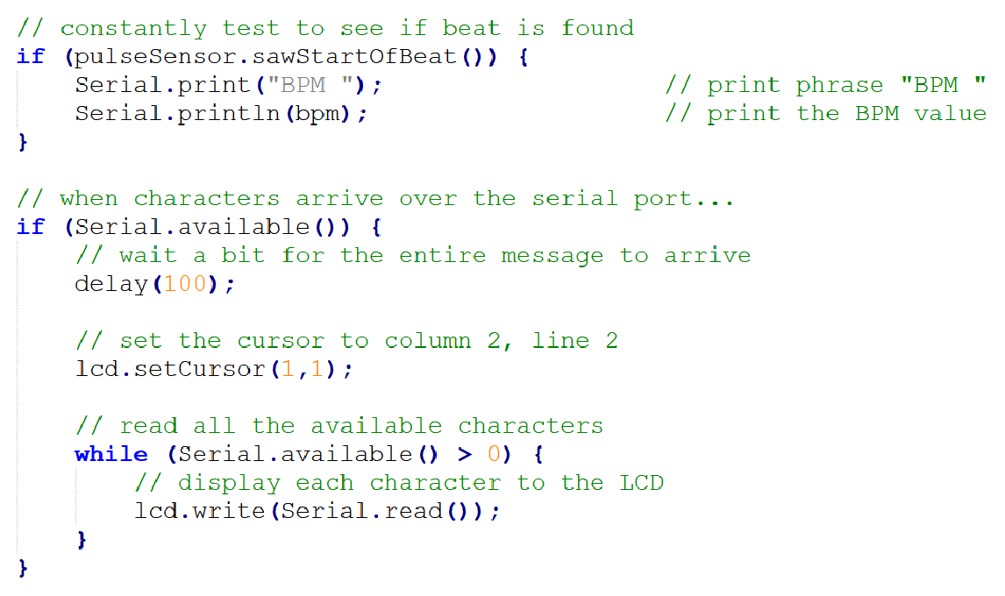

**Εικόνα 14.5 Εμφάνιση μηνυμάτων σειριακής θύρας στην οθόνη**

#### **Ενεργοποιητής (κινητήρας δόνησης)**

1. Αρχικοποιούμε τη μεταβλητή *motorPin*, θέτοντας τον τρανζίστορ του κινητήρα στο pin 6 [14.11]:

int motorPin = 6;

1. Θέτουμε το παραπάνω pin ως την έξοδο του ενεργοποιητή [14.11]:

pinMode(motorPin, OUTPUT);

1. Ελέγχουμε αν ο παλμός bpm υπερβαίνει το κατώφλι και εφόσον αυτό ισχύει, η συσκευή θεωρεί πως ο χρήστης βρίσκεται σε κατάσταση κρίσης πανικού και εκκινεί τη διαδικασία αποπροσανατολισμού μέσω δονήσεων, και τις οδηγίες αναπνοής. Συγκεκριμένα, τυπώνει στην οθόνη (τρίτη στήλη, δεύτερη γραμμή) μήνυμα για εισπνοή στην αγγλική γλώσσα, και ενεργοποιεί τις δονήσεις του ενεργοποιητή για τέσσερα δευτερόλεπτα. Στη συνέχεια, τυπώνει στο ίδιο σημείο εντολή για κράτημα της αναπνοής του χρήστη, καθώς παύει να δονείται για δύο δευτερόλεπτα. Έπειτα, τυπώνει μήνυμα εκπνοής και ενεργοποιεί ξανά τον κινητήρα για τέσσερα δευτερόλεπτα. Τέλος, τυπώνει εντολή για κράτημα της αναπνοής και σταματά τη δόνηση για δύο δευτερόλεπτα. Η παραπάνω διαδικασία επαναλαμβάνεται δέκα φορές, δηλαδή ωσότου ο ασθενής ολοκληρώσει δέκα αργές αναπνοές με σκοπό την επαναφορά του σε κατάσταση ηρεμίας.

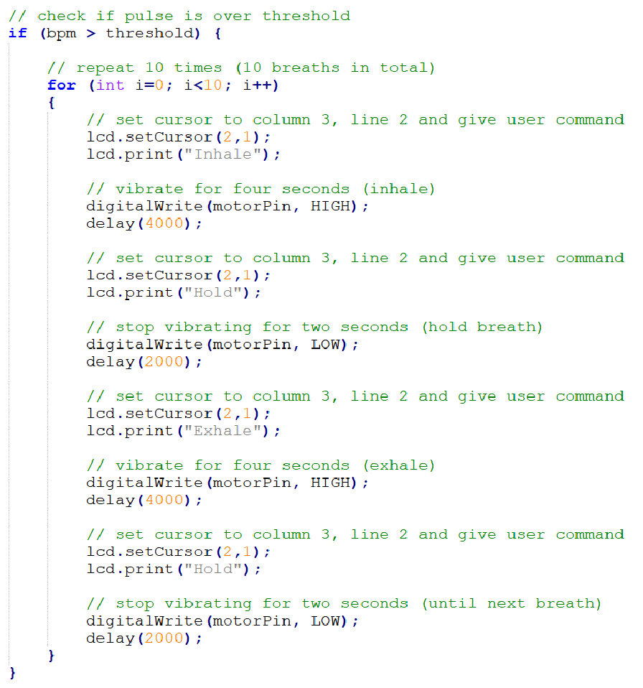

**Εικόνα 14.6 Οπτικοποίηση μηνυμάτων-οδηγιών και ενεργοποίηση κινητήρα**

#### **Καταχώρηση δεδομένων παλμού σε Microsoft Excel**

1. Αρχικοποιούμε τον μετρητή των γραμμών του Excel [14.12]:

int row_excel = 0;

1. Ενεργοποιείται η σειριακή επικοινωνία του Arduino, βεβαιωνόμαστε πως το φύλλο Excel είναι κενό, τυπώνονται οι τίτλοι της κάθε στήλης, και επαναφέρεται ο χρονομετρητής στο μηδέν [14.12]:

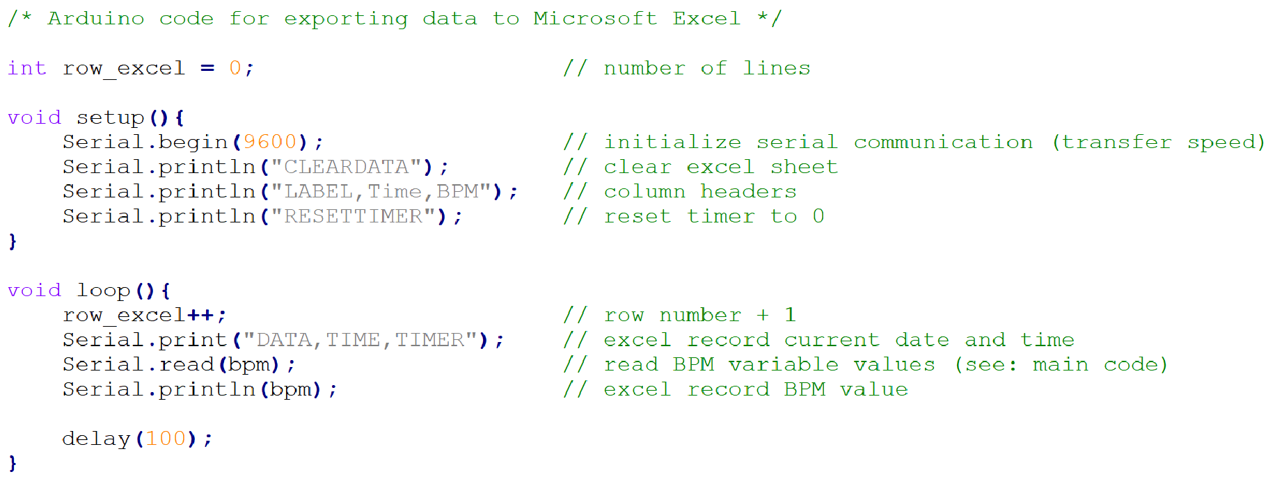

**Εικόνα 14.7 Αρχικοποίηση αρχείου Excel**

1. Προχωράμε στην επόμενη γραμμή του αρχείου, όπου καταγράφονται η ημερομηνία, η ώρα και ο παλμός ανά λεπτό [14.12]:



**Εικόνα 14.8 Καταγραφή αρχείων σε Excel**

Η διαδικασία καταγραφής των αρχείων καρδιακών παλμών του ασθενή δεν είναι ολοκληρωμένη, εξού και η χρήση προεπεξεργασμένου αρχείου για την οπτικοποίηση των δεδομένων στην εφαρμογή της συσκευής P.A.Mo.C..

# **Εφαρμογή κινητού**

Με τη συσκευή P.A.Mo.C., όπως διευκρινίστηκε στα παραπάνω κεφάλαια, πραγματοποιείται συνεχής μέτρηση και αποθήκευση των παλμών της καρδιάς, ώστε να επιτυγχάνεται η αναγνώριση της εκκίνησης μιας επικείμενης κρίσης πανικού μέσω της απότομης αύξησής τους. Αυτές οι καταγραφές, αποτελούν ένα πλήρες ιστορικό της δραστηριότητας της καρδιάς αλλά και της συχνότητας εμφάνισης των κρίσεων, καθιστώντας το ιδανικό υλικό μελέτης τόσο για τον ασθενή, για να παρακολουθεί την πρόοδό του, όσο και για το θεράποντα γιατρό, για να προσδιορίσει τις συνθήκες που συμβάλλουν στην ανάπτυξη μιας στρεσογόνου συνθήκης που αργότερα κλιμακώνεται σε μια κρίση πανικού, και να διαμορφώσει μια εξατομικευμένη θεραπεία. Η συσκευή ωστόσο δεν ενδείκνυται για την οπτικοποίηση μεγάλου όγκου δεδομένων και τον ακριβή προσδιορισμό της ημερομηνίας και ώρας. Για το λόγο αυτό, κρίθηκε απαραίτητη η δημιουργία μιας εφαρμογής, η οποία θα επεξεργάζεται τα δεδομένα που θα δέχεται από τη συσκευή P.A.Mo.C, θα τα αποθηκεύει σε μια προσπάθεια καταγραφής ενός εκτενούς και ενδελεχούς ιστορικού και θα τα οπτικοποιεί για την αρτιότερη μελέτη τους.

***Πλατφόρμα δημιουργίας της εφαρμογής***

Η πλατφόρμα που χρησιμοποιήθηκε για την ανάπτυξη της εφαρμογής είναι η «Appsheet», η οποία επιτρέπει τη γρήγορη, ευέλικτη και προσαρμοσμένη στις απαιτήσεις κάθε δημιουργού παραγωγή εφαρμογής, χωρίς κώδικα. Ως βάσεις δεδομένων, χρησιμοποιεί Google sheets, excel ή sql και δίνει τη δυνατότητα επιλεκτικής πρόσβασης στους χρήστες. Αξιοσημείωτο επίσης είναι και ότι η πλατφόρμα διαθέτει τις υπηρεσίες της δωρεάν, με την προϋπόθεση να εξεταστεί και να χρησιμοποιηθεί από μόνο 10 χρήστες, προσφέροντας ωστόσο τη δυνατότητα επέκτασης του αριθμού με κάποια συμβολική οικονομική επιβάρυνση. Το «Appsheet» επέτρεψε τη ταχεία και εύκολη ανάπτυξη εφαρμογής, χωρίς την απαραίτητη τεχνογνωσία.

Η επιλογή της πλατφόρμας ήταν αποτέλεσμα πολλών προδιαγραφών της. Οι αυτοματοποιημένες διαδικασίες, με το συνδυασμό της μη ύπαρξης κώδικα και της τεχνητής νοημοσύνης της Google, προσέφεραν μια ξεκούραστη διαδικασία, με τις περισσότερες λειτουργίες να παρουσιάζονται ως προτάσεις μετά από μια πρώιμη ανάλυση των δεδομένων. Η δυνατότητα επεξεργασίας μεγάλου όγκου δεδομένων, ακόμη και όταν το κινητό τηλέφωνο στο οποίο είναι εγκατεστημένη η εφαρμογή είναι εκτός σύνδεσης, αποτέλεσε διέξοδο στο πρόβλημα της συνεχούς προσθήκης νέων καταγραφών. Το Appsheet επίσης χρησιμοποιεί τη δύναμη των συσκευών τηλεφώνου για να προσθέσει πιο πολύτιμα δεδομένα, όπως τοποθεσίες GPS, εικόνες, σχέδια και γραφήματα, που μπορούν να φανούν χρήσιμα στη μελέτη των κρίσεων πανικού. Τέλος, εξαιρετικό χαρακτηριστικό αποτέλεσε και ο περιορισμός των λειτουργιών και των δράσεων στα πλαίσια της εφαρμογής, βάσει του ρόλου του χρήστη, επιτρέποντας τον πλήρη έλεγχο στην ομάδα δημιουργίας της εφαρμογής και αφαιρώντας κάποια δικαιώματα, όπως αυτό της διαγραφής καταγραφών για παράδειγμα, από το χρήστη ώστε να μην υπάρχουν απώλειες ή και λανθασμένα αποτελέσματα.

***Σημαντικά βήματα πριν την εκκίνηση ανάπτυξης εφαρμογής***

Υπάρχουν κάποια απαραίτητα βήματα που πρέπει να συμβούν πριν την εκκίνηση ανάπτυξης της εφαρμογής. Για τη σύνδεση στην πλατφόρμα «Appsheet», είναι απαραίτητη η ύπαρξη λογαριασμού e-mail, με την οποία θα έχει συνεχή επικοινωνία, καθώς και μια έτοιμη βάση δεδομένων, την οποία θα επεξεργαστεί και βάσει της οποίας θα υποβάλλει προτάσεις στο δημιουργό για πιθανές λειτουργίες που μπορούν να αξιολογηθούν χρήσιμες.

**Δημιουργία λογαριασμού e-mail**

Επιλέχθηκε η δημιουργία λογαριασμού Gmail για μεγαλύτερη ομοιογένεια, μιας και η πλατφόρμα Appsheet ανήκει στη Google. Το email που δημιουργήθηκε είναι το [pamoc.device@gmail.com](mailto:pamoc.device@gmail.com), με όνομα χρήστη PAMOC Device.

**Βάση δεδομένων**

Για την εύρεση βάσης δεδομένων καταφύγαμε στην αναζήτηση έτοιμων αρχείων με αναγραφόμενα την ημερομηνία, την ώρα και το αποτέλεσμα της μέτρησης των καρδιακών παλμών, όπως αυτό υπολογίστηκε από αντίστοιχο αισθητήρα. Το τελικό αρχείο που επιλέχθηκε, αντλήθηκε από μετρήσεις που είχαν πραγματοποιηθεί με τη χρήση του smart watch Fitabase [15.2]. Αναλυτικότερα, επιλέχθηκε ένα αρχείο excel το οποίο εμπεριέχει 100000 καταγραφές καρδιακών παλμών. Αυτές οι καταγραφές αντιπροσωπεύουν το άθροισμα των καρδιακών παλμών ανά λεπτό. Το ιστορικό αυτό παραποιήθηκε για την εξυπηρέτηση του ζητήματος των κρίσεων πανικού και ονομάστηκε «Heart rate per minute». Ακολούθησε η αποθήκευσή του στο drive που αντιστοιχεί στο προαναφερθέν email και μετατράπηκε σε Google sheet για ευκολότερη επεξεργασία από την πλατφόρμα Appsheet.

***Δημιουργία της εφαρμογής***

Παρατίθενται τα βασικά βήματα για τη δημιουργία εφαρμογής μέσω της πλατφόρμας Appsheet.

**Προετοιμασία και σύνδεση δεδομένων**

Βήματα: Start for free, My Apps -> Make a new app, Create a new app -> Name : PAMoC, Category : Health, Safety and Environment, Choose your data -> Heart rate per minute.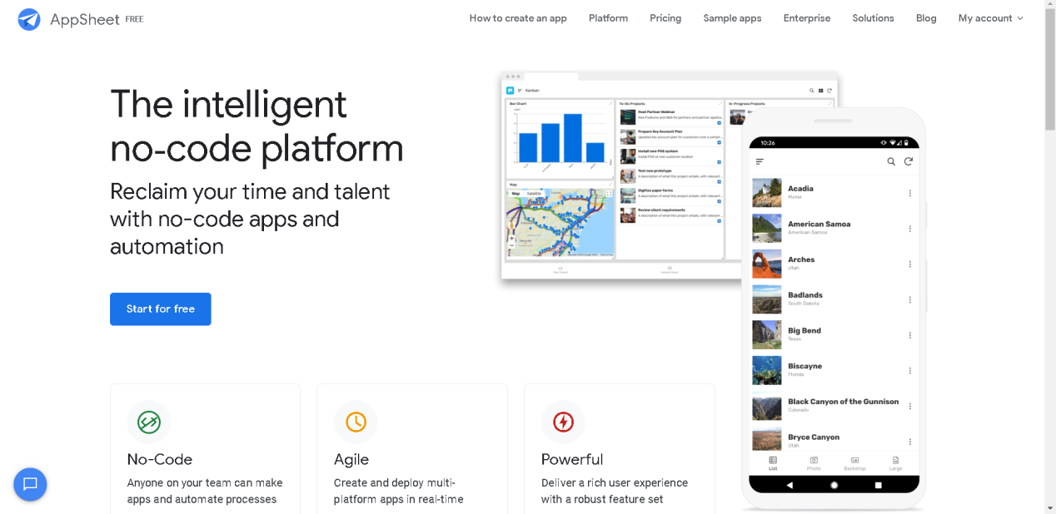

Αφού επιλεχθεί η προτροπή «Start for free», εμφανίζεται η επιλογή δημιουργίας καινούργιας εφαρμογής, η οποία προτείνει διάφορους τρόπους που μπορούν να αποτελέσουν εφαλτήριο αυτής της ενέργειας. Έχοντας μια προϋπάρχουσα βάση δεδομένων, επιλέγουμε αυτό τον τρόπο δημιουργίας, ονομάζοντας την εφαρμογή στο μεσοδιάστημα και προσδιορίζοντας το είδος της, που στην προκειμένη περίπτωση είναι «Υγεία, Ασφάλεια και Περιβάλλον».

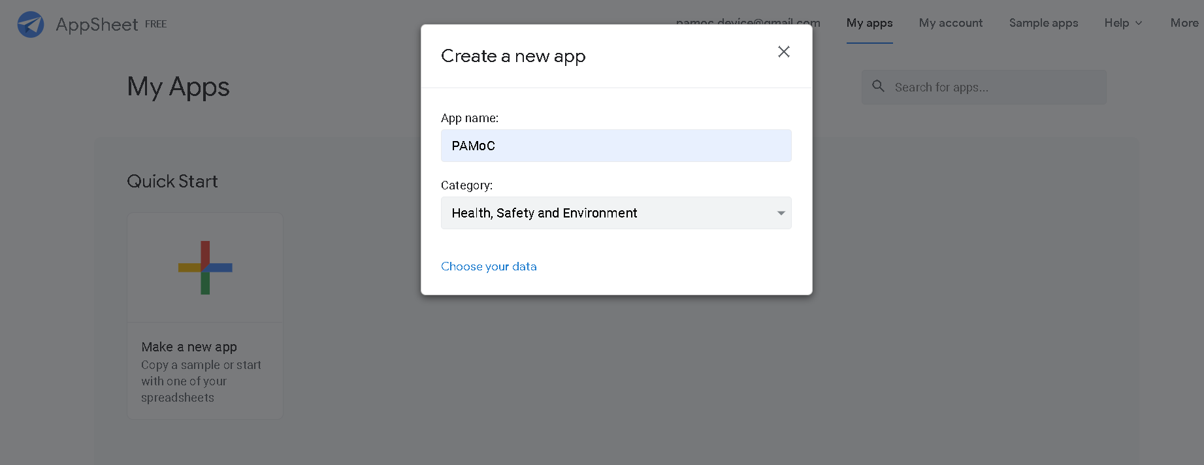

Αφού αναλυθούν τα δεδομένα με machine learning, η πλατφόρμα σε μεταφέρει σε ένα άλλο περιβάλλον εργασίας.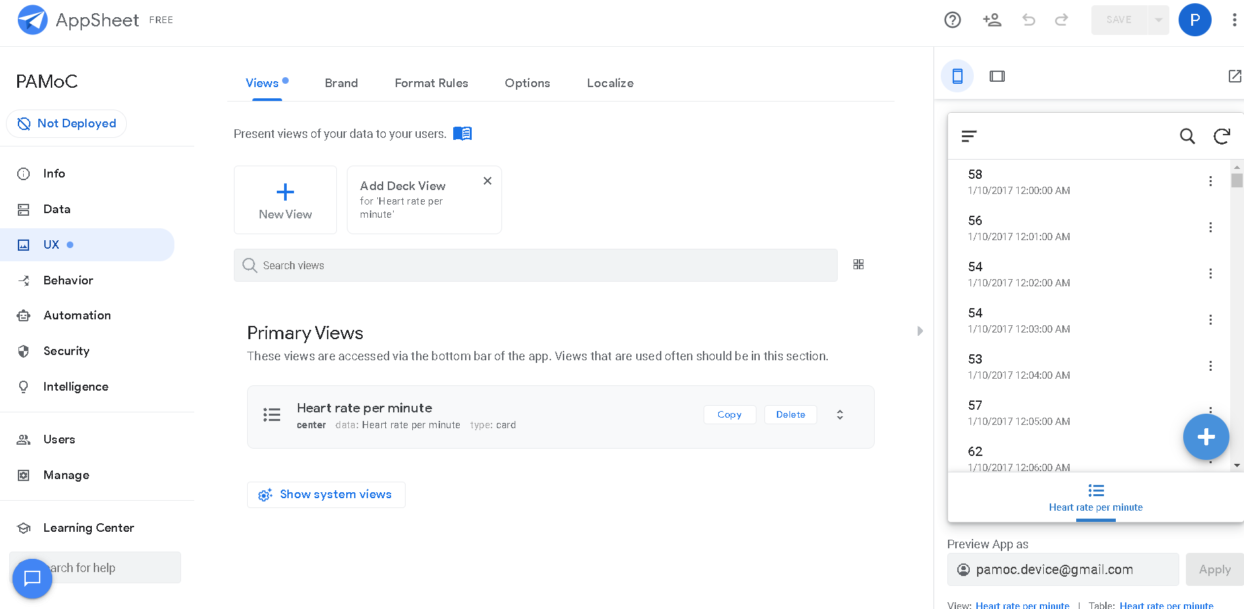

**Εξοικείωση με το περιβάλλον και τα εργαλεία**

Στα δεξιά του νέου περιβάλλοντος εργασίας, υπάρχει μια προεπισκόπηση της εφαρμογής που πάμε να δημιουργήσουμε. Τα Views είναι προβολές που το Appsheet προτείνει με βάση τα δεδομένα που συνδέθηκαν. Η προβολή αυτή αν δεν είναι ικανοποιητική μπορεί εύκολα να προσαρμοστεί στις προτιμήσεις του δημιουργού.

Στην αριστερή πλευρά του προγράμματος επεξεργασίας υπάρχει το κύριο μενού, με μια σειρά καρτελών. Οι πληροφορίες που βρίσκονται σε κάθε καρτέλα, επιτρέπουν τη διαχείριση των τεχνικών λεπτομερειών της εφαρμογής. Οι αναλυτικές περιγραφές των υπηρεσιών της κάθε μίας θα παρουσιάζεται στο αντίστοιχο στάδιο δημιουργίας.

**Διαχείριση δεδομένων**

Από την αριστερή πλευρά του προγράμματος επιλέγουμε την καρτέλα Data. Η τελευταία επιτρέπει τον καθορισμό της αλληλεπίδρασης του Appsheet με τα δεδομένα. Από τα Tables θα κρατήσουμε το προτεινόμενο καθώς δεν θέλουμε να προσθέσουμε άλλα δεδομένα εκτός των δύο πληροφοριών της ημερομηνίας και του αριθμού των παλμών. Στο Columns από την άλλη, επεξεργαζόμαστε τις πληροφορίες πατώντας στο κεντρικό παράθυρο. Διευκρινίζουμε τον τύπο δεδομένων των στηλών Time και Heart Rate σε DateTime και Number αντίστοιχα, θέτουμε ως κλειδί τον αριθμό της γραμμής, διευκρινίζουμε στο Show ότι ορατά θέλουμε μόνο τις πληροφορίες της καταγραφής, απενεργοποιούμε την επιλογή της επεξεργασίας στο Editable και ονομάζουμε τα χρονικά δεδομένα «Date and Time» και τους παλμούς «Heart Rate» στο Display Name.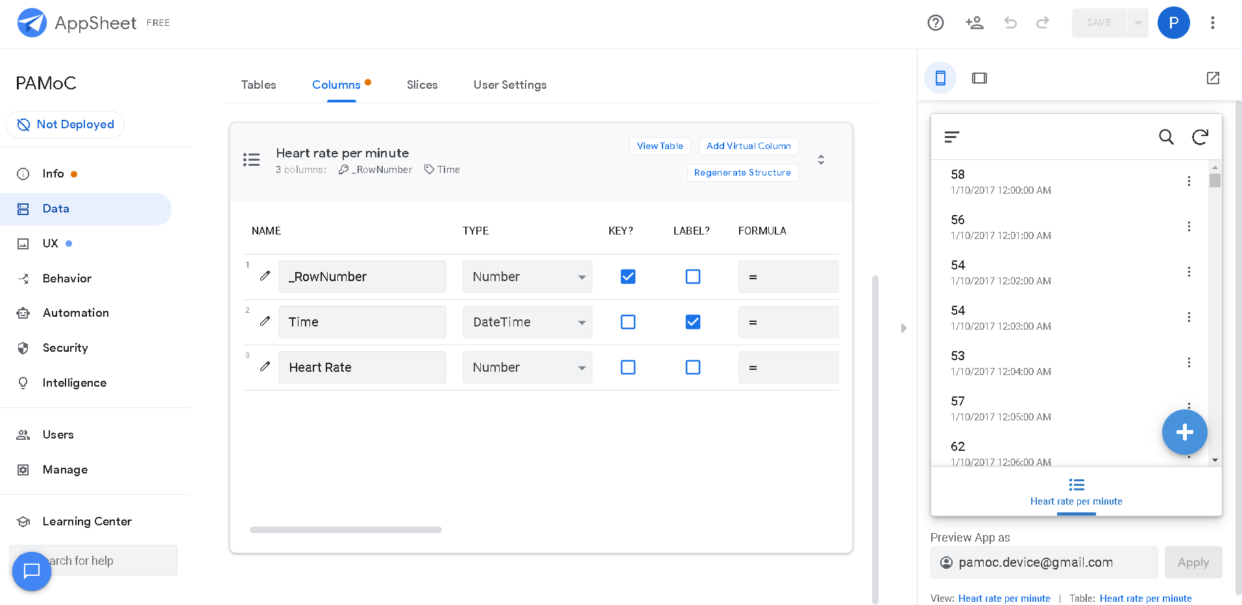

**Εμφάνιση Εφαρμογής**

Από την αριστερή πλευρά του προγράμματος επιλέγουμε την καρτέλα UX. Η τελευταία επιτρέπει τη δημιουργία και την προσαρμογή των προβολών, μαζί με την εμφάνιση και την αίσθηση της εφαρμογής.

Πρώτο βήμα η ενημέρωση του ονόματος προβολής της λειτουργίας που θα επιλέξουμε. Έχοντας αποφασίσει ότι θα επιλεγεί η δημιουργία γραφήματος, ονομάζουμε στο View name, Graphs. Στη συνέχεια επιλέγουμε τα δεδομένα που θα πρέπει να χρησιμοποιεί η προβολή, τα οποία δεν θα είναι άλλα από αυτά που εμπεριέχονται στο αρχείο Heart rate per minute. Σειρά έχει ο τύπος προβολής. Οι επιλογές περιλαμβάνουν Ημερολόγιο, Χάρτης, Φόρμα, Διάγραμμα και Κάρτα, για να αναφέρουμε μερικά. Στην προκειμένη περίπτωση μας εξυπηρετεί περισσότερο η δημιουργία διαγράμματος μεταξύ του χρόνου και των παλμών, γι αυτό και επιλέγουμε Chart. Θέτουμε τη θέση του κουμπιού καλέσματος του γραφήματος στα αριστερά του κουμπιού των δεδομένων Position -> Left. Συνεχίζουμε επιλέγοντας τύπο γραφήματος Chart Type -> col series[line], πληροφορία για τη στήλη Chart columns-> Heart Rate, χρώμα που θα έχει η οπτικοποίηση του αποτελέσματος Chart colour -> Red , ενεργοποιούμε την επιλογή εμφάνισης υπομνήματος Show legend και τέλος διευκρινίζουμε ότι η στοίχιση θα συμβεί σύμφωνα με την καταγραφή της ημερομηνίας και ώρας, το οποίο ιστορικό θα ακολουθεί αύξουσα πορεία Sort by Time, Ascending.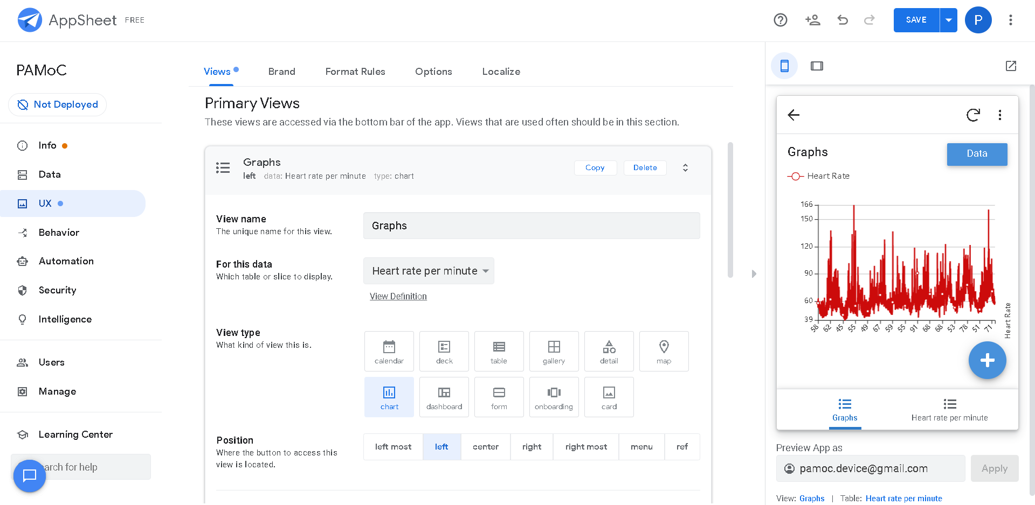

**Δημιουργία προσαρμοσμένων κουμπιών, ενεργειών και αυτοματισμών**

Το Behavior επιτρέπει τη δημιουργία κουμπιών που εκτελούν συγκεκριμένες ενέργειες, καθώς και αυτοματοποιημένες αναφορές και ροές εργασίας. Αυτά μπορούν να ρυθμιστούν μεταβαίνοντας στη Behavior> Actions> New Actions.

Ξεκινάμε ορίζοντας το Action Name -> Emails, και καθορίζοντας τον τύπο της ενέργειας που θα συμβεί, η οποία επιλέχθηκε να είναι η αποστολή e-mail, Do this -> External: Start an email. Το Email υπό πραγματικές συνθήκες θα αποστελλόταν στο θεράποντα γιατρό του ασθενούς και θα περιείχε το ιστορικό του, ώστε ο τελευταίος να το επεξεργαστεί. Στην προκειμένη περίπτωση, τοποθετήθηκε συμβολικά το Email δημιουργίας της εφαρμογής.

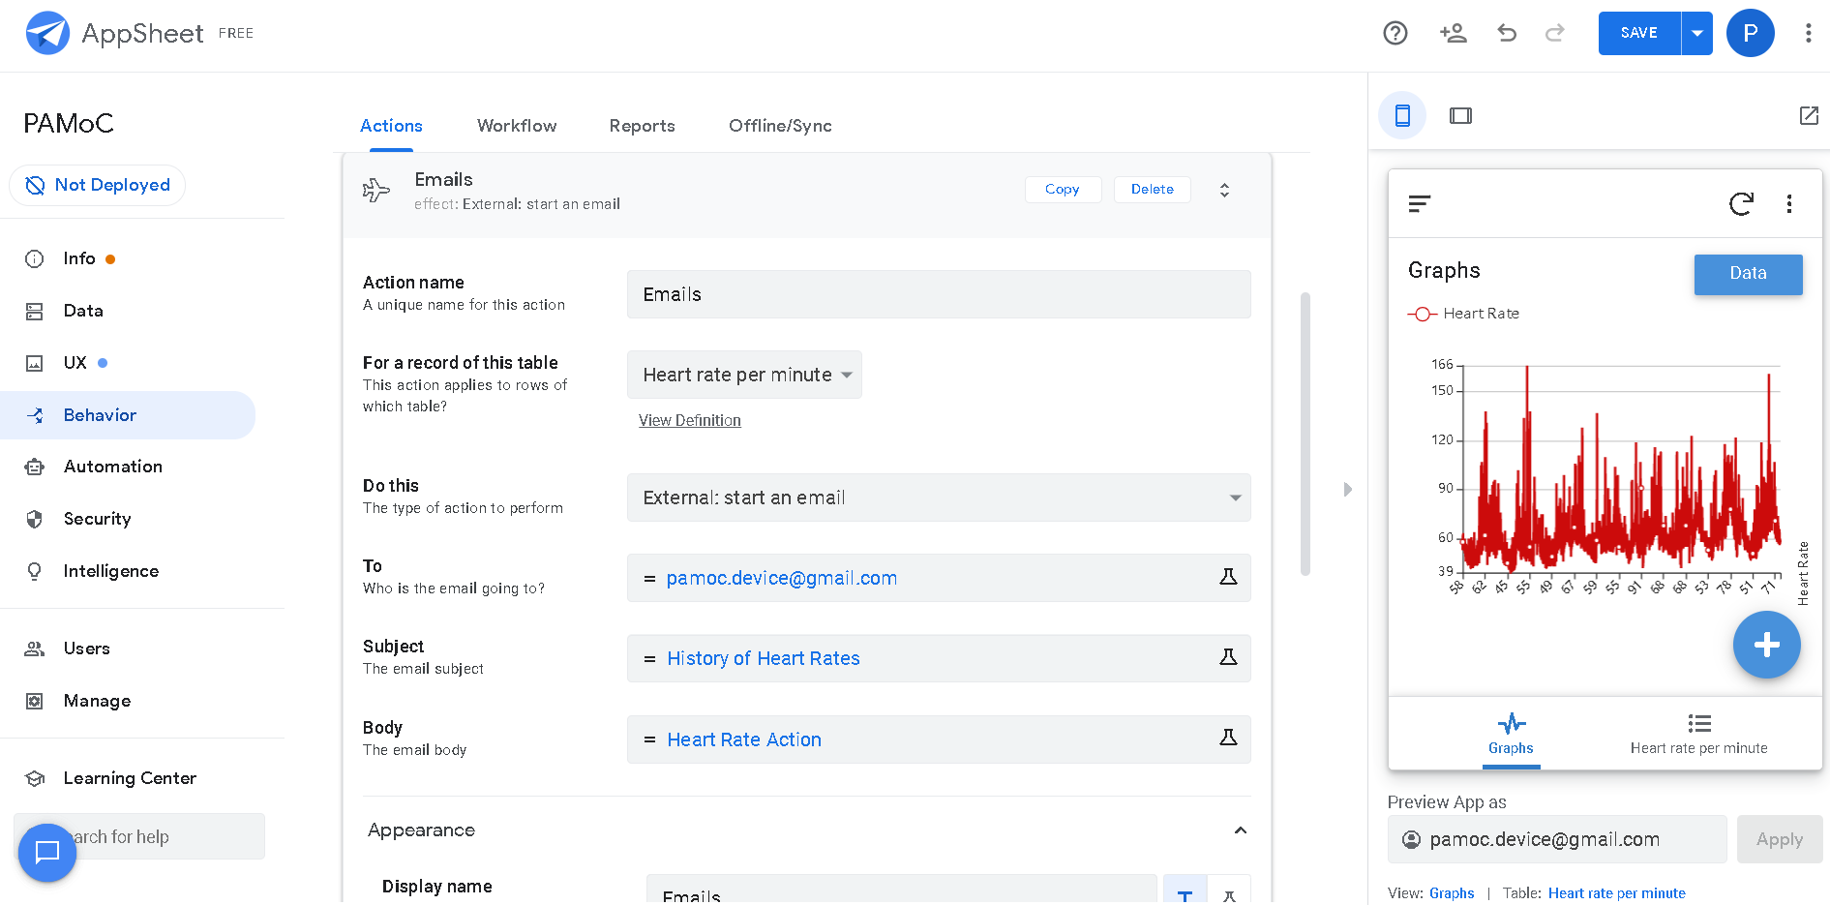

Είναι εφικτή και η ενεργοποίηση αυτής της ενέργειας από ένα κουμπί, Δυνατότητα επεξεργασίας υπάρχει και για την εμφάνιση και την αίσθηση του κουμπιού.

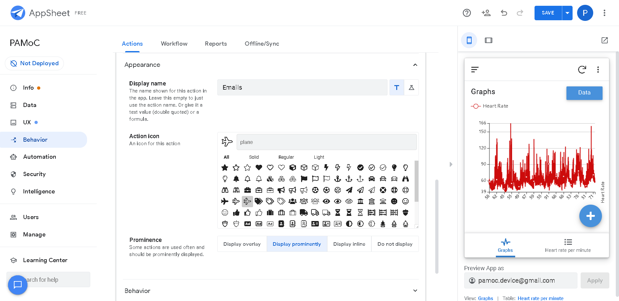

Πρακτικά πλέον ο χρήστης μπορεί να στέλνει στο θεράποντα γιατρό όποια δεδομένα εκείνος επιλέξει. Για αυτόματη αποστολή νέων καταγραφών, θα ακολουθήσουμε τα εξής βήματα: Automation -> New Bot -> When a new record is made, send an email:

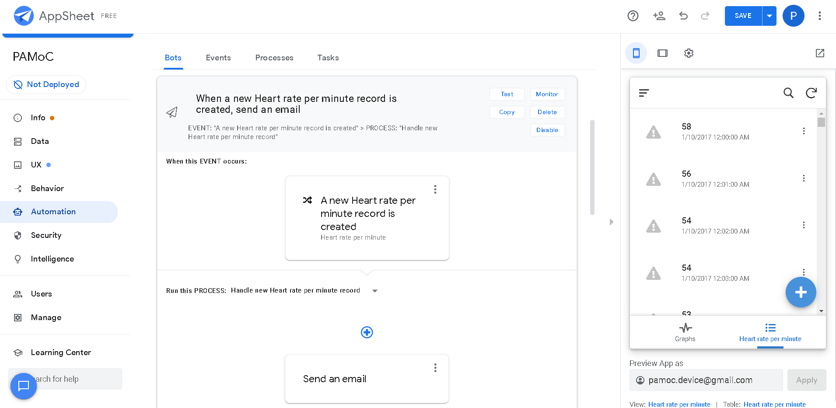

Επιπλέον, για να χρησιμοποιείται η εφαρμογή και όταν δεν είναι συνδεδεμένη στο Διαδίκτυο, ενεργοποιούμε τη χρήση εκτός σύνδεσης στην ενότητα Εκτός σύνδεσης / συγχρονισμού.

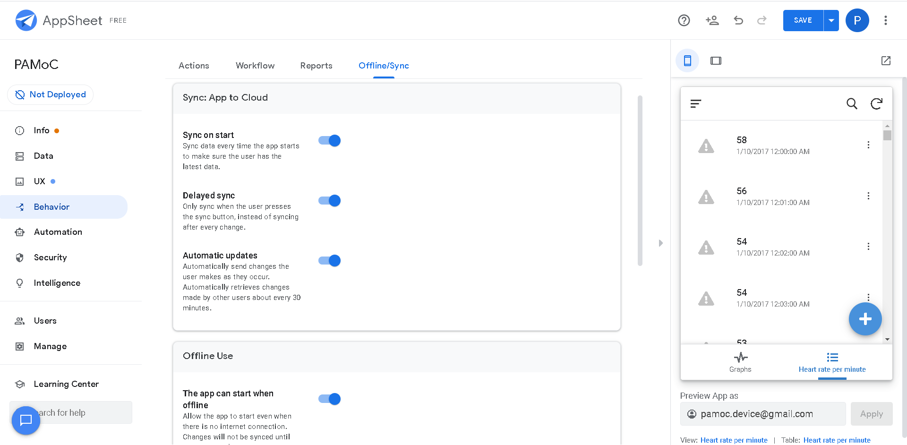

**Δοκιμή, διαμοιρασμός και ανάπτυξη της εφαρμογής με χρήστες**

Πλέον είμαστε έτοιμοι και μπορούμε εύκολα να μοιραστούμε την εφαρμογή με άλλους για να τη δοκιμή. Στην καρτέλα Χρήστες και στην ενότητα Χρήστες πληκτρολογούμε τις διευθύνσεις ηλεκτρονικού ταχυδρομείου των ατόμων με τα οποία θέλουμε να μοιραστούμε την εφαρμογή. Μόλις επαληθευθεί ότι είστε άνθρωποι, υπάρχει δυνατότητα προσαρμογής του μηνύματος ηλεκτρονικού ταχυδρομείου που θα ληφθεί από το AppSheet, προσκαλώντας να χρησιμοποιήσουν την εφαρμογή. Από εκεί, μπορούν είτε να κατεβάσουν την εφαρμογή AppSheet στη συσκευή τους είτε να ανοίξουν την εφαρμογή σας σε ένα πρόγραμμα περιήγησης ιστού.

**Παρουσίαση της εφαρμογής**

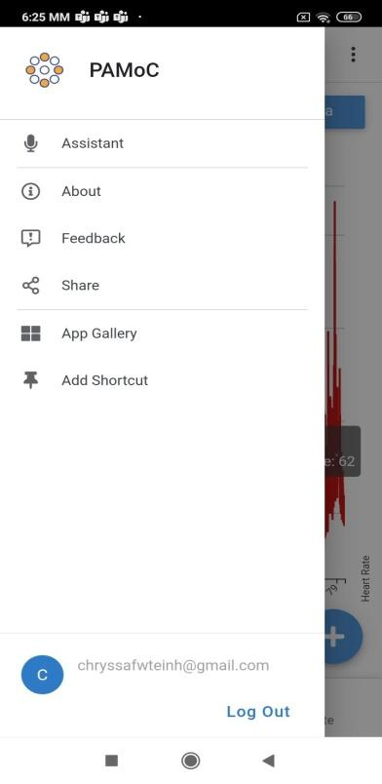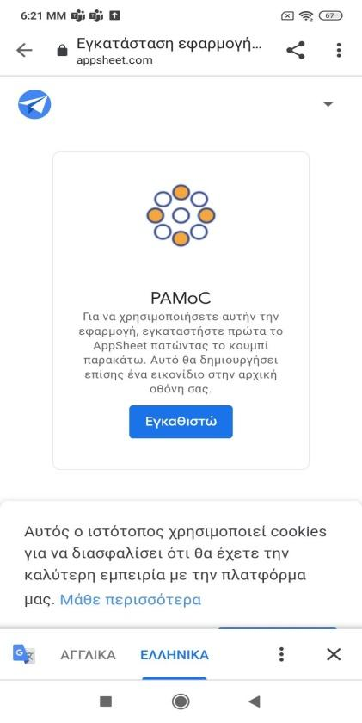

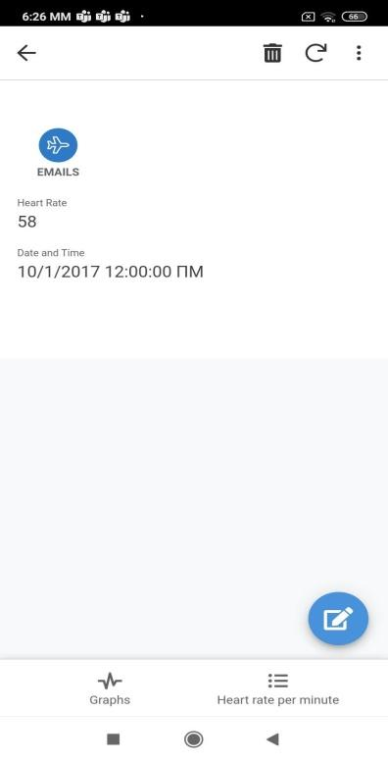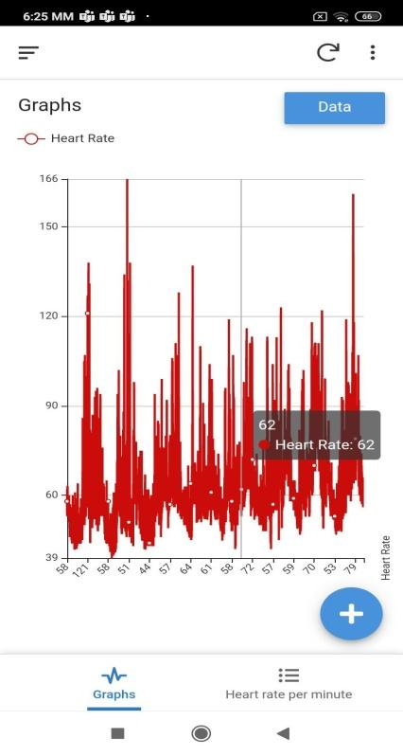

# **Συμπεράσματα**

Όπως έχει ήδη αναφερθεί, σκοπός της παρούσας εργασίας ήταν η ανάπτυξη φορητής συσκευής αναγνώρισης και αντιμετώπισης κρίσεων πανικού. Δεδομένων των συνθηκών και της έλλειψης των απαραίτητων εργαλείων και μηχανημάτων για την υλοποίηση της εργασίας, δεν μπορούμε να εξάγουμε ασφαλή συμπεράσματα για την αποτελεσματικότητα της συσκευής μας. Ωστόσο, διαπιστώσαμε πως η ανάπτυξη της προκειμένης φορητής συσκευής είναι εφικτή μέσω της κατάλληλης σύνδεσης και επικοινωνίας της πλακέτας Arduino Nano 33 ΙoT με τα απαραίτητα περιφερειακά, αξιοποιώντας, παράλληλα, τη διαθεσιμότητα σύνδεσης WiFi, εφόσον υπάρχει ο αρμόζων κώδικας. Επιπρόσθετα, φαίνεται να είναι δυνατή η μελλοντική διεύρυνση των δυνατοτήτων και των λειτουργιών που προσφέρονται από το υπό μελέτη σύστημα.

Αναλυτικότερα, στοχεύουμε στην τελειοποίηση της συσκευής και τη σχεδίαση της, προσθέτοντας περισσότερους αισθητήρες για ακριβέστερη αναγνώριση των κρίσεων πανικού, καθώς και περισσότερους κινητήρες, όπως αντλία (pump) οινοπνεύματος ή αιθέριου ελαίου λεβάντας, για τον περισπασμό του χρήστη είτε πριν είτε κατά τη διάρκεια της κρίσεως πανικού. Μία εξίσου ενδιαφέρουσα προοπτική είναι η προσθήκη ηχείου και φωνητικών εντολών, οι οποίες θα εφαρμόζουν την τεχνική γείωσης 54321 ([grounding method](https://www.letss.org.au/index.php/individual-blog/the-54321-technique-grounding-exercise-for-panic-attacks)) για αποπροσανατολισμό από την κρίση πανικού και εστίαση στον πραγματικό κόσμο (μέθοδος: αναγνώριση 5 πραγμάτων που μπορείς να δεις την προκειμένη στιγμή γύρω σου, 4 πράγματα που μπορείς να νιώσεις, 3 πράγματα που μπορείς να ακούσεις, 2 πράγματα που μπορείς να μυρίσεις, 1 πράγμα που μπορείς να γευτείς). Επιπροσθέτως, επιθυμούμε να ενσωματώσουμε ένα κουμπί εκκίνησης της διαδικασίας περισπασμού, κατά την οποία θα ενεργοποιούνται οι φωνητικές εντολές και ο κινητήρας αντλίας οινοπνεύματος κατά παραγγελία, όταν ο χρήστης το κρίνει απαραίτητο. Στους μελλοντικούς μας στόχους συμπεριλαμβάνεται και ο εμπλουτισμός του εξωτερικού μέρους της φορητής συσκευής με μικρά, διαδραστικά αντικείμενα (βλ. [Anti Stress Fidget Cube](https://www.antsylabs.com/collections/fidget/products/fidget-cube)) που θα συμβάλλουν στην ανακούφιση από το άγχος, προτού αυτό κλιμακωθεί σε κρίση πανικού.

# **Επίλογος**

Εν κατακλείδι, η ανάπτυξη της φορητής συσκευής P.A.Mo.C. αναγνώρισης και αντιμετώπισης κρίσεων πανικού αποδείχθηκε πιο απαιτητική από το αναμενόμενο, αλλά έθεσε νέους στόχους και ερωτήματα αναφορικά με τις προοπτικές υλοποίησης και αναβάθμισής της.

# **Βιβλιογραφία – Αναφορές**

[1] Κακαρούντας, Α. (2021). [Πανεπιστημιακές σημειώσεις]. Πανεπιστήμιο Θεσσαλίας, Τμήμα Πληροφορικής με Εφαρμογές στη Βιοϊατρική, Π.Π.Σ.: “Ενσωματωμένα Συστήματα Υπολογιστών στη Βιοϊατρική”, Εαρινό Εξάμηνο 2020-2021, Λαμία.

[2.1] Constitution of WHO: *principles* (2017). Ανακτήθηκε από την ηλεκτρονική ιστοσελίδα του WHO (World Health Organization), [www.who.int](http://www.who.int)

[2.2] *Τι είναι ψυχική υγεία;* (2017). Ανακτήθηκε από την ηλεκτρονική ιστοσελίδα του APA (American Psychological Association), [www.apa.org](http://www.apa.org)

[2.3] Baxter, A. J., Scott, K. M., Vos, T. & Whiteford, H. A. (2012). *Global prevalence of anxiety disorders: a systematic review and meta-regression*, Psychological Medicine, Volume 43, Issue 5, May 2013, pp. 897 – 910.

[3.1] *Ορολογία Άγχους*, Ανακτήθηκε από την ηλεκτρονική ιστοσελίδα του APA (American Psychological Association), [www.apa.org](http://www.apa.org)

[3.2] *Anxiety*, Ανακτήθηκε από την ηλεκτρονική ιστοσελίδα του ADAA (Anxiety & Depression Association of America): <https://adaa.org/understanding-anxiety/facts-statistics>

[3.3] Μητρούση, Σ., Τραυλός, Α., Κούκια, Ε. & Ζυγά, Σ. (2013). *Θεωρίες άγχους: Μία κριτική ανασκόπηση*, Hellenic journal of Νursing Science, 6(1), 21-27

[3.4] Σταμπολτζης Α. & Κουτσούβα Χ. (2019). *Η έννοια του άγχους, τα αίτια και οι επιπτώσεις του σε μαθητές δευτεροβάθμιας εκπαίδευσης: Μια πιλοτική έρευνα*, Νέος Παιδαγωγός, 707/725.

[3.5] Barchas, J. D., Altemus, M. (1999). *Biochemical Aspects of Anxiety, Basic Neurochemistry: Molecular, Cellular and Medical Aspects*. 6th edition.

[3.6] *Anxiety statistics* (2021), Ανακτήθηκε από την ηλεκτρονική ιστοσελίδα του SingleCare Team: <https://www.singlecare.com/blog/news/anxiety-statistics/>

[4.1] Ελευθερία, Σ. (2008). *Βιολογικοί και Ψυχολογικοί Παράμετροι του άγχους*, Πτυχιακή εργασία: <https://core.ac.uk/download/pdf/132805438.pdf>

[4.2] *Αγχώδεις διαταραχές* (2014). Ανακτήθηκε από την ηλεκτρονική ιστοσελίδα της Pfizer: <https://www.pfizer.gr/sites/pfizer.gr/files/g10008706/f/201405/%CE%91%CE%B3%CF%87%CF%8E%CE%B4%CE%B5%CE%B9%CF%82%20%CE%94%CE%B9%CE%B1%CF%84%CE%B1%CF%81%CE%B1%CF%87%CE%AD%CF%82_0.pdf>

[4.3] *Αγχώδεις Διαταραχές*. Ανακτήθηκε από την ηλεκτρονική ιστοσελίδα του ψυχιάτρου Μιχάλα Εμμ. Νικόλαου: <http://michalasnikos.gr/services/agxodeis-diataraxes/>

[4.4] Πορτινού, Σ. (2018). *ΑΓΧΩΔΕΙΣ ΔΙΑΤΑΡΑΧΕΣ*. Ανακτήθηκε από την ιστοσελίδα του Ελληνικού Κέντρο Ψυχικής Υγιεινής και Ερευνών (ε.κε.ψ.υ.ε.): <http://www.ekepsye.gr/c/document_library/get_file?uuid=a9efe9e0-57ec-4498-bbcc-1b0bf7010cfd&groupId=10157>

[4.5] Μπεκιάρη, Γ. (2018). *Η Εφαρμογή της Οπτογενετικής στην Έρευνα των Αγχωδών Διαταραχών*. [Πτυχιακή Εργασία]. Ανακτήθηκε από: <https://dspace.lib.uom.gr/bitstream/2159/22639/4/BekiariGeorgiaMsc2018.pdf>

[5.1] *Panic attacks and Panic disorders*. Ανακτήθηκε από την ηλεκτρονική ιστοσελίδα του Mayoclinic: <https://www.mayoclinic.org/diseases-conditions/panic-attacks/symptoms-causes/syc-20376021>

[5.2] Bonevski, D. & Naumovska, A. (2019). *Panic Attacks and Panic Disorder*, Psychopathology - An International and Interdisciplinary Perspective

[5.3] *Panic Attack Symptoms* (2020). Ανακτήθηκε από την ιστοσελίδα του WebMD: Better Information. Better Health: <https://www.webmd.com/anxiety-panic/guide/panic-attack-symptoms>

[5.4] *Panic Attacks and Panic Disorder* (2020), Ανακτήθηκε από την ιστοσελίδα του Health Guide: <https://www.helpguide.org/articles/anxiety/panic-attacks-and-panic-disorders.htm>

[5.5] *How to stop a panic attack* (2018). Ανακτήθηκε από την ιστοσελίδα του Health Line <https://www.healthline.com/health/how-to-stop-a-panic-attack#light-exercise>

[6.1] *How the Heart Works*. Ανακτήθηκε από την ηλεκτρονική ιστοσελίδα του National Heart, Lung and Blood Institute: <https://www.nhlbi.nih.gov/health-topics/how-heart-works>

[6.2] *Ανατομία Καρδιάς*. Ανακτήθηκε από την ηλεκτρονική ιστοσελίδα του ειδικού καρδιολόγου Ζωνίου Κ. Γεωργίου: <https://www.zonioskardiologos.gr/articles/48-1>

[6.3] Omar. F. & Moffat, D. (2002), *Anatomy at a Glance*. Blackwell Science Ltd, Osney Mead Oxford

[6.4] *Heart Beat*. Ανακτήθηκε από την ηλεκτρονική ιστοσελίδα του Cleveland Clinic: <https://my.clevelandclinic.org/health/articles/17064-heart-beat>

[6.5] *Η Φυσιολογία του Καρδιαγγειακού Συστήματος.* Ανακτήθηκε από την ιστοσελίδα <https://sportbook.gr/wp-content/uploads/2017/11/fysiologia_deigma.pdf>

[7.1] Robertson, V., Ward, A., Low, J. & Reed, A. (2006). *Ηλεκτροθεραπεία. Βασικές Αρχές και Πρακτική Εφαρμογή (Electrotherapy Explained)*. Μετάφραση-επιμέλεια από τα αγγλικά από Κωνσταντίνο Δ. Κατσουλάκη, Αθήνα: Επιστημονικές Εκδόσεις Παρισιάνου.

[7.2] Gevirtz, R. (2002). Biofeedback. In Ramachandran, V.S. (Ed.), Encyclopedia of the Human Brain, Pages 435-441, Academic Press. ISBN 9780122272103. <https://doi.org/10.1016/B0-12-227210-2/00061-3>

[7.3] Ξένος, Γ. & Πρωτόπαππα, Μ. Α. (2017). Η εφαρμογή της βιοανάδρασης σε ασθενείς με αγγειακό εγκεφαλικό επεισόδιο. [Πτυχιακή Εργασία]. Ανακτήθηκε από: <http://repository.library.teimes.gr/xmlui/bitstream/handle/123456789/5005/%CE%9E%CE%95%CE%9D%CE%9F%CE%A3.pdf?sequence=1&isAllowed=y>

[8.1] Καρφάκη, Ε. (2019). *Διαδικασία Έρευνας Αγοράς*. Πανεπιστήμιο Πατρών, Τμήμα Διοίκησης Επιχειρήσεων, Π.Μ.Σ.: “Έρευνα Αγοράς“, Εαρινό Εξάμηνο 2018-2019, Πάτρα.

[8.2] MacKenzie Boyd, M., Karnes, M. & Westlauer, I. (2018). *Wearable Device for the Management of Panic Attacks*. UTDesign 1: Summer 2018, University of Texas at Dallas.

[8.3] Cruz, L., Rubin, J., Abreu, R., Ahern, S., Eldardiry, H. & Bobrow, D. (2015). *A wearable and mobile intervention delivery system for individuals with panic disorder*. 175-182. DOI: 10.1145/2836041.2836058.

[8.4] Rubin, J., Eldardiry, H., Abreu, R., Ahern, S., Du, H., Pattekar, A. & Bobrow, D. (2015). *Towards a mobile and wearable system for predicting panic attacks*. 529-533. DOI: 10.1145/2750858.2805834.

[8.5] Sapounaki, M., Polychronou, I., Gkonta, M., Vogiatzoglou, A. & Kakarountas, A. (2017). *Wearable Panic Attack Detection System*. In Proceedings of PCI 2017, Larissa, Greece, September *28–30, 2017*, 2 pages. DOI: 10.1145/3139367.3139434.

[10.1] Τομέας ηλεκτρονικής και ρομποτικής, *Γνωριμία με το Arduino Uno* (2021). Ανακτήθηκε από: <http://users.sch.gr/kgiannaras/arduino/gnorimia-me-to-arduino-uno.html>

[10.2] Αυγέρης, Γ. (2013). *Σχεδιασμός και υλοποίηση συστήματος ελέγχου πρόσβασης με RFID*. [Διπλωματική Εργασία, Πανεπιστήμιο Δυτικής Μακεδονίας]. Ανακτήθηκε από: <https://arch.icte.uowm.gr/mdasyg/pdfs/avgeris_thesis.pdf>

[10.3] Αρβανίτης, Α., Πεσματζόλου, Β. (2018). *Παρακολούθηση Θερμοκρασίας - Υγρασίας με Arduino*. [Πτυχιακή Εργασία, Τεχνολογικό Εκπαιδευτικό Ίδρυμα Δυτικής Ελλάδας]. Ανακτήθηκε από το αποθετήριο Τ.Ε.Ι Δυτικής Ελλάδας: <http://repository.library.teimes.gr/xmlui/bitstream/handle/123456789/7387/%CE%A0%CE%91%CE%A1%CE%91%CE%9A%CE%9F%CE%9B%CE%9F%CE%A5%CE%98%CE%97%CE%A3%CE%97%20%CE%98%CE%95%CE%A1%CE%9C%CE%9F%CE%9A%CE%A1%CE%91%CE%A3%CE%99%CE%91%CE%A3%20%CE%A5%CE%93%CE%A1%CE%91%CE%A3%CE%99%CE%91%CE%A3%20%CE%9C%CE%95%20ARDUINO..pdf?sequence=1&isAllowed=y>

[10.4] Σάββαρης, Μ. (2017). *Μελέτη και κατασκευή συστήματος ανίχνευσης ανθρώπινης παρουσίας σε απομακρυσμένες θέσεις με ασύρματη μετάδοση δεδομένων σε κεντρικό πίνακα ελέγχου*. [Πτυχιακή Εργασία, Τ.Ε.Ι. Ηπείρου]. Ανακτήθηκε από το αποθετήριο Πανεπιστημίου Ηπείρου: <https://apothetirio.lib.uoi.gr/xmlui/bitstream/handle/123456789/8278/1499.pdf?sequence=1>

[10.5] Παρασίδου, Π. (2018). *Αυτοματισμός Παραγωγής και Υπηρεσιών*. [Μεταπτυχιακή Εργασία, Πανεπιστήμιο Δυτικής Αττικής]. Ανακτήθηκε από το αποθετήριο Πανεπιστημίου Δυτικής Αττικής: <http://okeanis.lib2.uniwa.gr/xmlui/bitstream/handle/123456789/4501/mscauto-51.pdf?sequence=1&isAllowed=y>

[10.6] Φραγκούλια, Α. (2016). *Μελέτη λειτουργίας της πλατφόρμας Arduino ως εκπαιδευτικό εργαλείο στα ενσωματωμένα συστήματα*. [Πτυχιακή Εργασία, Τεχνολογικό Εκπαιδευτικό Ίδρυμα Δυτικής Ελλάδας]. Ανακτήθηκε από το αποθετήριο Τ.Ε.Ι Δυτικής Ελλάδας: <http://repository.library.teiwest.gr/xmlui/bitstream/handle/123456789/6580/%CE%9C%CE%95%CE%9B%CE%95%CE%A4%CE%97%20%CE%9B%CE%95%CE%99%CE%A4%CE%9F%CE%A5%CE%A1%CE%93%CE%99%CE%91%CE%A3%20%CE%A4%CE%97%CE%A3%20%CE%A0%CE%9B%CE%91%CE%A4%CE%A6%CE%9F%CE%A1%CE%9C%CE%91%CE%A3%20ARDUINO%20%CE%A9%CE%A3%20%CE%95%CE%9A%CE%A0%CE%91%CE%99%CE%94%CE%95%CE%A5%CE%A4%CE%99%CE%9A%CE%9F%20%CE%95%CE%A1%CE%93%CE%91%CE%9B%CE%95%CE%99%CE%9F%20%CE%A3%CE%A4%CE%91%20%CE%95%CE%9D%CE%A3%CE%A9%CE%9C%CE%91%CE%A4%CE%A9%CE%9C%CE%95%CE%9D%CE%91%20%CE%A3%CE%A5%CE%A3%CE%A4%CE%97%CE%9C%CE%91%CE%A4%CE%91..pdf?sequence=1&isAllowed=y>

[10.7] Μιχαλακάκης, Ρ. (2018). *ΑΣΥΡΜΑΤΟΣ ΜΕΤΕΩΡΟΛΟΓΙΚΟΣ ΣΤΑΘΜΟΣ ΜΕ ARDUINO*. [Πτυχιακή Εργασία, Τεχνολογικό Εκπαιδευτικό Ίδρυμα Ηπείρου]. Ανακτήθηκε από το αποθετήριο Πανεπιστημίου Ηπείρου: <https://apothetirio.lib.uoi.gr/xmlui/bitstream/handle/123456789/9270/%ce%9c%ce%99%ce%a7%ce%91%ce%9b%ce%91%ce%9a%ce%91%ce%9a%ce%97%ce%a3%20%ce%a1%ce%91%ce%a6%ce%91%ce%97%ce%9b_%ce%a0%ce%a4%ce%a5%ce%a7%ce%99%ce%91%ce%9a%ce%97%20%ce%95%ce%a1%ce%93%ce%91.pdf?sequence=1>

[10.8] Arduino cc: *ARDUINO NANO*. Ανακτήθηκε από: <https://store.arduino.cc/arduino-nano?queryID=undefined>

[10.9] Arduino cc: *ARDUINO NANO 33 BLE WITH HEADERS*. Ανακτήθηκε από: <https://store.arduino.cc/arduino-nano-33-ble-with-headers?queryID=a4e824c9410040023149db7a09ea1f7f>

[10.10] Arduino cc: *ARDUINO NANO 33 IOT WITH HEADERS*. Ανακτήθηκε από: <https://store.arduino.cc/arduino-nano-33-iot-with-headers?queryID=ec20e2cdde43096bf6ec4c68f8c1861a>

[10.11] Arduino cc: *ARDUINO NANO RP2040 CONNECT WITH HEADERS*. Ανακτήθηκε από: <https://store.arduino.cc/nano-rp2040-connect-with-headers?queryID=6cd29b1b61eb366a11f7c3f978ed806f>

[11.1] Github: *Arduino Nano 33 IoT Ultimate Guide* (2018). Ανακτήθηκε από: <https://github.com/ostaquet/Arduino-Nano-33-IoT-Ultimate-Guide>

[11.2] <https://stackoverflow.com/questions/27478175/how-many-sensors-will-work-at-a-time-in-an-arduino-for-home-automation?fbclid=IwAR3fg0qWoSLkeD-Cfnk0CJ1GwMX0XWSIJIS-5nU2Z7JLlLx10dor6z49GLE>

[11.3] Adafruit: *On-Off Power Button / Pushbutton Toggle Switch*. Ανακτήθηκε από: <https://www.adafruit.com/product/1683#technical-details>

[11.4] Pulse Sensor: *Open Hardware*. Ανακτήθηκε από: <https://pulsesensor.com/pages/open-hardware>

[11.5] *Pulse Sensor Getting Started.* Ανακτήθηκε από:<https://www.generationrobots.com/media/DetecteurDePoulsAmplifie/PulseSensorAmpedGettingStartedGuide.pdf>

[11.6] World Famous Electronics. *Pulse Sensor Easy To Use Heart Rate Sensor & Kit.* Ανακτήθηκε από: <https://cdn.shopify.com/s/files/1/0100/6632/files/Pulse_Sensor_Data_Sheet.pdf?14358792549038671331>

[11.7] Grobotronics: *Basic 8x2 Character LCD*. Ανακτήθηκε από: <https://grobotronics.com/basic-8x2-character-lcd-white-on-blue-5v.html>

[11.8] BuyDisplay: *5V/3.3V Blue Arduino 8x2 802 Character LCD I2C Code Display Module*. Ανακτήθηκε από: <https://www.buydisplay.com/5v-3-3v-blue-arduino-8x2-802-character-lcd-i2c-code-display-module>

[11.9] Amazon: *Augiimor Mini Vibration Motors 1020 Flat Coin Button Type Micro DC Vibrating Motor DC 3V 13000RPM Tiny Vibration Motors for Tablet Household Appliances*. Ανακτήθηκε από: <https://www.amazon.com/Augiimor-Vibration-Vibrating-Household-Appliances/dp/B089SPZWFV>

[11.10] <https://arduino.stackexchange.com/questions/59838/how-do-i-choose-a-battery-to-power-my-arduino-nano-project>

[11.11] GenerationROBOTS: *Lithium-Ion Polymer Battery-3.7 110mAh.* Ανακτήθηκε από: <https://www.generationrobots.com/en/402354-lithium-ion-polymer-battery-37v-110-mah.html>

[11.12] CANADAROBOTICS: *SparkFun USB Lipoly Charger.* Ανακτήθηκε από: <https://www.canadarobotix.com/products/347>

[11.13] MICROCHIP. *Miniature Single-Cell, Fully Integrated Li-Ion Li-Polymer Charge Management Controllers* (2008). Ανακτήθηκε από: <https://www.sparkfun.com/datasheets/Prototyping/Batteries/MCP73831T.pdf>

[11.14] SparkFun: *SparkFun USB LiPoly Charger*. Ανακτήθηκε από: <https://www.sparkfun.com/products/12711>

[13.1] Arduino.cc: *Getting started with the Arduino Nano 33 IoT* (2018). Ανακτήθηκε από: <https://www.arduino.cc/en/Guide/NANO33IoT>

[13.2] Instructables: *Pulse Sensor With Arduino Tutorial*. Ανακτήθηκε από: <https://www.instructables.com/Pulse-Sensor-With-Arduino-Tutorial/>

[13.3] SparkFun: *LiPo USB Charger Hookup Guide*. Ανακτήθηκε από: <https://learn.sparkfun.com/tutorials/lipo-usb-charger-hookup-guide?_ga=2.238263744.1795224775.1624126789-328045932.1621694131>

[13.4] *Οθόνη LCD συνδεσμολογία* (2018). Ανακτήθηκε από: <https://eclass.emt.ihu.gr/modules/document/file.php/ED153/3.%20%CE%95%CE%A1%CE%93%CE%91%CE%A3%CE%99%CE%95%CE%A3%20%CE%9A%CE%91%CE%99%20%CE%A3%CE%A7%CE%95%CE%A4%CE%99%CE%9A%CE%9F%20%CE%A5%CE%9B%CE%99%CE%9A%CE%9F/%CE%92.%20%CE%92%CE%9F%CE%97%CE%98%CE%97%CE%A4%CE%99%CE%9A%CE%9F%20%CE%A5%CE%9B%CE%99%CE%9A%CE%9F%20-%20%CE%A0%CE%A1%CE%91%CE%9A%CE%A4%CE%99%CE%9A%CE%9F%20%CE%9C%CE%95%CE%A1%CE%9F%CE%A3/%CE%9F%CE%B8%CF%8C%CE%BD%CE%B7%20LCD%20%CF%83%CF%85%CE%BD%CE%B4%CE%B5%CF%83%CE%BC%CE%BF%CE%BB%CE%BF%CE%B3%CE%AF%CE%B1.pdf>

[13.5] GRobotronics Learning: *Controlling LCD display 8x2*. Ανακτήθηκε από: <https://learning.grobotronics.com/el/2013/10/controlling-lcd-displays-8x2-raystar/>

[14.1] Arduino.cc: *LiquidCrystal Library* (2019). Ανακτήθηκε από: <https://www.arduino.cc/en/Reference/LiquidCrystal>

[14.2] PulseSensor: *A Library of Examples!* (2018). Ανακτήθηκε από:  <https://pulsesensor.com/pages/installing-our-playground-for-pulsesensor-arduino>

[14.3] Github: *PulseSensorPlayground / examples / Getting_BPM_to_Monitor / Getting_BPM_to_Monitor.ino* (2018). Ανακτήθηκε από: <https://github.com/WorldFamousElectronics/PulseSensorPlayground/blob/master/examples/Getting_BPM_to_Monitor/Getting_BPM_to_Monitor.ino>

[14.4] Arduino.cc: *Serial Input* (2018). Ανακτήθηκε από: <https://www.arduino.cc/en/Tutorial/LibraryExamples/LiquidCrystalSerialDisplay>

[14.6] Arduino.cc: *Language reference*. Ανακτήθηκε από:<https://www.arduino.cc/reference/en/>

[14.7] *Arduino LiPo Battery Monitor* (2018). Ανακτήθηκε από: <https://www.teachmemicro.com/arduino-lipo-battery-monitor/>

[14.8] *HD44780 LCD User-Defined Graphics* (2021). Ανακτήθηκε από: <https://www.quinapalus.com/hd44780udg.html>

[14.9] Setra: *What is Baud Rate & Why is it important?* (2016). Ανακτήθηκε από: <https://www.setra.com/blog/what-is-baud-rate-and-what-cable-length-is-required-1>

[14.10] *Monitor the Heart Rate using Pulse Sensor and Arduino*. Ανακτήθηκε από: <https://lastminuteengineers.com/pulse-sensor-arduino-tutorial/>

[14.11] AeroArduino: *How to use Arduino with Vibration Motor on Tinkercad* (2021). Ανακτήθηκε από: <https://www.youtube.com/watch?v=5jdq5688Drc&ab_channel=AeroArduino>

[14.12] instructables circuits: *Sending Data From Arduino to Excel (and Plotting It)*. Ανακτήθηκε από: <https://www.instructables.com/Sending-data-from-Arduino-to-Excel-and-plotting-it/>

[15.1] *How to Create an App*. Ανακτήθηκε από την ηλεκτρονική ιστοσελίδα του Appsheet : <https://solutions.appsheet.com/how-to-create-an-app#prep>

[15.2] *EXAMPLE DATA SETS*. Ανακτήθηκε από την ηλεκτρονική ιστοσελίδα του fitabase wearable: <https://www.fitabase.com/resources/knowledge-base/exporting-data/example-data-sets/>

1. Το line 0 αντιστοιχεί στην πρώτη γραμμή και το column 7 αντιστοιχεί στην όγδοη στήλη, καθώς η αρίθμηση ξεκινά από το μηδέν και όχι από τη μονάδα.
2. Προσπαθούμε να κάνουμε όσο το δυνατόν πιο σωστή κατανομή των τάσεων σε κάθε επίπεδο της μπαταρίας, επομένως 3.7V - 1V = 2.7V / 2 επίπεδα = 1.35V. Γι’ αυτό ο δεύτερος έλεγχος αφορά την τάση στο διάστημα 1V έως (1+1.35) = 2.35V και ο τρίτος το διάστημα 2.35V έως (2.35+1.35) = 3.7V.